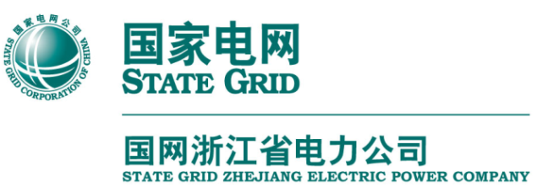

**电力大数据全生命周期管理报告**

国网浙江省电力公司

二〇一八年八月

**摘要**

电力工业作为国家基础性能源设施，为国民经济发展提供动力支撑，与社会发展和人民生活息息相关，是国民经济健康持续发展的重要条件。近年来，随着智能电网建设的不断推进和电力信息化、电力智能化的快速发展，电力数据正呈现“井喷式”增长。积极应用大数据技术，推动中国电力大数据事业发展，积极配合国家大数据战略部署，重塑电力“以人为本”的核心价值，重构电力“绿色和谐”的发展方式，对真正实现中国电力工业更安全、更经济、更绿色和更和谐发展具有极大的现实意义。

浙江电力公司加强对电力数据全生命周期管理与维护，秉承全省电力数据“统筹标准、统筹存储、统筹共享、统筹使用、统筹安全”的建设理念；加强数据管理，提高数据使用质量，坚持“信息整合，互通互联；实时感知，动态跟踪；智能分析，科学管理”三大原则；实现“用数据感知，用数据说话，用数据决策，用数据管理，用数据创新”的管理目标。进一步提升电网企业生产管理水平，消除各部门信息壁垒，促进信息融合，促进公司数据有效利用和业务创新。

报告内容安排如下：

1. 引言。主要介绍了电力大数据全生命周期管理项目的研究背景及意义；同时从国家大数据战略、新能源战略等高度对项目研究意义进行总结，最后，提出了本项目的主要研究内容和预期效果。
2. 电力大数据全生命周期管理架构。首先介绍了大数据全生命周期管理在其他典型行业的应用案例，分析了这些案例中使用大数据管理的优势，分析了国网浙江电力公司有条件、有能力、有必要进行大数据研究；然后阐述了数据全生命周期管理内涵和现状，规划了数据全生命周期管理建设原则，同时梳理了电力大数据生命周期各个阶段存在的问题，并在此基础之上提出了电力大数据全生命周期管理架构。
3. 电力大数据采集。主要介绍了电力大数据来源及特点，总结了电力大数据数据质量和标准问题，提出了可扩展的电力数据采集方案，简单分析了电力数据采集过程中需要使用的相关技术及推荐使用的采集工具。
4. 电力大数据存储与迁移。首先介绍了电力大数据存储面临的困难，然后给出了异构数据导入框架和异构数据迁移框架；使用三层存储结构分别对不同价值和不同使用频度的数据进行分层存储；介绍了分布式检索框架ElasticSearch框架，最后推荐了电力大数据迁移工具Kettle。
5. 电力大数据共享和融合。首先介绍了电力数据共享和融合的重要性；然后介绍了开源的数据共享架构Nifi；然后总结了目前常用的几种数据融合方法，最后，本课题提出了基于知识谱图的数据融合方案，并详细介绍了电力知识图谱的构建方法和具体流程。
6. 电力大数据分析与挖掘。首先，介绍了大数据分析的常规流程，然后，根据电力大数据特有的数据特点，分别介绍了开源的数据分析框架Hadoop，Spark、Zookeeper等，然后，依据电力业务需求，介绍了不同的数据挖掘算法，最后推荐了基于机器学习的sklearn工具和深度学习工具keras。
7. 电力大数据可视化。该部分主要从不同数据层面对数据进行可视化，分别介绍了电力外部数据可视化，运维数据可视化和电力内部数据可视化，最后介绍了百度开源可视化工具echarts。
8. 电力大数据归档与销毁技术研究。首先介绍了数据归档基本原理及步骤流程；然后总结了基于ERP系统结构化数据归档技术和Tigge数据自动化归档技术；最后阐述了数据销毁相关技术。
9. 电力大数据应用案例研究。首先总结了国网浙江电力在大数据应用方面已经取得成功案例经验；然后归纳了目前及未来公司应有的业务需求，对公司近期及远期规划进行梳理，并对国网浙江电力公司的美好未来进行了合理展望。

目录

**摘要** 2

**第一章 引言** 7

1.1项目背景 7

1.2项目意义 16

1.3主要研究内容 17

**第二章 大数据全生命周期管理应用案例** 19

2.1 大数据全生命周期管理在典型行业应用案例 19

2.2 电力大数据全生命周期管理内涵 50

2.3 数据全生命周期管理现状 54

2.4 数据全生命周期管理问题与挑战 57

2.5 数据生命周期管理建设原则与目标 59

2.6 电力大数据全生命周期管理体系架构 62

**第三章 电力大数据采集** 71

3.1电力大数据来源及特点 71

3.2电力大数据采集系统架构 74

3.3电力大数据采集的应用建议 84

**第四章电力大数据存储与迁移** 88

4.1 电力大数据存储与迁移 88

4.2 电力大数据分布式检索 94

4.3 电力数据迁移应用建议 97

**第五章 电力大数据共享与融合** 101

5.1 数据共享架构 101

5.2 数据融合方法 106

5.3 电力数据融合框架建议 115

**第六章 电力大数据分析与挖掘** 137

6.1 电力大数据分析流程 137

6.2 电力大数据分析框架 139

6.3 电力大数据挖掘 151

6.4 电力大数据分析应用推荐 168

**第七章 电力大数据可视化** 175

7.1 电力外部数据可视化 175

7.2 电网运维数据可视化 183

7.3 电力大数据可视化应用建议 191

**第八章 电力大数据归档与销毁** 195

8.1 数据归档技术 195

8.2 数据销毁技术 203

**第九章 电力大数据应用** 209

9.1 电力大数据应用成果案例 209

9.2 基于多源数据融合分析的企业风险预警与管控 211

9.3 电力大数据应用建议 222

9.4 项目规划 230

9.5 未来展望 233

**第一章 引言**

## 1.1项目背景

**1.1.1 大数据战略背景**

**1. 中国大数据战略**

2016 年，《中华人民共和国国民经济和社会发展第十三个五年规划纲要》（以下简称“《十三五规划纲要》 ”）正式公布。 “十三五规划纲要”的第二十七章题目为“实施国家大数据战略”，这是“国家大数据战略”首次被公开提出。《十三五规划纲要》对“国家大数据战略”的阐释，成为各级政府在制订大数据发展规划和配套措施时的重要指导，对我国大数据的发展具有深远意义。

2016年底，工业和信息化部正式发布《大数据产业发展规划（2016-2020年）》。《大数据产业发展规划》以大数据产业发展中的关键问题为出发点和落脚点，明确了“十三五”时期大数据产业发展的指导思想、发展目标、重点任务、重点工程及保障措施等内容，成为大数据产业发展的行动纲领。农业林业、 环境保护、国土资源、水利、交通运输、医疗健康、能源等主管部门纷纷出台了各自行业的大数据相关发展规划，大数据的政策布局逐渐得以完善。

国家大数据战略内涵[1]：

（1）推动大数据技术产业创新发展

瞄准世界科技前沿，集中优势资源突破大数据核心技术，加快构建自主可控的大数据产业链、价值链和生态系统。

（2）构建以数据为关键要素的数字经济

坚持以供给侧结构性改革为主线，加快发展数字经济，推动实体经济和数字经济融合发展，推动互联网、大数据、人工智能同实体经济深度融合，继续做好信息化和工业化深度融合这篇大文章，推动制造业加速向数字化、网络化、智能化发展。

（3）运用大数据提升国家治理现代化水平

建立健全大数据辅助科学决策和社会治理的机制，推进政府管理和社会治理模式创新，实现政府决策科学化、社会治理精准化、公共服务高效化。要实现这一目标，不但要重点推进政府数据本身的开放共享，还应当将各级政府的平台与社会多方数据平台进行互联与共享，并通过大数据管理工具和方法，全面提升国家治理现代化水平。

（4）用大数据促进保障和改善民生

大数据在保障和改善民生方面大有作为。要坚持问题导向，抓住民生领域的突出矛盾和问题，强化民生服务，弥补民生短板。

（5）切实保障国家数据安全

习总书记强调，要加强关键信息基础设施安全保护，强化国家关键数据资源保护能力，增强数据安全预警和溯源能力。要加强政策、监管、法律的统筹协调，加快法规制度建设。目前，关键数据基础设施的公权力属性、数据的生成、数据的权属、数据的开放、数据的流通、数据的交易、数据的保护、数据的治理以及法律责任等问题，都亟需得到法律的确认。

随着工业化和信息化的深入融合，基于智能制造的工业大数据时代已经来临，大数据技术及应用将成为提升制造业生产力、竞争力和创新力的关键要素，是驱动产品智能化、生产过程智能化、管理智能化、服务智能化、新业态新模式智能化的必要手段，也是支撑生产转型和构建开放、共享、协作的智能制造产业生态的重要基础，对实施智能制造战略具有非常重要的推动作用。

当前信息通信技术（ICT）对中国电力工业的贡献正处于量变到质变的关键节点，而变化的本质就是电力信息通信与电力数据的爆炸性增长。中国电力工业经过几十年来的高速发展，随着下一代智能化电力系统建设的全面开展，中国的电力系统已经成为了世界上最大规模关系国计民生的专业物联网，甚至在某种程度上，这张遍及生产经营各环节的关系网，构筑起了中国最大规模的“云计算”平台，为从时间和空间等多个维度进行大范围的能源资源调配奠定了基础。

2017年12月8日，中共中央政治局就实施国家大数据战略进行第二次学习。习总书记强调推动实施国家大数据战略，加快完善数字基础设施，推进数据资源整合和开放共享，保障数据安全，加快建设数字中国，更好服务我国经济社会发展和人民生活改善。习总书记强调大数据战略必须服务于“一带一路”、支持“一带一路”、甚至率先实现“数字一带一路”。相较于铁路、桥梁、港口等交通基础设施建立，光纤、电网等基础设计的建设周期较短，更易于实施。

因此，全面准确地理解国家大数据战略，需要立足“人类命运共同体”远大使命，跟上中华民族伟大复兴的脚步，配合支持“一带一路”规划，认真贯彻国家大数据战略部署，积极配合大数据平台的构建与应用。

电网大数据是国家大数据战略的重要组织部分，是大力推进数字中国建设的必要环节，除此之外电网大数据的构建为社会、政府部门和相关行业服务，为电力用户服务和支持电网自身的发展和运营都具有重大意义！

**2. 美国大数据战略**

2016年5月美国发布了《联邦大数据研究与开发战略计划》[2]，其目标是对联邦机构的大数据相关项目和投资进行指导,主要围绕代表大数据研发关键领域的七个战略进行，包括促进人类对科学、医学和安全所有分支的认识;确保美国在研发领域继续发挥领导作用；通过研发来提高美国和世界解决紧迫社会和环境问题的能力。

战略1：利用新兴的大数据基础、技巧和技术来创造下一代智慧能力。计算和数据分析的进步将提供新的抽象概念来处理复杂的数据，并能够简化可扩展性和并行系统的编程，与此同时还可以实现最大的性能。计算机科学、机器学习和统计领域的根本性进步将促进灵活、迅速响应和预测性的数据分析系统的发展。深入研究众包、公民科学和集体分布式任务等社会计算将有助于发展可以使人类进行可能超出计算机能力范围的任务；与数据交互和数据可视化的新技术和方法将强化“人类—数据”的联系(接口)。

•战略2：支持研发，以更好地探索和理解数据和知识的可信度，实现更佳决策，促进突破性发现并采取有信心的行动。在数据驱动型决策中提高透明度需要提供技术和工具支持，包括可以在决策过程中显示详细审计信息的工具。另外，还需要对元数据框架进行研究以保证数据的可信性，包括记录上下文和语义数据。在使用机器学习的数据驱动型决策和发现系统时，跨学科研究是必要的，这样才能研究清楚如何才能最有效地使用数据来支持和提高人类的判断力。

•战略3：建立和加强对网络基础设施的研究，使大数据创新可以为机构使命提供支持。共同的基准、标准和指标对于一个运作良好的网络基础设施生态系统来说是必不可少的。参与式设计也是不可或缺的，它可以被用于优化基础设施的实用性并能将其影响降到最低。

•战略4：通过促进数据共享和管理政策来提高数据的价值。大数据的规模和异质性为数据共享带来了巨大挑战，因此需要鼓励共享源数据、接口、元数据和标准，鼓励相关基础设施提高互操作性，提高现有数据的可访问性和价值，并增强结合数据集进行新的分析的能力。研究“人类—数据”的联系来说是必要的，研究可以支持灵活、高效和可用的数据接口的发展，适应不同的用户群体的特定需求。

战略5：了解大数据的收集、共享和使用方面的隐私、安全和道德问题。隐私、安全和道德问题是大数据创新生态系统中的关键因素，对于保护隐私和澄清数据所有权来说，新的政策解决方案可能也是必要的。当高度分布式的网络在大数据的应用场景变得越来越普遍时，技术和工具也需要被用于辅助评估数据的安全性和数据保护。国家必须在大数据中提倡道德观念，确保技术不会传播错误或对某些群体造成不利(无论是明示或暗示)。探索道德问题的大数据研究，将使各方利益相关者在关注大数据创新的效用、风险和成本的同时，更好地考虑价值和社会伦理。

•战略6：改善全国的大数据教育和培训局面，以满足对更广泛劳动力深层分析型人才和分析能力日益增长的需求。制定一个全面的教育战略是必要的，这可以满足大数据领域对劳动力不断增长的需求，还能确保美国保持经济竞争力。随着科学研究领域的数据越来越丰富，科学家需得到机会进一步完善自身的数据科学技能。

•战略7：创建和加强国家大数据创新生态系统的联系。应该建立持续的机制来提高联邦机构在大数据领域进行合作的能力。第一种可能的机制是建立跨机构“开发沙盒”或测试平台，它们可以帮助联邦机构合作开发新技术，并实现研发成果的产业化。第二种机制是制定政策，允许数据进行跨部门边界的快速和动态共享，以应对紧急优先事项，如国家灾害。第三种机制是建立大数据“基准中心”，专注于重大挑战的应用，并帮助确定必要的数据集、分析工具和互操作性要求，以此来实现关键的国家优先目标。第四，需要建立一个由各联邦机构从业者组成的强有力团体，以此来促进快速创新，为研究投资带来最大的回报。

**3．大数据是智能电网的使能技术**

在大数据时代，云服务、IOT、统计分析、机器学习、AI、自动化、、智能化等技术组成一个全新的智能网络生态系统。技术不仅是提升效率的工具，还是能源行业成功的业务战略与未来收入增长的基石。

云服务化：云服务为我们的生活和生产带来了巨大的便利性，能够帮助能源行业使用快速动态的市场变化，能够更加合理地服务于用户，IDC最新报告显示，23%的电力企业已经使用私有云服务进行数据存储和服务优化，18%的电力企业接入了公有云服务。整个电力行业正逐步利用云平台部署SAAS应用。

移动化：移动设备的普及大大促进了移动化进程，如移动宽带网络、高分辨率屏幕终端，以及移动办公管理软件。能源行业对配网自动化、计量自动化、智能抄表、视频监控、移动办公等都有迫切的需求，同时考虑到地理环境的影响，移动化是必然的趋势。

物联网：随着智能化进程的不断大力推进，作为代表应用的物联网的发展更是突发猛进，摄像头，温度传感器、湿度传感器等设备已经走入现代企业。电力企业更不例外，智能电表、智能摄像头、温度传感器等设备，配合无线技术便可以很方便地采集各种感应数据，产生的日志数据和工艺数据对设备维护、维修和工艺流程优化具有极其重要的意义。

大数据技术：在欧美发达国家中，多数销售企业利用大数据技术构建客户画像，对客户进行精细划分，实现个性化的产品推荐，实现销量和用户满意体验双重回报。电力企业有条件也有必要利用多年来积累的用户数据和业务数据，对电力用户和企业构建用户和企业画像，同时对发电、输电、配电流程进行优化。

此外，随着当前存储和计算能力的飞速发展，机器学习与深度学习能将在大数据分析领域发挥更大的潜能，使能源行业持续在多个方面做出改变。

**1.1.2 浙江电力大数据业务背景**

随着智能电网建设的不断深入，越来越多的智能设备和互联网设备接入到传统的电力系统中，这些设备在发电、输电、变电、配电、用电、调度等过程产生了海量的数据，这些数据蕴含了极大价值，通过数据挖掘技术对这些数据进行深层次的挖掘，能够为公司发展和智能决策带来巨大利益。

同时，为了响应国家大数据战略要求，国网浙江电力公司积极落实国家部署，履行社会责任，推动实施国家大数据战略，加快完善数字基础设施，推进数据资源整合和开放共享，保障数据安全，加快建设数据强省，更好的服务于浙江经济社会发展和人民生活改善。

目前，国网浙江电力数据应用成果已涵盖电网安全、规划投资、客户服务、流程优化、专业协同、辅助决策等众多领域。2017年，在打造数据价值挖掘平台进程中，国网浙江电力共深化常态化监测69项、专题监测4项，聚焦企业主营业务、核心资源和关键流程，开展业务数据体系梳理和构建，推进数据高效归集，同时培育“数据价值挖掘大赛”品牌，推动41项成果进行转化，在推动运营数据可视化，实现企业全业务在线监测和智能分析等方面做出了突出贡献。

## 1.2项目意义

本项目以国内外电力行业数据管理为研究对象，对大数据的特征及其全生命周期研究所面临的挑战，参考和对比已有的优秀研究成果，对大数据的全生命周期过程、数据处理与安全的核心支撑技术、大数据全生命周期管理的体系框架与大数据全景展示的系统结构等四个层次进行重点研究。以大数据全生命周期整个过程为基本研究对象，研究大数据全生命周期存在的问题；梳理大数据全生命周期过程中涉及的相关技术，形成一套支撑大数据全生命在周期过程的数据管理的体系框架，以期在以下5个方面产生积极影响：

1. 电力大数据作为国家大数据战略的重要组成部分，通过率先研究大数据在电力行业的应用，形成可复制、可借鉴、可推广的电力大数据全生命周期管理对其他行业大数据应用具有重大意义；

2. 构建电力大数据全生命周期管理模型，优化数据管理过程中各个阶段存在的不足，减少数据存储成本，提高数据流动，增强数据价值；

3. 实现多源异构数据融合，解决数据孤岛问题，促进省、市、县三级数据联动，促进不同部门、不同业务间相关数据的互通互用；

4. 不断加强多源异构数据融合的深度和广度，利用机器学习、深度学习等前沿技术深度挖掘领域知识，不断扩展新模式、新业务；

5. 在运监中心对电网大数据全生命周期管理过程中，不断积累经验，逐步完善标准，持续推进电网数据共享开放体系建设。

## 1.3主要研究内容

以完善大数据全生命周期管理为主线，推动全生命周期对大数据进行管理方法与体系架构的构建，围绕大数据研究现状与所面临的挑战，大数据全生命周期管理的战略价值及其体系结构，大数据的全景展示体系结构四个方面进行全面阐述。

（1）分析大数据的研究现状与面临的挑战。

围绕电力大数据全生命周期的各个阶段，分析当下所面临的数据质量、存储、融合、分析、可视化与信息传递等方面的挑战。

（2）研究大数据全生命周期管理的战略价值。

围绕电力大数据全生命周期管理在信息管理与业务目标相对应方面的作用价值，分析数据对业务价值不断变化时，研究电力企业按照数据当前价值管理数据给电力企业带来的战略价值，研究大数据全生命周期管理的体系架构。

（3）研究大数据全生命周期管理的体系架构。

围绕电力大数据全生命周期管理的各个阶段，以电力企业业务为中心，管理制度为基础，构建能够实现集中化管理、能够处理异质环境、创造数据价值的全生命周期管理体系架构。

（4）研究大数据全景展示的体系架构。

围绕电力全生命周期管理的各个阶段，基于电力系统全景实施数据分析的需求，构建安全可靠、解决实时状态监控及能源平衡调度等核心问题的大数据全景展示体系架构。

（5）研究电力大数据全生命周期管理的重要技术。

梳理电力大数据在采集、存储、迁移、集成、分析、可视化、归档、销毁等管理流程中存在的问题，分析对比各阶段常用的技术，最终提供数据全生命周期管理体系架构和技术路线。

**第二章 大数据全生命周期管理应用案例**

随着大数据技术的不断完善和国家大数据战略的持续深入推进，越来越多的行业和部门都开始使用大数据来完成业务规划和价值提升。本章首先列举了云上贵州大数据管理平台、谷歌大数据全生命周期管理系统和京东金融大数据应用平台，分析了政府、企业、事业单位等不同行业部门对大数据全生命周期管理及应用情况，以期从不同行业的应用中借鉴合理的大数据管理理念和技术，服务于浙江电力大数据全生命周期管理。然后，介绍了数据全生命周期管理内涵、存在的问题与挑战，给出了电力大数据全生命周期管理的建设原则，最后设计了适用于国网浙江电力公司的大数据全生命周期管理架构。

## 2.1 大数据全生命周期管理在典型行业应用案例

**2.1.1云上贵州大数据管理平台**

1. **整体架构**

云上贵州大数据管理平台[3]是贵州省自主搭建的实现全省政府数据“统筹存储、统筹共享、统筹标准、统筹安全” 的关键信息基础设施，是贵州省政府数据“集聚、融通、应用” 的重要支撑，采用具有自主知识产权的云操作系统和软硬件产品进行搭建，形成了自主、安全、可控的大数据管理能力。通过电子政务外网和互联网，为全省政府、企业事业单位提供云计算、云存储、云安全及数据共享开放等多项服务。

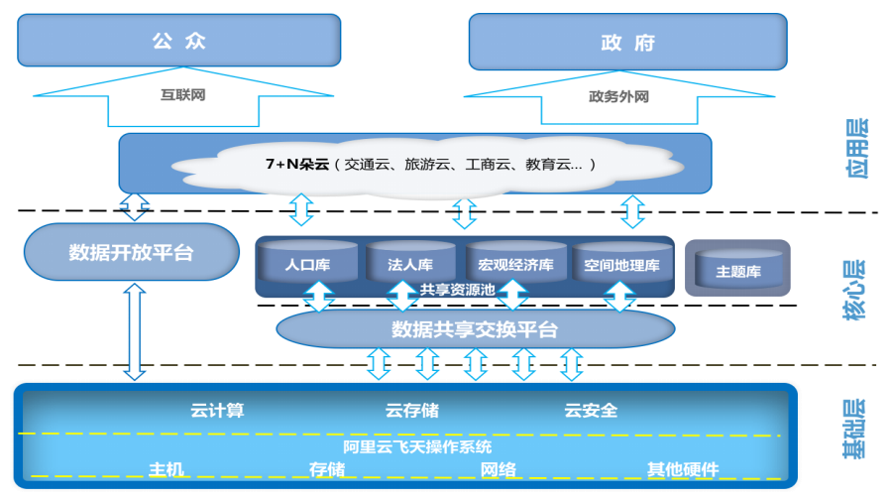

图2-1 云上贵州系统平台整体架构图

云上贵州系统平台整体架构分为基础层、核心层和应用层，其架构如图2-1所示。基础层包含全省统筹建设的计算、存储、网络等基础设施，可提供ECS、RDS、SLB、OSS 等基础服务；核心层包含政府部门间数据共享交换的云上贵州数据共享交换平台和面向社会开放数据的贵州省政府数据开放平台；应用层包含各级政府部门通过电子政务外网和互联网面向政府和公众提供的各类服务及应用。

1. **云上贵州大数据生命周期管理架构**

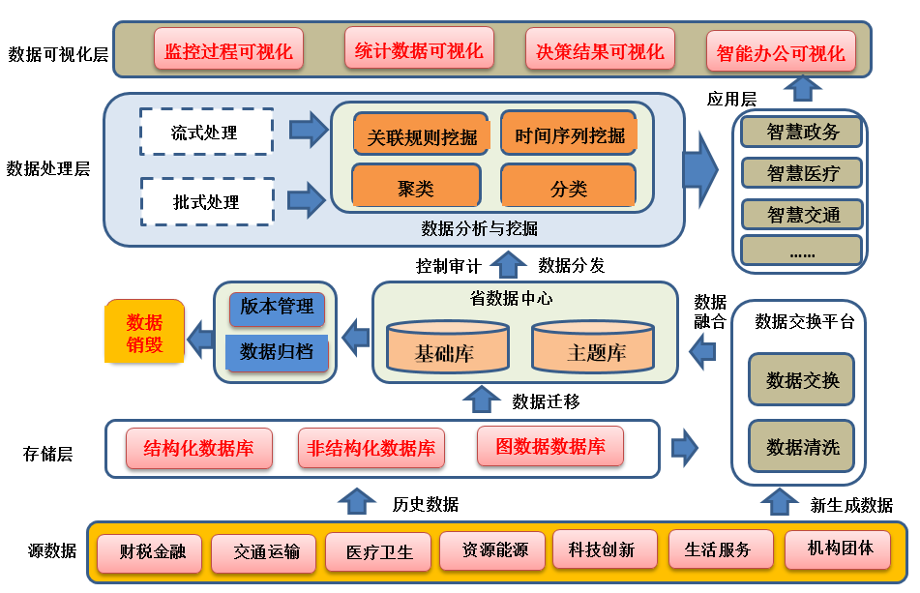

图2-2 云上贵州系统平台数据全生命周期管理架构图

**（1）数据创建**

贵州省数据中心深入调研财税金融、交通运输、医疗卫生、资源能源、科技创新、生活服务、机构团体、工业农业等领域，了解各行业数据之间的共性，统一数据模型。抽取各行业业务主数据、规范元数据，在此基础上注重业务数据的一致性，促进不同行业相关数据的关联。

云上贵州大数据管理平台在初期数据创建时就注重数据标准化问题，主要从词素、单词、用语和域四个基本要素对其数据的标准化进行管理。

词素[4]。词素是构成词的要素。是语言中最小单位的音义结合体。词素是比词低一级的单位，词是语言中能够独立运用的最小单位，是指词在句法结构中的地位和作用而言的。从语言的词本身来讲，很多词可以进一步分析成若干个最小的音义统一体，即词素。

用语。用语是指在一个特定情境下，表示某个事物过程的单词。

域。是某个特定领域的词语集合。

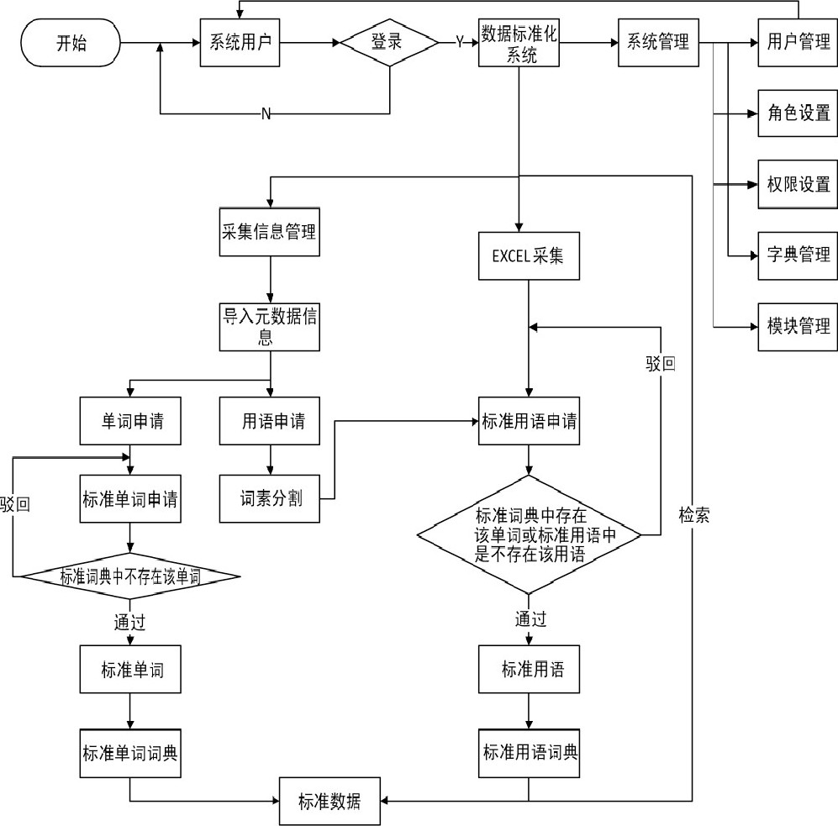

图2-3 云上贵州数据标准化流程图

云上贵州在数据创建过程中定制数据标准，最大限度的负荷行业标准的通用性和规范性，通过规范性原则来最大程度优化数据的质量。

**（2）数据保护**

云上贵州系统平台从物理安全、网络安全、数据安全、云平台安全、系统安全、应用安全与数据安全等多方位进行安全防护， 产品符合以下安全要求：

a）公安部信息安全系统等级保护三级；

b）ISO27001信息安全管理国际认证；

c）数据访问控制策略等级；

d）数据认证技术等级；

**（3）数据共享**

为有效打破数据资源壁垒，促进数据资源管理与共享开放，向政府部门提供统一、高效的数据开放途径，在推动数据资源应用等方面先行探索，积累先试经验，为此，研发了贵州省政府数据开放平台。该平台致力于向公众用户提供权威、可靠的政府绿色开放数据，使得公众用户或社会企业能够方便快捷的使用政府绿色数据资源。通过大数据手段共享资源的理念，真正的盘活政府数据资源，让历史数据更好的被利用，挖掘出新的价值。

云上贵州系统平台目前建设有观山湖和贵安两个节点，两个节点通过 2*10G专线互联，实现同城异地灾备，同时支持应用双活部署。两个节点互联网分别提供2*10G 专线链路，政务外网分别通过 2*10G光纤接入省信息中心。平台内部网络分为弹性计算区域、分布式存储区域、关系型数据库区域、负载均衡区域等，其网络架构如图9-2所示。

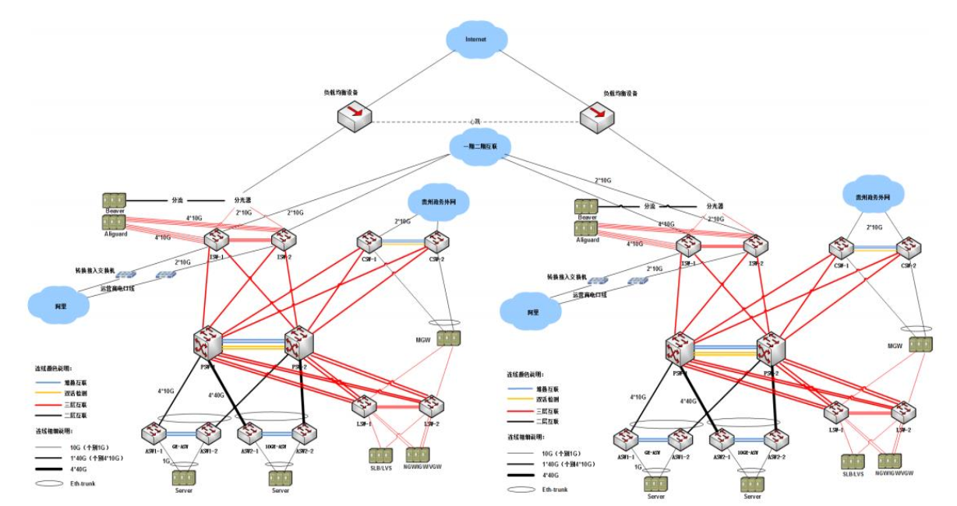

图2-4数据保护整体架构

贵州省政府数据开放平台采用云技术架构，与传统系统架构相比更加灵活、可靠、稳定，同时采用SLB负载均衡、CDN静态缓存、MQ消息队列处理、碎片化分布式存储等先进云架构体系，能够有效的避免传统架设计的弊端，让平台实现安全可靠运行，满足并提供各类群体真正需要、方便的绿色政府开放数据。

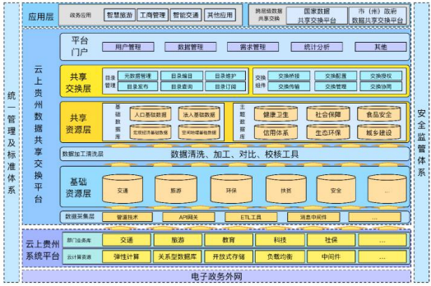

图2-5 数据交换架构

云上贵州数据共享交换平台底层分为交换层和共享层，其功能架构如图 2-5所示：交换层采用数据接口封装、认证、调用等技术实现不同数据库间的数据交换，对各部门数据资源目录、数据集、交换审计等 实施全过程化管理，满足部门间数据共享交换需要。共享层采用数据处理平台，搭建共享基础数据库，逐步建设各类专题数据库和应用数据库，实现共享基础数据库的集中管理，最终实现数据共享和关联应用。应用层提供用户管理、数据管理、数据目录管理、数据需求管理、统计报表、日志管理及消息通知功能，满足各部门对数据共享交换的应用需求。

**（4）数据迁移**

**1）数据平行迁移**

云上贵州系统平台RDS能够支持原系统使用 MySQL、MSSQL和PostgreSQL的数据库类型，只需要把原有数据迁移到数据中，这类数据可以快速部署并无缝迁移到省数据中心，该类数据迁移周期短。

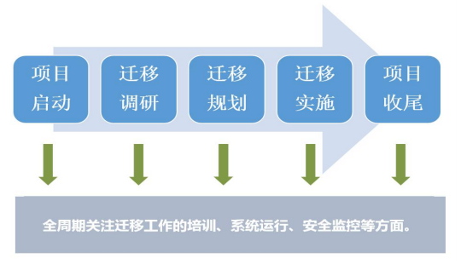

图2-6 数据迁移流程

**2）数据系统改造迁移**

**数据库改造：**原有应用系统使用的数据库是Oracle、sybase、 db2、达梦、金仓、芒果等，系统需要改造成RDS支持的数据库类型，这类系统若属于数据量不大，压力不大的系统，建议进行数据库改造。改造后的数据库可以选择 MySQL、SQLServer2008、PostgreSQL，具体选择哪些数据库，根据业务情况和系统实际情况进行选择。

**数据存储改造**：原有的文件（图片，视频，文本）存储量若超过 ECS 云盘使用的限制，为了实现更好的扩展和性能，需要使用OSS存储，同时应用代码需要进行少量的改造。

**（5） 数据归档**

云上贵州大数据平台根据八个主要领域的核心业务及数据的重要程度，按核心、重要、一般和留存四个级别，分别对主数据、元数据和业务数据三类数据资产进行梳理备案，对这些数据进行分类归档存储，制定不同的存储策略，以便可以按照数据归档级别提高检索速度，完善数据归档流程。

**（6）数据销毁**

随着时间推移，有些数据逐步失去利用价值和保存价值，为了降低存储成本，依据国家及贵州省相关数据销毁规定，对数据进行毁灭性永久销毁。数据销毁既可以节省数据存储空间又可以防止隐私数据泄露。

**3．业务应用示例**

（1）环保部门利用大数据改善污染治理

贵州省为改善省内环境，借助大数据技术开展空气污染整治活动。依靠省数据中心已有数据，融合分析气象部门采集的PM10、二氧化氮、二氧化硫等汽车尾气排放物，对严重超标的地区进行车辆限流、时段管制等措施，并结合交管数据，对违规车辆进行处罚，结合工商部门数据，对污染物排放超标的企业进行处罚整改，同时通过社交平台向市民预报实时大气质量状况，并呼吁市民绿色出行，减少大气污染。

（2）工商部门主要对企业异常行为监测预警

依托大数据资源，建设市场主体分类监管平台，将备案的个体经营店铺精确映射到到电子网格监管地图中，融合备案信息、经营类别信息、纳税信息等。

政府利用大数据技术为全国的中小型企业提供产业动态、供需情报、行业龙头、投资情报、专利情报、海关情报、招投标情报、行业数据等基础性情报信息等，并且根据企业的不同需求提供消费者情报、竞争者情报、销售类情报等个性化制定情报，为中小企业的全面提升竞争力提供数据信息支持。

（3）交通部门利用大数据技术解决拥堵情况

利用大数据技术对每个城市的交通状况进行监测，每个城市都会有自己的交通大数据平台对本市进行全局实时监测分析，自动调配公共资源，修改完善城市运行中存在的问题。利用大数据技术可以缓解城市交通堵塞，事故高发区、早晚高峰期的实时分析。通过监控道路车辆流动情况，全天候实时监测各道路车辆流动情况，识别出各个时段道路拥堵情况。为人们的出行提供了极大的便利性和安全性。

（4）教育部门利用大数据改善教学体验

在网络学习和面对面学习融合的混合式学习方式下，实现教育大数据的获取、存储、管理和分析，为教师教学方式构建全新的评价体系，改善教与学的体验。为提高教学水平，应用数据挖掘和学习分析工具，为教学改革发展提供持续完善的系统和应用服务。

云上贵州大数据管理平台意义：

云上贵州大数据管理平台，融合贯通了全省、市、区政府部门的数据，主要包括典型的公安、交通、医疗、卫生、就业、旅游等行业数据，实现了多部门、多业务、多行业的数据流动，真正实现了“让数据多走动，让群众少跑退”的大数据治理理念。云上贵州大数据管理的重要意义如下：

（一）经济发展新动力。

大数据是众多行业领域未来绿色能源，正逐步成为继分布式计算、传统互联网技术之后信息技术领域的又一热潮。贵州省顺应中央提出的新常态，把握新机遇，努力探索发展经济社会各项事业的方法和路径，全面整合资源建设，合理规划产业发展布局，而积极发展大数据等新兴产业，正式为经济发展增添动力的新途径。

（二）有效提升贵州各级政府的管理和服务效率。

通过大数据，推动全市数据资源整合和共享。整合不同部门不同行业的数据分享和交互。实现多部门全方位数据关联利用和分析，有利于构建全新的公共治理结构与公共服务体系。

（三）有利于让政府决策更加科学化、精细化。

第一，大数据时代下，人们可以通过网络参与到决策中来，这就有效拓展了政府决策的主体范围；第二，对大数据和动态数据信息的分析，有利于提高对政府决策对象的科学认知；第三，大数据的利用可以有效地降低决策成本；第四，大数据及其分析促进了政府决策的科学化。

* + 1. **Google大数据全生命周期管理案例**

众所周知，Google作为全球最知名的搜索引擎公司，需要处理海量的业务数据。这些数据以多种形式进行存储，例如结构化文件，数据库，电子表格、图片、图表、视频、音频等。数据集通常驻留在不同的存储系统中，可能会因格式而异，可能会每天更改。

Google的数据表数以亿计，为了管理这些表，Google工程师们构建了一个数据管理系统Goods，它会通过类似爬虫的方式定时从各个系统（Hive、Hbase、Mysql）中抓取元数据信息存入系统中，并记录表之间的依赖关系。

针对数据管理中的问题，Google提出了Goods系统用来重新组织规模化、结构化数据。Goods提取元数据，从关于每个数据集（所有者，时间戳，模式）的显着信息到数据集之间的关系，如相似性和来源。然后，它通过允许工程师在公司内查找数据集的服务公开这些元数据，监视数据集，注释它们，以使其他人能够使用其数据集，并分析它们之间的关系，以便抓取和推断数十亿个数据集的元数据，以维持我们的元数据 Catalog的一致性，并将元数据公开给用户。

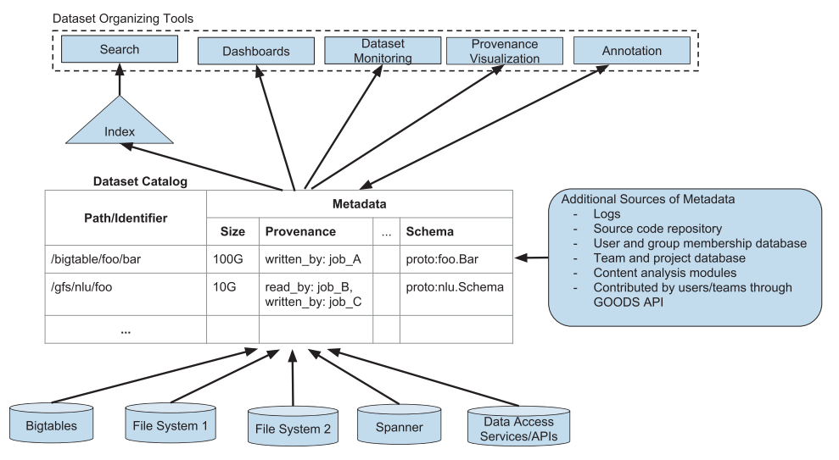

图2-7 Google数据管理系统

如图2-7所示，Google Goods系统从各种存储系统以及其他来源收集有关数据集的元数据的“Goods数据集” Catalog。通过处理其他来源，例如数据集所有者及其项目的日志和信息，通过分析数据集的内容以及从Goods用户收集输入来推断元数据。Goods系统使用 Catalog中的信息来构建搜索，监视和可视化数据流的工具。

Goods提供的另一个重要信息是数据集来源：即关于哪些数据集用于创建给定数据集（上游数据集）的信息以及依赖于它的数据集（下游数据集）的信息。其中，上游和下游数据集都可能由其他部门或团队创建。当某团队的工程师观察到数据集的问题时，Goods可以对检查来源进行可视化，以确定某些上游数据集中的更改是否导致了问题。同样，如果团队即将对其管道进行重大改变，或发现其他团队已经消耗的现有数据集中存在错误，则可以快速通知受问题影响的人员。

从数据集消费者的角度而言，Goods在公司的所有数据集上提供搜索引擎，以及缩小搜索结果的方面，以查找最新的或最新的潜在的重要数据集。Goods为每个数据集提供一个配置文件页面，帮助不熟悉数据的用户来了解其模式，并创建用于访问和查询数据的样板代码。配置文件页面还包含与内容类似于当前数据集内容的数据集的信息。相似性信息可以实现数据集的新颖组合：例如，如果两个数据集共享主键列，则它们可以提供补充信息，因此是加入的良好候选者。

Goods允许用户使用大量来源的元数据扩展 Catalog。例如，数据集所有者可以用描述来注释数据集，以帮助用户找出哪些数据集适合于其使用（例如，某些数据集中使用哪些分析技术以及哪些陷阱需要注意）。数据集审核员可以标记包含敏感信息和警报数据集所有者的数据集，或者提示进行审查，以确保数据处理得当。以这种方式，Goods及其 Catalog成为用户可以共享和交换关于生成的数据集的信息的中心。Goods还暴露了一个API，通过该API，团队可以向 Catalog提供元数据，以便团队自己受限制使用，并帮助其他团队和用户轻松了解其数据集。

Goods系统在使用过程中解决了如下挑战（如图9-5所示），具体包括数据问题、使用问题和管理问题三个方面。

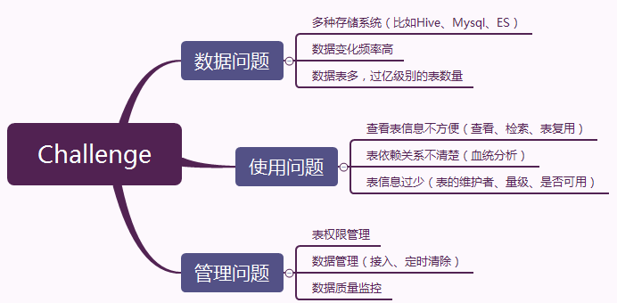

图2-8 Google数据管理挑战

Google元数据管理系统的重要意义如下：

1. 便于大数据应用维护

Google每天都会产生海量的数据，包括结构化、半结构化和非结构化形式，如此众多的数据库、数据表需要定时或实时维护，如果没有元数据作为参考依据，那么数据的增删改操作就无迹可寻。如果有元数据作为数据的“目录”，就可以很方便地对数据进行维护。

1. 利于数据标准化，减少数据不一致性问题

Google面对如此巨量的数据，难免会产生数据重复、不一致性和不可用等问题，Goods是一种解决数据冗余和不一致性问题的有效措施。当定义好数据表的元数据后，也就意味着数据所有者，数据格式、数据类型等最基本的规范已经明确界定，对数据标准化和一致性具有限定作用。

* + 1. **京东金融大数据全生命周期管理案例**

京东金融集团作为京东集团的重要分支，主要负责金融产品运营。金融商城已建立面向整个零售业务的数据仓库，整合了前台业务运营数据和后台管理数据，建立了面向零售的管理分析应用；已经开展了供应链金融、人人贷和保理等多种业务，积累了一定量的业务数据，同时业务人员也从客户经理、风险评级和经验规模预测等方面，提出了大量分析预测需求，这些需求都需要借助大数据分析与挖掘，京东金融集团无可回避地要进行金融大数据全生命周期管理。

目前，京东金融集团面临如下难题：

（1）商城数据仓库累积数据没有充分利用

（2）缺乏面向整个金融集团的统一、完整的数据视图；

（3）缺乏支撑金融集团日常业务运转的风险评估体系；

（4）缺乏金融集团客户360度视图，客户行为分析和预测无法实现；

（5）缺乏面向金融业务运营管理的关键绩效指标体系；

因此，京东金融集团关注的内容包括：

1. 数据平台整体架构；
2. 数据平台各层建设的标准；
3. 较成熟的金融业数据模型；
4. 数据质量治理；
5. 元数据管理；
6. 数据标准建设
7. 数据整合；
8. 数据应用建设；
9. 数据平台的软硬环境；

（10）数据共享和管控。

1. **整体架构**

京东金融集团大数据平台通过数据平台和BI应用建设，搭建统一的大数据共享和分析平台，对各类业务进行前瞻性预测及分析，为集团各层次用户提供统一的决策分析支持，提升数据共享与流转能力。通过该数据平台实现数据集中，加强各部门之间的业务协作，促进相应的业务创新，提升建设效率，改善数据质量。

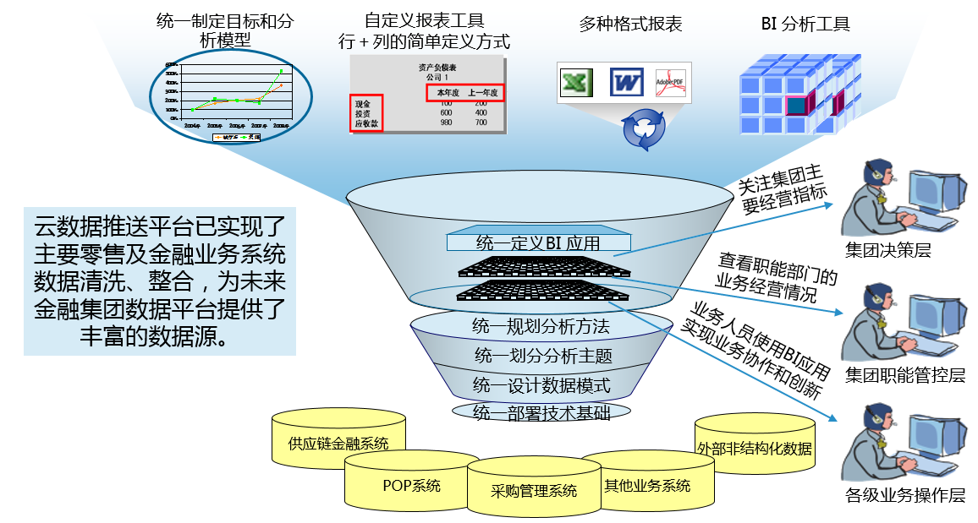

图2-9 京东金融数据与业务概要图

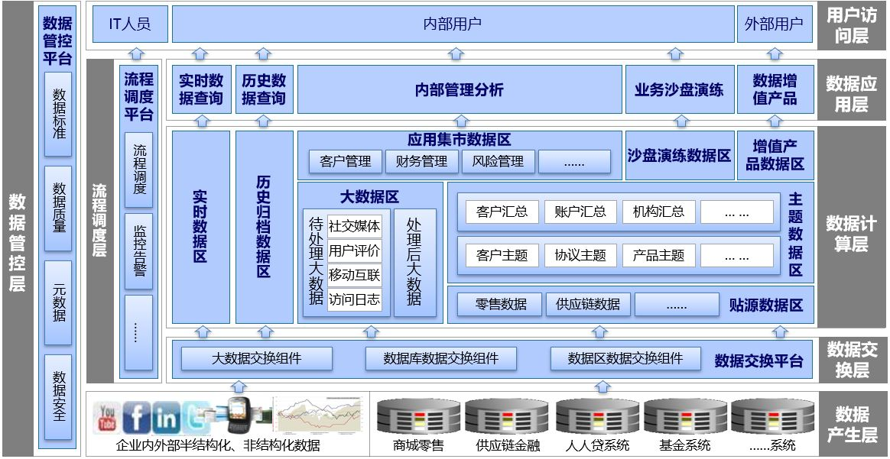

图2-10 京东金融大数据平台整体架构

京东金融大数据平台的整体架构如上图所示，分为数据产生层，数据交换层，数据存储层，数据应用层，用户访问层，流程调度层和数据管控层。数据产生层包括源数据内容和源数据增量。数据交换层包含了Hadoop集群元数据区，数据平台临时数据区和数据平台ETL数据处理程序区。流程调度层则包括批量处理流程，实时数据处理流程和归档数据处理流程。数据存储层则是临时数据区，贴源数据区等各个数据区的内容。数据应用层包括了各类如管理分析类应用，历史查询类应用等相应的应用。数据访问层能够有多种展现形式满足各层级用户及应用系统使用需求。

1. **京东金融大数据生命周期管理架构**
2. **数据创建**

京东金融数据包括了内部业务系统产生的结构化数据，企业内部非结构化数据和企业外部数据。内部业务系统产生的结构化数据主要包括：商城日常零售业务处理过程中产生的结构化数据，存储在关系型数据库中，如：供应商信息、采购信息、商品信息、销售流水信息等；以及金融集团日常业务处理过程中产生的结构化数据，如客户信息、账户信息、金融产品信息和交易流水信息等。企业内部非结构化数据主要包含日常业务处理过程中产生的非结构化数据，如用户访问日志，用户投诉和用户点评等。企业外部数据以非结构化为主，主要包括国家政策法规、论坛等互联网信息、地理位置等移动信息、微博等社交媒体信息。

数据标准管理的目的是消除一数多义，提升数据完整性和一致性。将逐提高数据一致性和可用性，把标准化数据处理规则纳入管理流程中，进行数据标准的制定、发布、推广监督等工作。数据标准化可以分为以下几个部分：创建数据标准并进行维护、利用标准规则、数据标准管理的考评。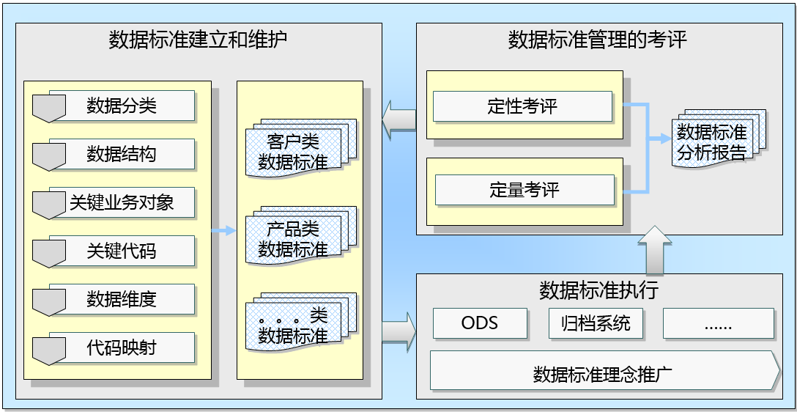

图2-11 京东金融数据标准概要设计图

数据质量管理框架蓝图如下，其中数据质量提升是改进数据质量的手段和质量考评的目的：数据质量要求根据业务要求制定和明确数据质量要求，同时也需要符合数据标准的要求；数据质量考评，对数据质量的量化评价。制定数据质量问题解决方案，根据数据质量考评和日常工作中发现的数据质量问题，实施相应的措施，提升数据质量。

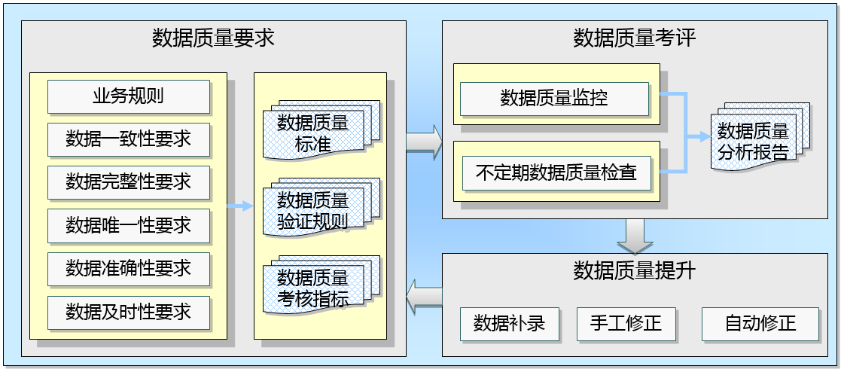

图2-12 京东金融数据质量要求与考评概要图

元数据管理：

·业务元数据：面向业务人员，从业务术语、业务描述、业务指标和业务规则等几个方面对数据进行描述。

·管理元数据：面向数据管理人员，从运维管理的角度描述数据处理、数据质量和数据安全的状态信息。

·技术元数据：面向技术人员，从数据结构和数据处理细节方面对数据进行技术化描述。

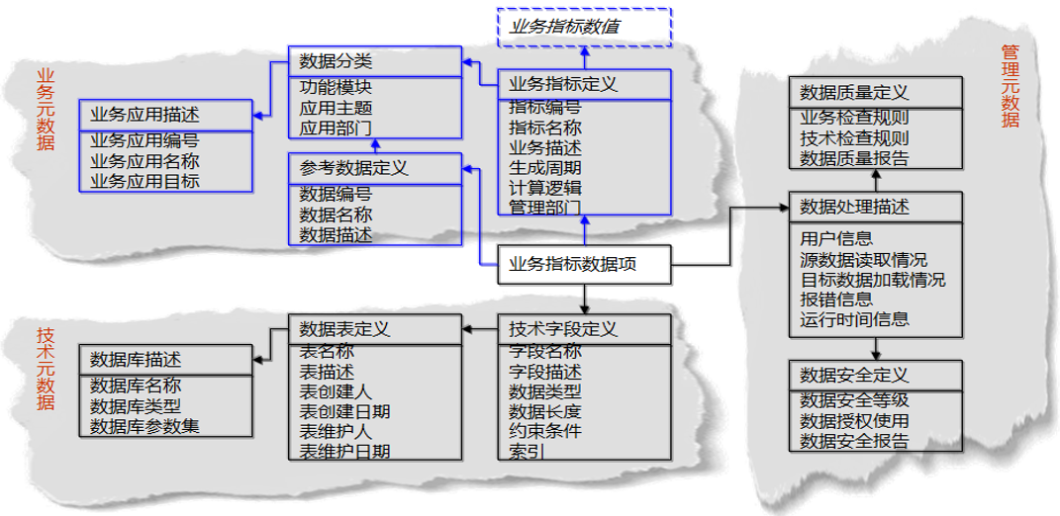

图2-13 京东金融元数据管理概要图

1. **数据保护**

京东金融大数据平台数据安全管理可分为数据安全分级管理和数据访问授权管理两个部分。其中数据安全分级为根据业务要求，制定一系列的数据安全分级标准和政策，为数据应用以及数据管理中实施数据安全保护和访问提供数据安全控制的基础。数据访问授权的主要工作是根据数据安全分级标准，定义数据访问的授权方法及流程，建立基于数据安全分级的数据使用授权机制，实现数据访问和信息披露的安全。

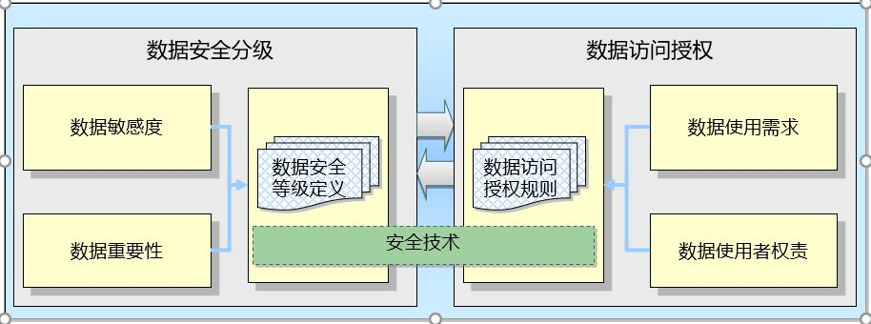

图2-14 京东金融大数据平台数据保护架构图

1. **数据共享与管控**

京东金融大数据中，数据交换层传输的设计就是保证数据在平台内高速流转，保证数据交换过程中不失真，在数据交换过程中不丢失，保证数据交换过程中安全可靠。

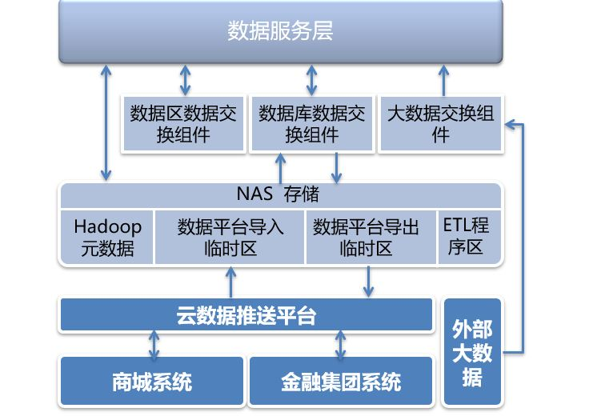

图2-15京东金融数据共享整体架构图

数据共享层的整体架构如上图所示。数据共享区包括了：

**Hadoop集群元数据区**：存储数据平台各个Hadoop集群的元数据信息，如：HDFS系统元数据。

**数据平台临时数据区**：集团数据交换平台每日获取运输局推送平台提供的业务系统变化数据，暂存在NAS临时数据区，金融数据平台加工计算结果返回给业务系统，暂存在NAS临时数据区。

**数据平台ETL加工处理程序**：数据平台ETL加工处理程序（数据压缩、数据加载、各数据数据处理等）统一存储在NAS集群指定目录，各接口服务器通过文件系统Link建立映射。

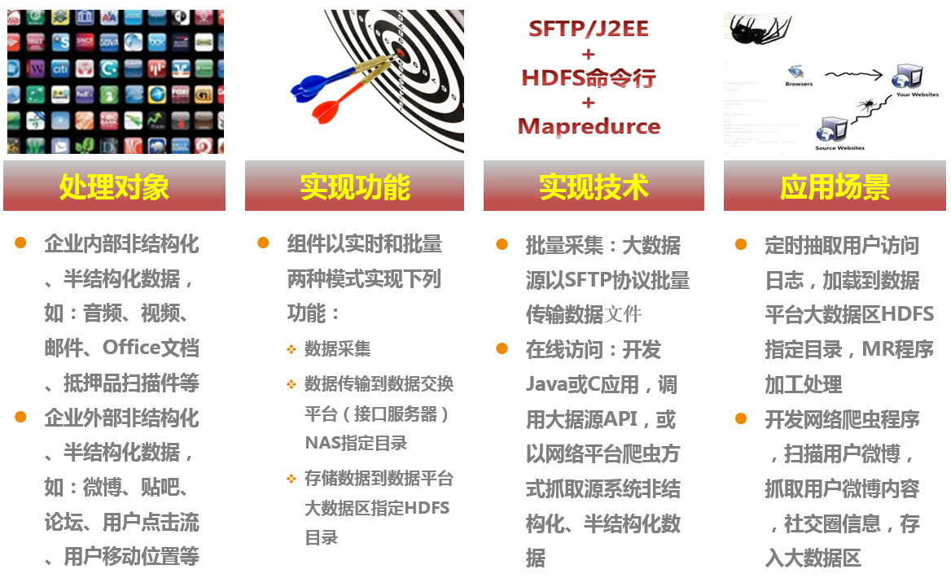

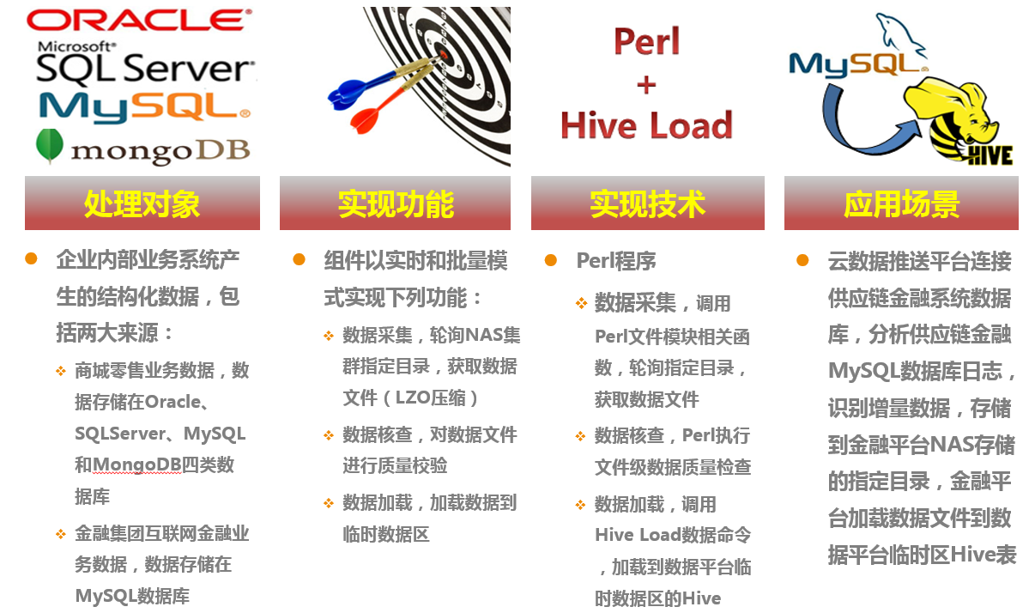

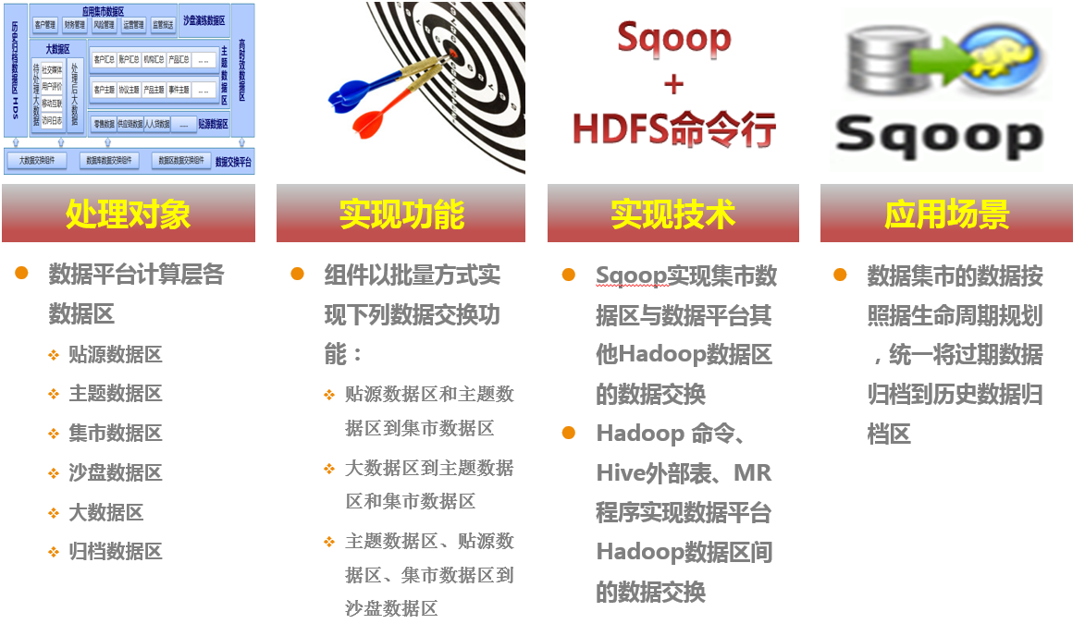

图2-16 京东金融大数据ETL工具与所需功能概要图

金融数据管控体系涵盖组织架构、评价与考核、管控流程、管控平台四个域。

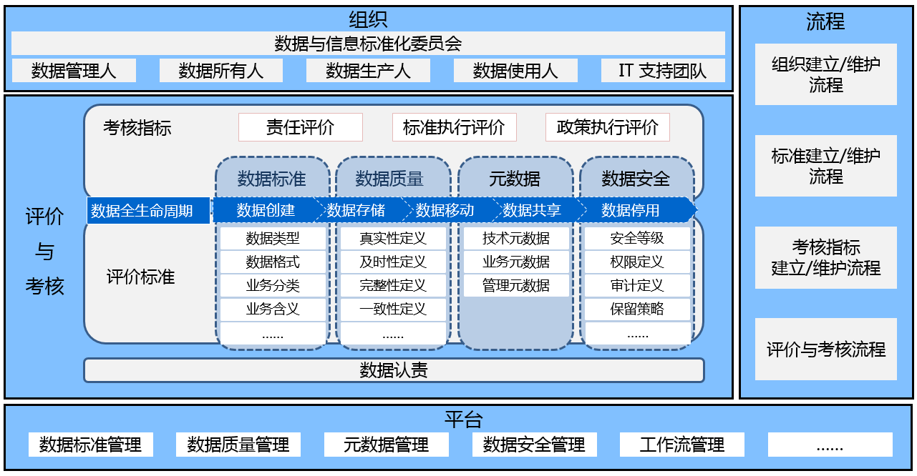

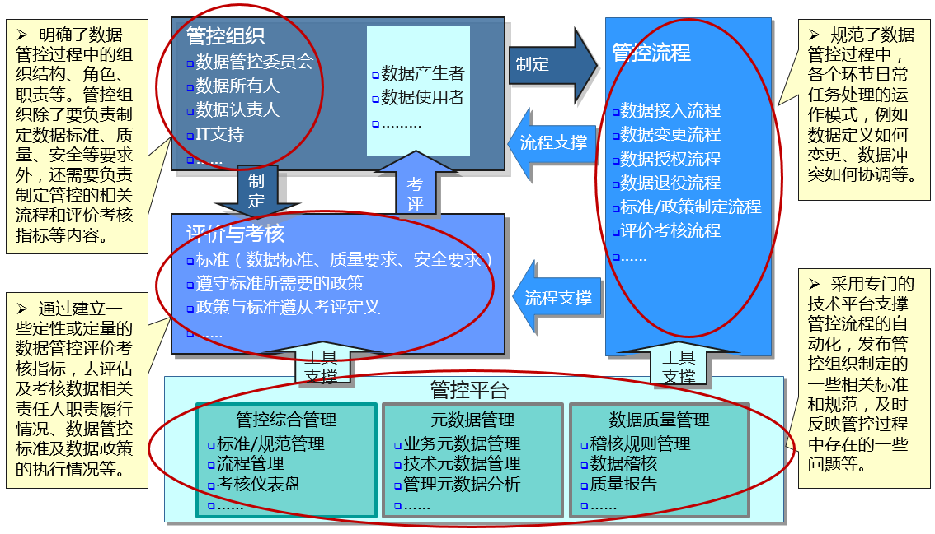

图2-17 京东金融大数据管控整体架构图

1. **数据存储**

京东金融数据平台的数据存储可分为临时数据区，贴源数据区，大数据区，历史归档数据区，主题数据区，沙盘演练数据区，应用集市数据区，增值产品数据区和实时数据区。

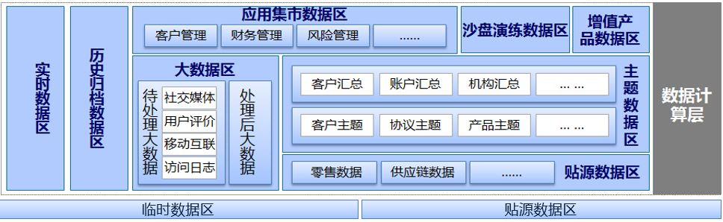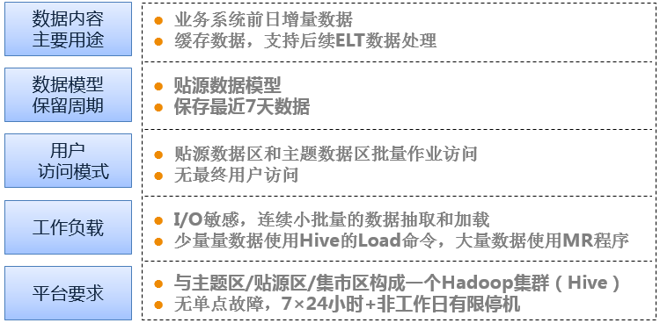图2-18 数据存储整体架构

临时数据区主要存储业务系统前日增量数据，缓存数据，用于支持后续ELT数据处理。贴源数据区用于数据标准化，为后续主题模型、集市和沙盘演练提供数据。大数据区存储了企业内外部非结构化、半结构化数据。历史归档数据为其他各数据区历史数据。主题数据区为业务系统历史明细数据，打破业务条线整合数据。沙盘数据区按沙盘演练需求，准备的明细或汇总业务数据，为数据科学家的挖掘预测操作提供数据服务。而实时数据区为实时获准实时分析应用提供数据服务。

**（5）数据融合：**

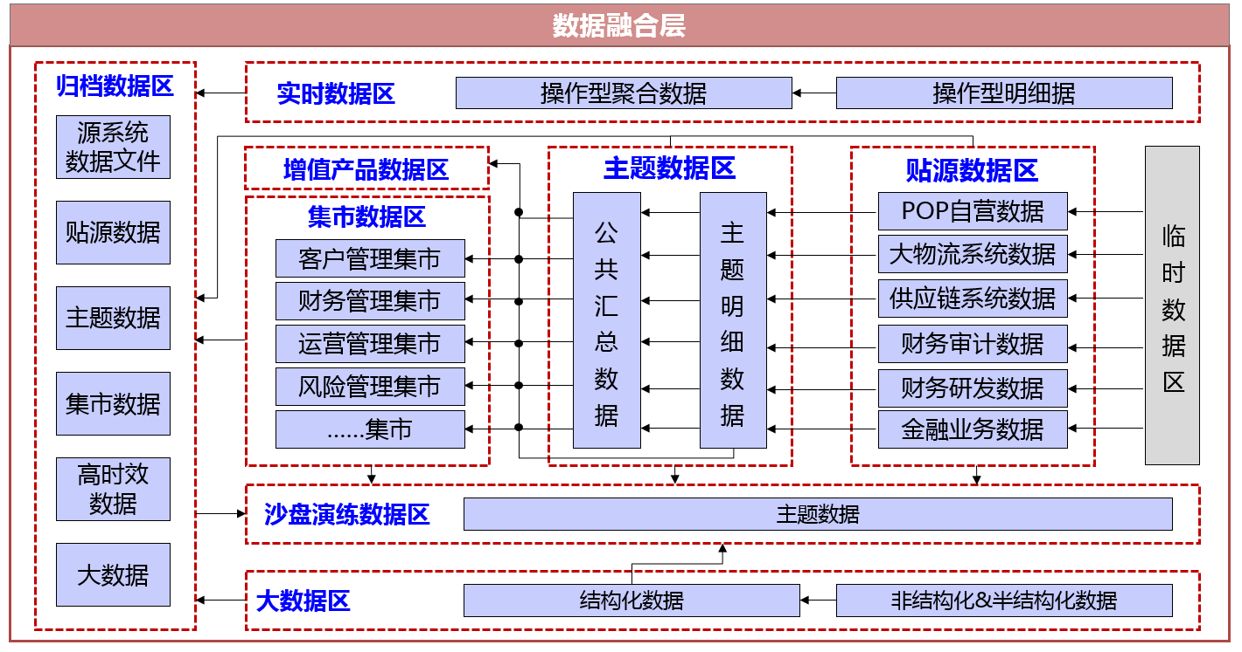

图2-19 京东金融大数据融合架构图

**（6）数据处理**

京东金融集团依据不同的业务需求将数据分析分为离线批处理和在线实时处理两种工作模式。

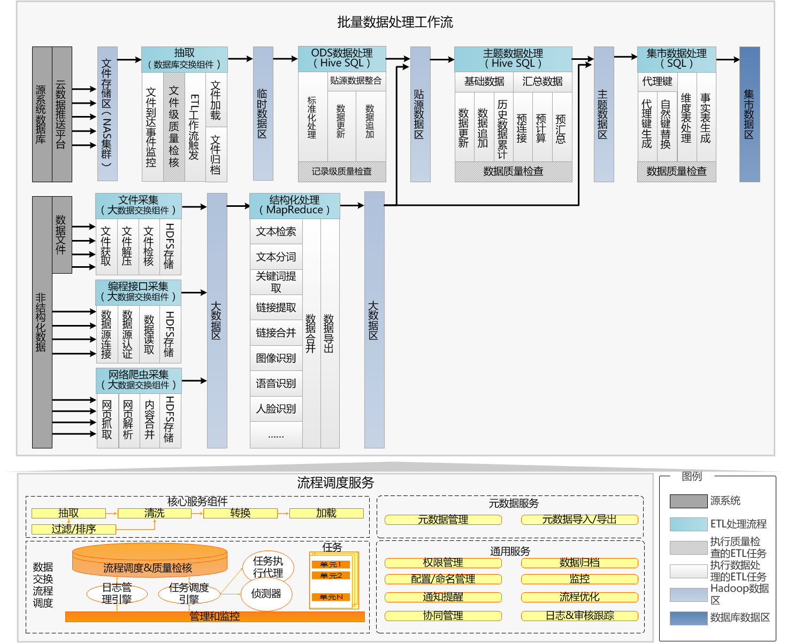

图2-20 京东金融大数据离线数据处理架构图

批处理由流程调度层部署的自定义开发WorkFlow组件调度运行，整个流程主要完成如下工作：

1. 获取业务系统结构化数据，存入临时数据区；
2. 获取企业内外部非结构化数据，并进行结构化处理，存入主题或集市数据区
3. 按照贴源数据模型整合数据（标准化、数据更新/追加）
4. 按照主题数据模型整合数据并生成汇总
5. 数据加工计算后，结果交付到数据集市，支持分析类应用

京东金融大数据除了具有大量的离线计算业务之外，还具有非常多的在线实时计算业务，如实时欺诈检测、金融走势分析和实时金融借贷审批业务等。这些业务需要京东金融大数据管理平台能够在秒级甚至毫秒级时间内给出计算结果，以供业务人员或者部门领导作为决策的依据。京东金融大数据管理平台为了能够满足实时高效的在线计算，设计并实现了如图2-21所示的大数据在线实时计算框架。

实时数据处理强调的是实时或准时获取并处理数据，通常采取消息队列等技术构建“数据流”，整个流程主要完成如下工作：

1. 通过数据库数据交换组件获取增量数据，加载到实时数据区，减少数据访问时间；
2. 通过大数据交换组件获取非结构化数据，并利用Storm处理数据，加载到实时数据区；
3. 针对实时数据区数据执行标准化处理和贴源整合。

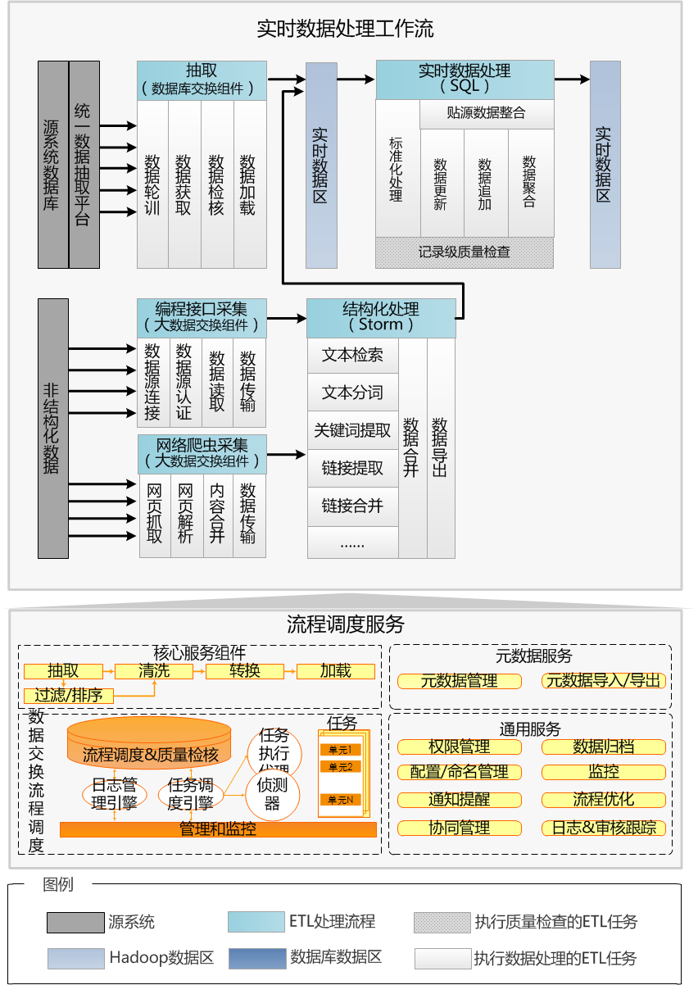

图2-21 京东金融大数据在线数据处理架构图

**（7）可视化：**

数据可视化可以最直观地理解为利用图表、图片、视频等更直观的展现方式向用户展现复杂的数据分析结果。数据可视化技术可以使非专业数据分析人员轻松理解数据内涵，能够方便非技术用户也能够了解数据所要传达的价值，比如通过折线图能够清晰描述一段时间内某只股票的价格走势，通过饼状图可以清晰展示出每只股票的购买比例等信息。京东金融大数据可视化主要使用了静态报表、仪表盘、office组件、web页面等形式展示。

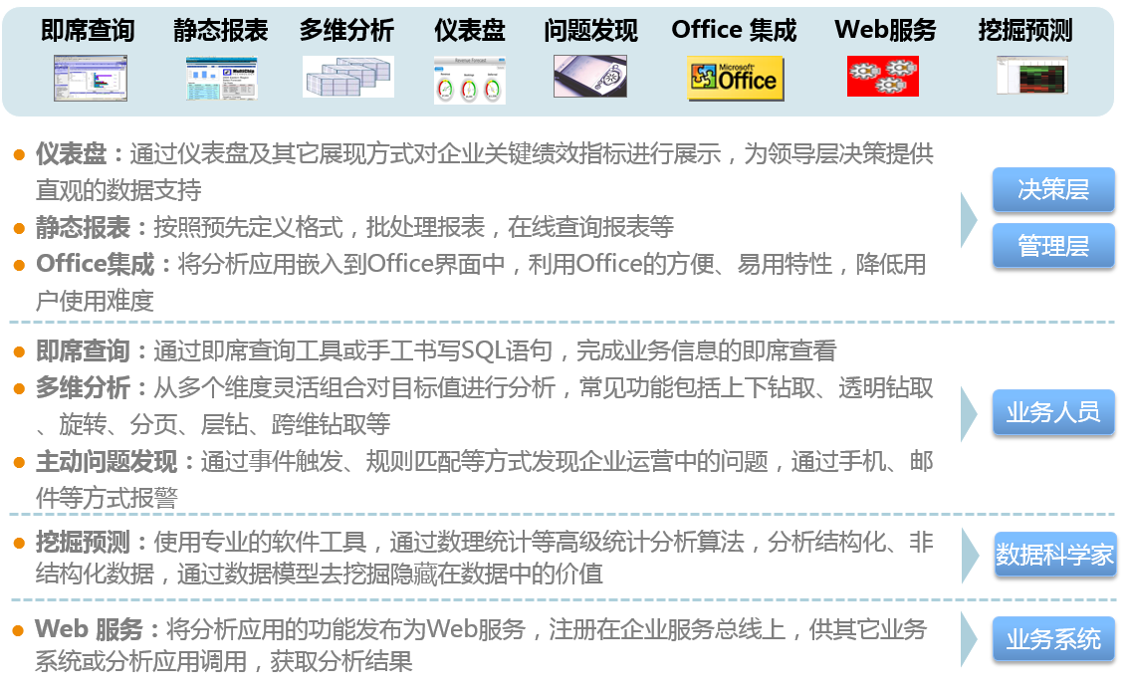

图2-22 京东金融大数据可视化概览图

**（8）数据归档**

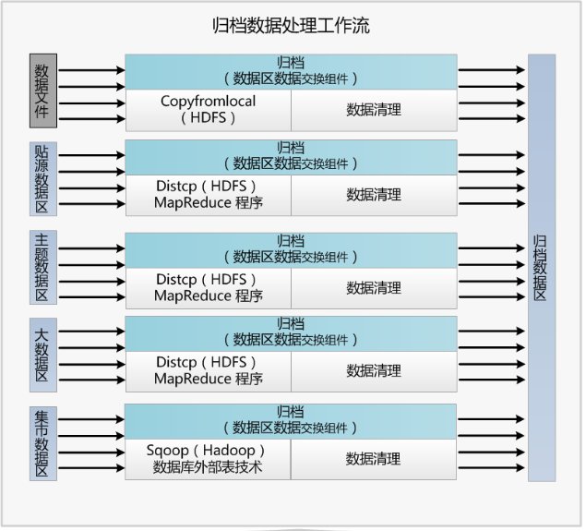

图2-22 京东金融大数据归档架构图

京东金融大数据平台数据交换层中的数据区交换组件会根据数据集市的数据按照据生命周期规划，统一将过期数据归档到历史数据归档区。数据归档的对象包括业务系统数据文件、贴源数据区数据、主题数据区数据、大数据区数据和集市数据区数据。数据按照生命周期规划存储到归档区Hadoop集群，归档后原数据区删除此数据。

整个流程主要完成以下工作：

1. 数据文件通过HDFS命令行copyfromlocal进行归档；
2. 贴源、主题和大数据区通过HDFS命令行distcp或自动以开发的MR程序执行归档；
3. 集市数据区通过Sqoop或数据库提供的Hadoop集成技术（如：外部表）执行归档

**3．业务应用示例**

京东金融大数据平台将应用置于数据应用层中。可分为管理分析类应用，数据增值类产品，沙盘演练类应用。历史查询类应用和高时效类分析应用。其中管理分析类应用管理分析类应用主要实现了集团客户管理、运营管理、财务管理、风险管理、监管信息披露五大分析体系功能。通过数据增值类产品，金融集团数据科学家根据自己对业务需求的理解或者对市场的判断，设计并运行模型，发掘数据价值，并封装成商业产品。沙盘演练类应用主要用于业务人员根据业务需求或自己对业务的理解，设计计算模型，准备各类明细或汇总数据，导入模型运算，验证业务结果。历史查询类应用为针对公检法查询需求、内外部审计需求和最终用户的历史交易查询需求，以贴源存储的归档数据为基础，实现的查询类应用。高时效类分析应用为客户经理等最终业务人员针对当前业务的发生（如：用户交易、用户访问日志），进行实时查询、分析的应用。

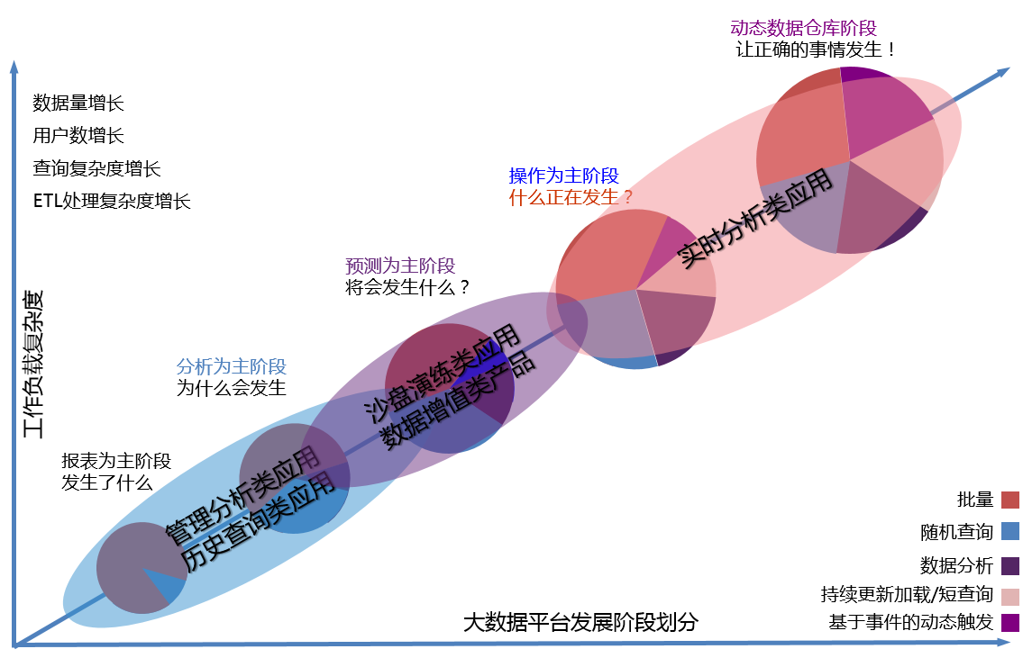

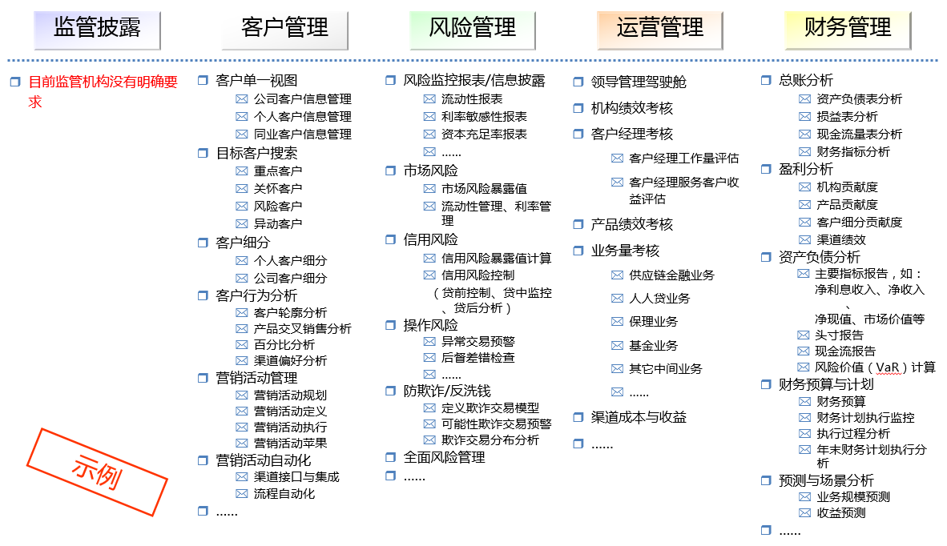

图2-22 京东金融大数据业务应用概览图

京东金融集团采用大数据全生命周期管理取得的收益如下：

1 实现数据共享

通过数据平台实现数据集中，确保金融集团各级部门均可在保证数据隐私和安全的前提下使用数据，充分发挥数据作为企业重要资产的业务价值。

1. 加强业务合作

实现分散在供应链金融、人人贷、保理等各个业务系统中的数据在数据平台中的集中和整合，建立单一的产品、客户等数据的企业级视图，有效促进业务的集成和协作，并为企业级分析、交叉销售提供基础。

1. 促进业务创新

金融集团业务人员可以基于明细、可信的数据，进行多维分析和数据挖掘，为金融业务创新（客户服务创新、产品创新等）创造了有利条件。

1. 提升建设效率

通过数据平台对数据进行集中，为管理分析、挖掘预测类等系统提供一致的数据基础，改变现有系统数据来源多、数据处理复杂的现状，实现应用系统建设模式的转变，提升相关IT系统的建设和运行效率。

1. 改善数据质量

从中长期看，数据仓库对金融集团分散在各个业务系统中的数据整合、清洗，有助于企业整体数据质量的改善，提高的数据的实用性。

纵观大数据全生命周期管理在其他典型行业带来的巨大价值，国网浙江电力公司完全有条件、有能力、有机会开展大数据全生命周期的研究与应用，以期为公司创造更大的价值，为浙江人民带来更大的实惠，为社会带来更合理的资源分配，为国家大数据战略添砖加瓦。

## 2.2 电力大数据全生命周期管理内涵

随着智能电网建设进程的不断推进，促进了电力各部门、用电企业、个人用户等不同群体的交互，特别是智能电力设备和终端的使用产生了海量的“电力”大数据。这些海量数据具有不同的价值密度和隐含知识，如何在不同数据存储周期内对数据进行高效管理以及如何选择合适的管理技术是公司必须思考和解决的难题之一。本章主要介绍数据生命周期管理建设原则与目标；重点从电力大数据全生命周期管理的顶层设计出发，结合公司业务实际需求，对电力大数据全生命周期管理框架进行设计，以期以数据管理框架为基础，探究在数据全生命周期管理内可能遇到的问题并提供相应的解决方案。

**2.2.1 数据资产类别**

数据资产[5]指被企业拥有和控制，能为企业带来价值的数据。数据资产管理是为了提升企业对数据的运用和价值挖掘能力而进行的一系列活动，解决如何提升数据质量，如何快速识别数据，如何高效、便捷地利用数据，进而为企业带来更多价值的问题。

数据资产包括主数据、业务数据和元数据，是数据资产管理的对象。主数据是用于定义业务实体，并且在企业范围内跨业务重用和共享的数据，如物料、设备、财务科目等。业务数据指围绕业务实体发生的企业经营活动相关的数据。元数据指描述主数据和业务数据的数据库表、表间关系及运行信息。主数据、业务数据和元数据的关系,示例如下图所示：

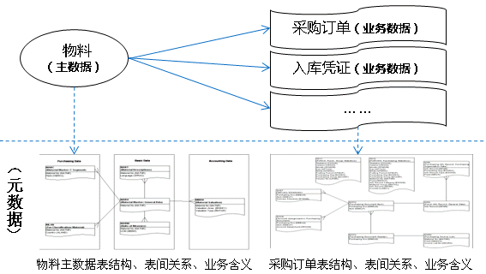

图2-23 电力大数据资产类别关系

数据资产管理在大数据技术体系中介于应用和底层平台之间，数据资产管理包括两个重要方面，一是数据资产管理的核心活动职能，二是确保这些活动职能落地实施的保障措施，包括组织架构、制度体系。数据资产管理在大数据应用体系中，处于承上启下的重要地位。对上支持以价值挖掘为导向的数据应用开发，对下依托大数据平台实现数据全生命周期的管理。

**2.2.2 数据资产管理内容**

目前，数据资产管理已经形成了一套科学的管理范畴。根据 DAMA等机构的总结，数据资产管理主要包含9个活动职能和2个保障措施，9个活动职能指的是数据标准管理、数据模型管理、元数据管理、主数据管理、数据质量管理、数据生命周期管理、数据安全管理、数据资产价值评估和数据资产运营流通，2个保障措施包括组织架构和制度体系。

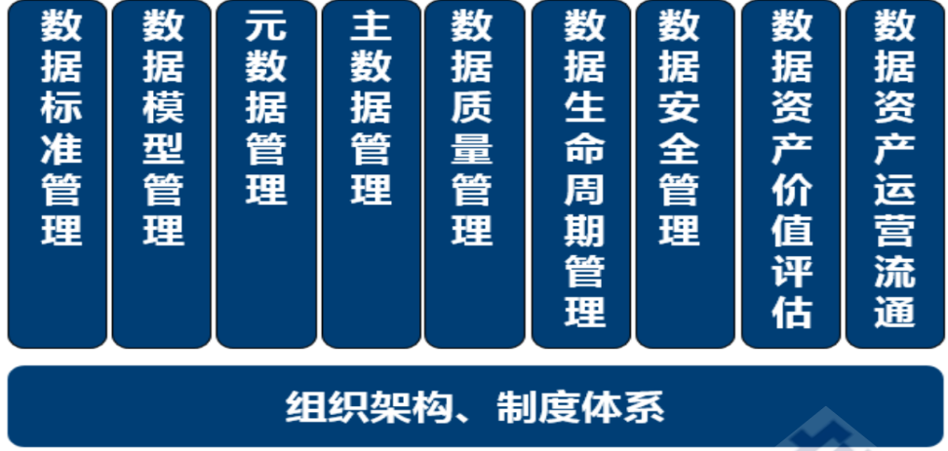

图2-24 数据资产管理体系架构

数据资产管理工作以主数据管理、元数据管理、数据质量管理和数据运营管理为核心，以数据资产管理组织机构为运作载体，以数据资产管理规章制度为保障，依托企业级数据中心建设，通过必要的信息化支撑手段，实现数据资产的规范化、标准化、可视化管理。

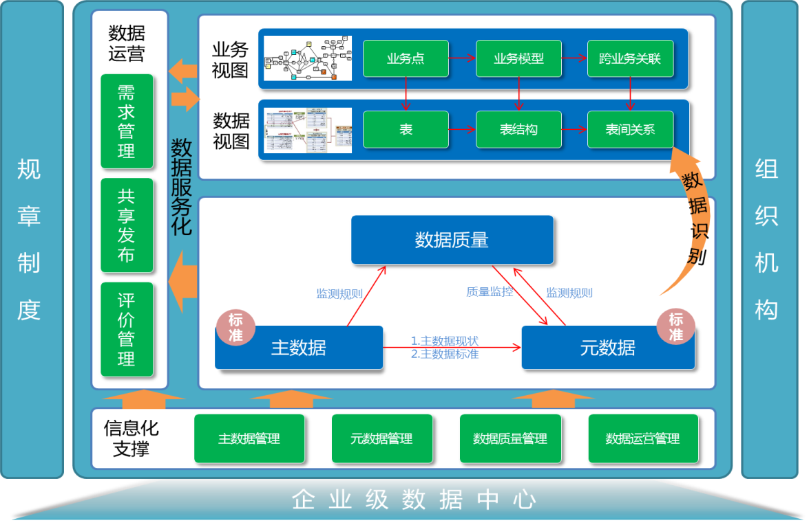

图2-25 电力大数据资产组织结构

（1）主数据管理：

主数据是跨业务、跨系统融合的重要业务基础数据。主数据管理是各系统间共享的重要业务基础数据。主数据管理作为数据管理的高级形式，通过建立企业级主数据管理体系、主数据标准，实现主数据的共享与同步，满足跨业务数据融合的需求；主数据管理是指一整套的用于生成和维护企业主数据的规范、技术和方案，以保证主数据的完整性、一致性和准确性。

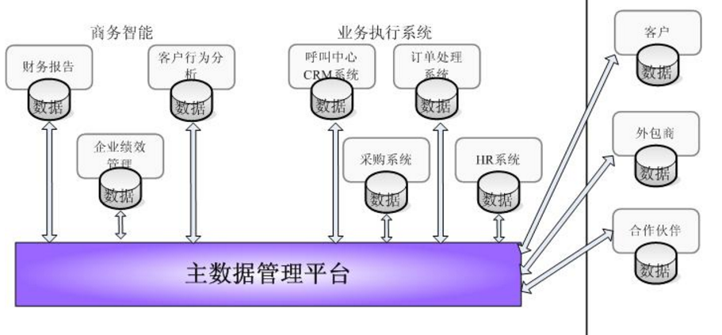

图2-26 主数据管理架构

（2）元数据管理：元数据管理是数据资产管理各项工作的主要核心，是主数据管理的基础组成，也是数据标准实施的载体。通过梳理元数据管理对象、建立企业级元数据管理体系和元数据标准，构建企业级数据资产视图，实现由业务到数据的贯穿。

（3）数据质量管理：数据质量管理是数据资产管理的质量保障，通过建立企业级数据质量管理规范、数据质量闭环管控机制和考核评估体系，保障数据资产价值变现；

（4）数据运营管理：数据运营管理是数据资产管理的对外窗口，通过规范数据需求管理、服务共享发布和服务质量评估，促进数据资产流动，激活数据资产价值；

（5）规章制度：规章制度建设是数据资产管理的管理保障，通过建立企业级数据资产管理制度保障体系，推动数据资产管理工作规范化、常态化的开展；

（6）组织机构：组织机构建设数据资产管理的组织保障，通过公司主要领导挂帅，挑选技术过硬、业务精通的业务骨干，组建实体化的企业级数据资产管理组织，支撑数据资产管理工作常态化运转；

（7）信息化支撑：信息化建设是数据资产管理的技术支撑，必要的数据资产管理辅助支撑功能或平台，是数据资产管理工作顺利高效、精准开展的保障。

## 2.3 数据全生命周期管理现状

**2.3.1 数据现状[6]**

**1. 数据质量低，管控能力差**

数据质量的高低，数据管控能力的强弱直接影响了数据分析的准确性和实时性。目前，电力行业数据在可获取的颗粒程度，数据获取的及时性、完整性、一致性等方面的表现均不尽人意，数据源的唯一性、及时性和准确性急需提升，部分数据尚需要手动输入，采集效率和准确度还有所欠缺，公司缺乏完整的数据管控策略，组织以及管控流程。

**2. 数据共享不畅，集成程度欠缺**

基于大数据技术的本质是从关联复杂的数据中挖掘知识，提升数据价值，反应业务、类型的数据即使体量再大，缺乏共享集成，其价值就会大打折扣。目前电力行业缺乏行业层面的数据模型定义与主数据管理，各单位数据口径不一致。行业中存在较为严重的数据壁垒，业务链条间也尚未实现充分的数据共享，数据重复存储并且不一致现象较为突出。

**3. 防御能力不足，安全威胁严重**

由于电力设施是国家关键基础设施的重要组成部分，是保障人民日常生活，工业生产的能力源泉，同时电力大数据还涉及到用户的隐私，对信息安全也提出了更高的要求。电力企业地域覆盖范围极广，各单位防护体系建设不平衡，信息安全水平不一致，特别是偏远地区单位防护体系尚未全面建立，安全性有待提高。行业中企业的安全防护手段和关键防护措施也需要进一步加强，从目前的被动防御向多层次、主动防御转变。

**4. 承载能力不足，基础设施不完善**

电力数据存储时间要求以及海量电力数据的爆发式增长对IT基础设施提出了更高的要求。目前电力企业虽大多数已经建成一体化企业级信息集成平台，能够满足日常业务的处理要求，但其信息网络传输能力、数据存储能力、数据处理能力、数据交换能力和数据展现能力都无法满足电力大数据的要求，尚需进一步加强。

**2.3.2 技术现状**

在大数据挖掘方面，公司目前虽然开展了一些探索研究工作，但仍处于起步阶段，公司对大数据挖掘面临如下技术现状：

（1）数据质量差，数据统一接入能力有限，缺乏有效的集成融合方法；

（2）数据体量大，现有的大数据平台存储容量和处理能力有限，不能有效满足海量数据的实时存储、分布式存储和多类型存储及快速检索查询等操作。

（3）在线计算能力有限：数据中心对于大数量、高频度业务数据的运算与分析能力的不足，目前还存在较大部分的指标监测数据是由各专业系统计算完成后再统一对外提供，跨专业跨平台数据的在线计算能力较弱、业务明细穿透溯源能力欠缺。例如：运营监测指标数据较多不能进行追溯，无法查看支撑该指标结果信息的明细层数据，导致用户难以穿透至具体业务数据开展详细分析、系统分析。

（4）分析挖掘能力欠缺：目前公司以小批量、小范围、单一结构为主的数据处理分析为主,分析方法较为简单，在数据价值挖掘分析上效果还不明显,基于海量、全范围、多类型数据的处理与分析能力不足，难以支撑大规模海量数据的实时同步、实时存储、实时处理、实时共享和实时反馈，难以快速地从海量、多样的数据中发现隐藏在数据中有价值的信息。

（5）非结构化数据处理能力不足：随着语言服务、视频监控等新兴技术的不断普及运营中心积累了大量音频、视频等非结构化数据，这些非结构化数据隐含着大量的用户行为、用户满意度等重要信息。在运营监测（控）中心视频监控、频繁停电等专题监测过程中，发现公司拥有大量非结构化的数据资产可用于丰富运营监测工作，但是由于目前公司大数据技术处于试点研究阶段，未进行相关应用的推广，因此非结构化数据利用低，难以发挥价值。

可视化展现支持能力：缺乏可灵活配置、表现方式多样、直观高效的可视化展现能力，展示组件需要借助专业技术人员运用复杂的编程实现，缺乏统一的展示场景管理和维护。

**2.3.3 应用现状**

（1）对大数据挖掘的研究主要集中在平台技术等方面，针对数据挖掘分析应用较少；

（2）主要以业务指标、专业条线的非实时性业务监测分析为主，基于明细数据、跨专业的宏观性和实时性的监测分析正在逐渐增多；

（3）主要以简单的数据统计方法开展监测分析，对基于聚类、关联和回归等复杂的数据分析挖掘算法的应用较少。

（4）指标在线监测基本实现，但分析工作主要靠离线开展，对数据价值的挖掘以Excel、Tableau等初级数据分析工具应用为主，SAS、SPSS、MATHLAB等专业数据挖掘分析工具的应用较少。

（5）主要通过下发异动工单的形式处理监测分析发现的异动，基层单位手工反馈原因和整改情况，缺乏系统性分层分级的协调控制机制，不利于专业普遍性问题或跨专业问题的解决。

## 2.4 数据全生命周期管理问题与挑战

(1)数据质量问题

数据质量高低直接影响了数据分析的准确性和实时性。目前，电力行业数据获取的及时性、完整性、一致性能方面表现的不尽如人意，数据源的完整性、及时性和准确性急需提升，同一实体不同字段名称的情况时有发生，这对数据集成带来了很多不便。

(2)数据存储问题

随着智能电网建设的不断深入，海量数据被生产出来，这些数据不仅体量大，而且来源不同，具有数据多样性特点。所谓多样性，一是指数据结构化程度，二是指存储格式，三是存储介质多样性。大数据存储的难点不仅仅在数据存储规模大，更在与存储的数据要能够在限定的时间延迟内能被访问到。

(3)数据访问问题

由于数据量巨大，如何在允许的时间延迟内得到需要的数据是大数据处理过程的一个难题。当数据量级达到一定级别后，即使最简单的结构化数据查询也需要耗费很大时延；非结构化数据查询通常需要使用solr或ES引擎进行管理，但是数据量过大时会产生规模巨大的索引表，使查询速度大大降低。

(4)数据分析问题

由于电力系统的数据规模巨大，单机方式已经不能处理如此大规模的数据，所以大数据处理必须借助分布式集群，而高性能计算和一致性问题是不可回避的难题，同时，需要设计和实现基于分布式集群的分析算法，这些都是大数据分析必须面对的难题。

（5）数据可视化问题

数据是大数据可视化的基础，电力数据类型繁多，有文本数据、数值数据、图像数据及视频数据等，如何处理这些异构数据并使用有效的可视化工具对其展现具有一定的难度。

目前，公司仅对数据进行简单的统计分析，缺少深层次的挖掘分析，还未能普及机器学习、深度学习等技术；同时，针对大数据量的在线分析性能还有待提高。

## 2.5 数据生命周期管理建设原则与目标

**2.5.1 数据生命周期管理建设原则**

数据生命周期管理是信息建设的重要组成部分，信息系统是生产和制造数据的平台，数据依托信息系统应运而生，经历数据创建、保护、访问、迁移、归档、销毁等过程。

为加强数据管理，提高数据使用质量，公司成立运监中心，主要负责数据全生命周期管理阶段的各项事务，其基本原则包含以下三个方面：

**（1）信息整合，互通互联**

统筹规划各部门各种业务数据在采集、存储、访问、使用、归档、销毁的规范性，特别是对涉及多个部门需要共享的数据制定统一的采集与存储标准；根据访问频次和数据重要程度，实现数据分级存储，同时，制定规范的数据访集成和访问策略，保证公司内部数据能够高效整合，使公司各部门相关数据能够互通互用。

**（2）实时感知，动态跟踪**

依靠海量的业务数据，利用大数据分析技术对各业务的实时运行情况进行动态跟踪，实时感知电网系统的运行状态是否存在异常，并能够根据当前数据和状态，预测短期时间内系统的运行状态和可能存在的风险。

**（3）智能分析，科学管理**

融合多个部门多种业务数据，通过关联规则挖掘分析各业务之间的关联关系，协同业务链条式交互发展；以数据分析为依据，检测各部门的运营情况是否合理，对不合理的业务流程给予规整修改意见；通过集成多部门业务数据，深入挖掘潜在的业务模式和商业价值。

**2.5.2 数据生命周期管理目标**

运监中心是数据资产管理归口部门，负责数据资产的统一规范管理，组织制定公司数据资产发展战略，审核专业数据资产发展规划，组织大数据挖掘和大数据关键技术研究，其主要目标可以概括为以下5个方面：

**（1）用数据感知**

**指数感知**：各部门依据各自业务的重要程度和安全等级，制定合理的评估指数，利用大数据分析技术，实时计算业务指数阈值，如果监控指数超过警戒阈值，则向运监中心发出警报，以便及时处理电网不安全因素。

**态势感知：**电网态势感知主要是依据海量数据分析，来准确了解与掌握电网的安全态势和短期的状态转变趋势，从而采取科学的方式进行管理，以提高电网运行的安全等级。电网态势感知是掌握电网运行轨迹的关键技术，了解电网的实际运行状况，一旦电网运行中发生故障等不良现象，能够第一时间采取有效措施加以防御。

**画像感知**：通过搜集的内外部数据，经过数据融合后可以从中提取出用户画像、企业画像、设备画像等，这些画像可以用于精细化的业务处理，比如根据企业画像，可以了解这个企业的主要业务，用电需求及特点，针对不同的需求和特点进行精准业务推荐。

**（2）用数据说话**

数据是公司运营的主要资产之一，是业务运行的直接产物，数据是各项业务的真实写照。通过对各业务部门的历史数据进行统计分析，可以了解一个部门的实际运营情况，通过对业务运行流程的监控，能够发现业务执行过程中存在的问题，所有的论断都应该归结到数据分析结果上，让数据成为评判的标准。

**（3）用数据决策**

数据具有真实性和客观性特点，与人类主观性相比，通过大数据分析的辅助决策比人类主观决策更科学。比如，电动汽车充电桩建设，结合交管部门的电动汽车行驶轨迹和某片区的电动汽车分布，可以通过数据分析给充电桩建设选址提供辅助决策支持，这样可以大大减少人的主观性带来的误差。

**（4）用数据管理**

结合多个部门相关的业务数据，联动分析某些业务执行流程存在的弊端，提出整改意见，优化业务流程，通过集成多部门业务数据分析实现对人员、设备、业务流程和系统的智能精细化管理。实现公司以数据为依据，以分析挖掘为手段的智能管理。

**（5）用数据创新**

海量的多源数据中，往往隐藏着人类不易直接发现的知识和价值，通过数据融合与集成技术，将公司不同部门的数据融合之后，使用多种大数据处理手段对这些融合后的数据进行深入分析挖掘，可能会发现更加节约成本的新模式和新业务。

## 2.6 电力大数据全生命周期管理体系架构

依据公司现有的数据现状、技术现状和应用现状，结合电力大数据全生命周期管理建设原则和目标，并考虑现在和未来的业务需求，设计了如图2-27所示的电力大数据全生命周期管理体系架构。

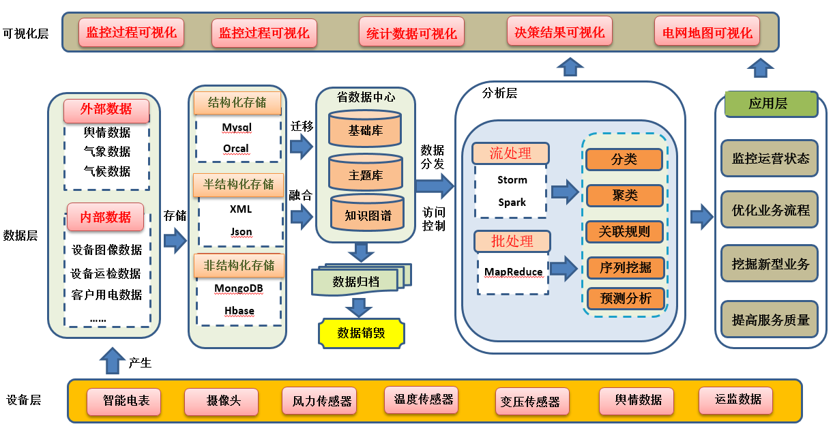

图2-27电力大数据全生命周期管理体系架构

该体系架构主要包含了数据采集、数据存储、数据迁移、数据融合、数据分发、访问控制、数据分析、数据可视化、数据归档、数据销毁等不同周期内的数据管理工作，各周期内的主要职责描述如下：

1. **数据采集**

目前，电力系统数据不仅包括电力系统内部各类传感器、智能电表、历史运营日志等内部数据，还包括诸如气象数据、气候数据、用电舆情等外部数据。电力系统内部数据通过设定采集序列，直接使用已经存部署完善的智能电表和各类传感器搜集即可。不同行业的数据接入电力系统，需要针对互通的行业规范和实际业务场景制定不容的接入策略，以便最大限度的保证数据接入的可用性和易用性。

**2.数据存储和融合**

由于电力系统数据来源广、结构砸、体量大、信息价值不均等等特点，系统考虑访问频度和数据结构两个层面，对数据进行合理存储。

依据访问频度不同，将数据存储分为在线存储、近线存储和离线存储三种级别，每个级别对应不容性能的存储介质，实现存储价值最大化。其中，在线存储级别存储那些核心业务最频繁访问的数据，使用性能最好的磁盘阵列进行数据存储；近线存储级别存储那些偶尔被访问的数据，使用性能稍差的磁盘进行存储；而离线存储方式主要存储那些不被访问而又不能销毁的数据，使用性能最差的光盘存储。

依据数据结构不同，将数据分为结构化数据、半结构化数据和非结构化数据，三种结构对应了不同的存储技术和数据库。其中，结构化数据是最好访问和管理的数据，其管理技术相对成熟，常见的结构化存储数据库有Mysql、SQLsever、oracle等；半结构化数据通常使用XML、Json等进行存储，在hadoop平台中，可以将半结构化数据以文件的形式存储在HDFS中；对于非结构化数据通常存储在Hbase、MongoDB等数据库中，若是图数据，则最好选择Neo4j存储。

**3. 数据保护**

电力大数据来源广，种类多，类型杂，在使用过程中面临非常大的安全问题，无论是保护数据创建后不被篡改，还是数据传输都要数据保护机制，全面评估关键数据可能暴露的威胁，有针对性地制定各阶段防护策略，确保核心数据资产安全。转移数据防护重心，由“基础防护”向“精准防护”合理转变，解决价值数据安全“看不见、看不准、看不实”的问题。通过大数据安全审计技术使价值数据可视、可控，全面实现对数据库(如Hadoop架构下Hbase数据库)的各类操作行为进行安全监控，支持对各类访问接口及对各类工具组件的安全监控与防护。通过审计日志记录平台中的所有数据操作，HDFS、MapReduce、Hive、Hbase等hadoop生态常用组件均可通过配置开启审计日志功能，记录用户的访问行为和管理组件的安全交互行为。

**4. 数据访问管理**

电力数据包含负荷控制与管理系统、配电自动化系统、用户用电信息采集系统、营销业务管理系统等配电网内部系统数据，也包括了地理信息、社会经济、气象环境等外部相关系统数据，数据呈现出来源广、体量大、类型多、增长快等特征。怎么从海量数据中快速检索到有用信息一直是大数据处理的痛点，常见的访问方式可以根据不同的访问频率把数据访问分为三个管理阶段，对三个阶段分别采取不同的存储方式和访问方式。

（1）在线访问方式[7]：在线访问方式主要存储需要对数据实时的处理和查询的数据，该类数据具有最高的数据价值，因此需要存储在计算性能最高的存储设备中，一般采用性能较高的存储介质，并采取磁盘冗余技术进行数据保护。

（2）近线访问方式：近线访问方式的数据已经不再被频繁存储和访问，但仍需不定时访问，只是访问的频度相对降低，为使计算及存储资源最优地支撑在线业务活动，宜将访问频度相对较低的数据迁移至近线存储进行管理，从而使在线数据的处理获得最佳性能效果。

（3）离线访问方式：离线数据是指业务人员不再在业务经营活动中查询和使用，但因政策和制度需要长久保留，或是用于数据挖掘和知识发现需要保留，这样的数据通过备份软件从近线存储设备迁移至磁盘库或光盘库中，或通过数据交换平台传送到数据仓库中进行长期保留。

**5. 数据分析与决策**

杂乱无章的raw数据没有价值，只有经过统计、分析、挖掘，只有从杂乱无章的数据中发现新问题、新知识、新模式，才能说数据具有了巨大价值。

数据分析是以数据为依据，使用统计知识、机器学习、深度学习等技术，从数据中发现新问题，挖掘新知识，扩展新业务，为决策提供一定数据支撑的活动。公司在做决策之前可以通过数据分析，让“数据说话”，用客观数据减少人的主观偏见。依据公司业务需求和实际硬件条件，公司选用Kappa数据分析架构进行数据分析处理。

**6. 数据迁移**

通过对电力业务系统中数据和应用的分析,可以发现不同的业务数据通常具有不同的使用价值。近期被创建的数据通常会被频繁访问,其对应的数据价值也更高，随着时间的不断推移,这部分数据的使用频率会不断下降,这种信息所携带的价值也会逐渐降低。如果大量价值密度低的数据占用高性能存储资源严重影响了系统性能。因此,我们应该根据数据的价值,进行数据分级管理,在数据的不同阶段采用不同的存储和处理技术，采用不同的存储和管理策略，以更加经济、可靠的方式发挥数据的最大商业价值，使电网公司 IT 的总体拥有成本（TCO）相对较低，按照数据的生命周期对其迁移和管理，实现各个阶段的技术成本与价值之比达到最优，节约企业的IT接入成本。

数据迁移是实现节点动态扩展与弹性负载均衡的关键技术，如何降低迁移开销是我们必须要考虑的问题。依据不同的访问频次和业务重要程度采取不同的迁移策略。

直观地比喻而言，数据的生命指数在不断地降低，可以量化地设置 3 个阈值 、、分别作为数据从在线转为近线，从近线转为离线，从离线转为销毁的标志。为了定量描述数据所处的阶段及其使用价值，引进数据生命指数来准确定义数据的使用价值及所处阶段， 为数据访问频度， 为 IT 资源的支撑度，为数据生命指数，其关联函数为：

 （2-1）

其中，为时间。在数据的产生并被频繁访问时期，大于等于，也就是数据处于在线阶段，在线管理的数据存储在性能最好的磁盘阵列中。随着时间的推移，值会不断减小，值也随之减小。当值减小到，数据从在线管理阶段进入近线管理，相关数据会被迁移到性能稍差的磁盘中保存。当值减小到，数据从在线管理阶段进入近线管理，相关数据会被迁移到性能稍差的磁盘中保存，直到减小到时，数据进去销毁状态。如果在一个阶段，IT资源的能力获得提升，值同样也会受到关联影响，因此，可以考虑在函数中增加IT资源支撑调整因子。最终，数据生命周期指数具体如下：

 （2-2）

数据迁移包括迁移计划制定、路由信息同步、用户请求转发及数据一致性管理等核心内容，数据迁移过程中伴随的大量状态同步会给系统性能带来一定影响。因此，如何降低迁移开销是我们需要着力解决的问题。

**7.数据归档（加引用）**

数据归档的主要工作是把是价值低的数据移到一个单独的存储设备来进行长期保存的过程。数据归档分为定期数据归档和不定期数据归档：

1. 定期数据归档

该类数据归档的数据对象，主要针对电网企业长期积累的业务数据，由于每日数据量的不断增加，需要对该类数据进行定期定时的数据归档操作。

2）不定期数据归档

该类数据归档的对象主要针对电网企业应用系统中数据量较大的数据，或使用非常频繁的数据，采取不定期的集中数据归档，保证对系统及应用资源的影响最小。

**8. 数据销毁**

随着时间的推移，部分数据可能已经失去了使用和保存价值，为了节省存储成本和归档要求，应该按照公司相关规定对待销毁数据进行彻底销毁。数据销毁是指指将存储介质中的数据彻底删除，必要时销毁存储介质，避免非法分子利用存储介质中的残留的数据信息回复原始数据信息，从而达到保护敏感数据的目的。运监中心要求，各部门需要使用公司统一的销毁工具对数据进行销毁。

**9. 数据可视化**

数据可视化是将大数据分析结果以清晰明了的图形、图表展示枯燥数据的技术。项目主要对统计数据、决策数据、监控数据和全景数据进行可视化。统计数据可视化主要展现公司各部门业务的简单统计数据，如每季度的电量销售情况；决策数据可视化主要展示经大数据分析后的计算结果，比如预测未来一段时间的电网负荷趋势；监控数据可视化主要是实时以大屏形式展示电网系统的运行状态是否安全，如显示是否有异常断电；全景数据展示主要是展示浙江省所有电力系统、设施的全景分布与运行状况，如显示全省所有变电站运行情况等。

**第三章 电力大数据采集**

电力智能设备的普及使用，为电力数据实时采集带来方便的同时，也给电力企业带来了数据体量不断增大的困扰，如此海量的异构数据给数据采集带来了一定的挑战，本章首先介绍电力数据的主要来源和特点，然后针对电力系统特定场景，提出了电力系统大数据采集框架。

## 3.1电力**大数据来源及特点**

随着智能电网建设的不断推进和电网业务与其它行业的不断融合，广义的电力数据不再仅仅局限于电力系统内部产生的数据，它往往也包含了其他相关行业支撑电力系统运行的外部数据，目前，电力大数据主要包含诸如电流、电压、线损、电网拓扑、运监、变相、各类传感器数据等电力内部数据外，还包括气象数据、气候数据、舆情数据等诸多外部数据。

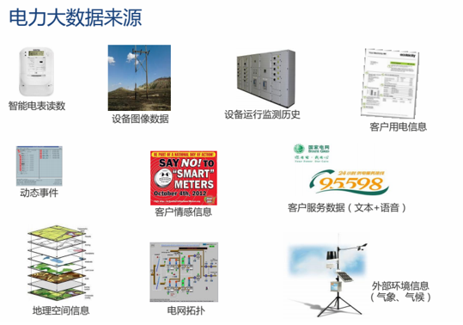

图3-1 电力数据来源

电力大数据的特征可以概括为“3V”和“3E”[6]，其中“3V”分别是体量大(Volume)、类型多(Variety)和速度快（Velocity）,“3E”分别是数据即能量（Energy）、数据即交互（Exchange）、数据即共情（Empathy）。

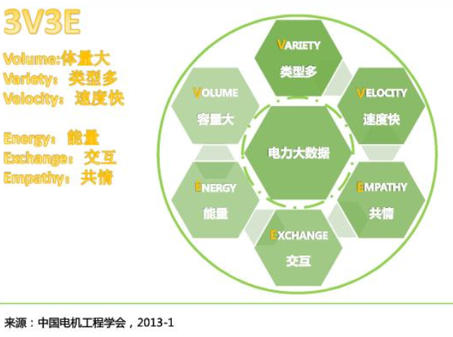

图3-2 电力大数据特点

体量大（Volume）：体量大是电力大数据的重要特征，随着电力企业信息化快速建设和智能电力系统的全面建成，电力数据的增长速度将远远超出电力企业的预期。从发电侧为例，电力生产自动化控制程度提高，对诸如压力、流量和温度等指标的监测进度，拼读和准确度更高，对海量数据采集处理提出了更高的要求。

类型多（Variety）：电力大数据涉及多种类型的数据，包括结构化数据、半结构化数据和非结构化数据。随着电力行业中多媒体技术应用的不断推广，音频、视频、图片等非结构化数据在电力数据中的占比会进一步加大。此外，电力大数据应用过程中还存在着对行业内外能源数据、天气数据等多源数据融合分析需求，而这些都直接导致了电力数据类型增加，从而极大地增加了电力大数据的复杂度。

速度快（velocity）：主要指对电力数据采集、处理、分析的速度。鉴于电力系统中业务对处理时限的要求较高，以“1秒”为目标的实时处理是电力大数据的重要特征，这也是电力大数据与传统的批量处理的最大区别。

数据即能量（Energy）：电力大数据具有无磨损、无消耗、无污染、易传输的特性，并可在使用过程中不断精炼而增值，可以在保障电力用户利益的前提下，在电力系统各个环节的低耗能、可持续发展方面发挥独特而巨大的作用。通过节约能源来提供能量，具有与生俱来的绿色性。电力大数据应用的过程，即是电力数据能量释放的过程。从某种意义上来讲，通过电力大数据分析达到节能的目的，就是对能源基础设施最大的投资。

数据即交互（Exchange）：电力大数据与国民经济社会紧密联系，具有无可伦比的正外部性。其价值不只局限在电力工业内部，更能体现在整个国民经济运行、社会进步以及各行各业创新发展等方方面面，而其发挥更大价值的前提和关键是电力数据同行业外数据的交互融合，以及在此基础上全方位的挖掘、分析和展现。这也能有效地改善当前电力行业“重发轻供不管用”的行业短板，真正体现出“反馈经济”所带来的价值增长。

数据即共情（Empathy）：企业的根本目的在于创造客户，创造需求。电力大数据天然联系千家万户，厂矿企业，推动中国电力工业由“以电力生产为中心”向“以客户为中心”转变，通过对电力用户需求的充分挖掘和满足，建立联系纽带，为广大电力用户提供更加优质、安全、可靠的电力服务。在电力行业价值贡献过程中，中国的电力工业也找到的常变常新的动力源泉，共情方能共赢。

## 3.2电力大数据采集系统架构

电力大数据体量大，类型多，维度广，数据结构繁杂，在数据采集、存储、分析等操作中都要保证数据质量，切实从数据的完整性、规范性、一致性、准确性和唯一性等方面保证数据的可用、可交换和可维护，切实保证各部门的关联数据能够有效流通，发挥数据的最大价值。

**3.2.1 数据质量（加引用）**

数据质量直接影响大数据分析结果，所以提高数据质量是提高数据分析准确度的重要一步，数据质量的衡量标准可以从以下几个方面进行权衡：

1．完整性（Completeness）：完整性用于检查电力数据中哪些数据丢失或者哪些数据不可用。

2．规范性（Conformity）：规范性用于度量哪些数据未按统一格式存储。

3．一致性 （Consistency）：一致性用于度量哪些数据的值在信息含义上是冲突的。

4．准确性（Accuracy）：准确性用于[度量](https://baike.baidu.com/item/%E5%BA%A6%E9%87%8F)哪些数据和信息是不正确的，或者数据是超期的。

5．唯一性（Uniqueness）：唯一性用于度量哪些数据是重复数据或者数据的哪些属性是重复的。

6．关联性（Relevancy）：关联性用于度量哪些关联的数据缺失或者未建立索引。

常见的数据质量问题有：无效，重复，缺失，不一致，错误值，格式出错，业务逻辑混乱，统计口径不一致等。

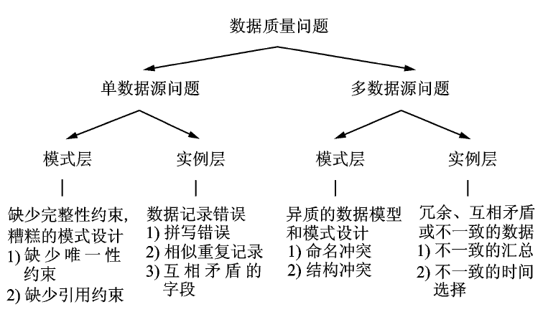

数据标准化可以在一定程度上提高数据质量，可以有效地将目前分散于各部门的数据资源进行系统整合和有序共享，进一步提升公司信息资源的利用和服务能力；可以有效破解跨部门、跨层级服务中标准不统一、平台不连通、数据不共享、业务不协同等突出问题，可以有效避免由于信息系统重复建设造成的新一轮“信息孤岛”，更好地营造“浙江电力一盘棋”的良好布局。

数据标准是组织内制定并发布的对经营管理相关数据从业务、技术和管理角度的定义解释，包含数据质量、数据安全、数据认责、数据应用等方面要求在内的一种规范性文件。

**数据标准分类：**

从业务角度上，总体分为基础类数据标准和分析类数据标准，根据不同业务主体又可进一步的细化；根据数据类型可分为代码标准、编码标准、计值标准、日期标准、描述标准等，甚至可以进一步细分出标志类、比例类、时间类等；根据标准来源的不同，又可分为国家标准、监管标准、行业标准、行内标准等。

从技术角度，国内已经完成的“数据能力成熟度评价模型”国家标准中，将数据标准分为业务术语标准、参考数据和主数据标准、元数据标准、指标数据标准。还有的技术厂商将标准分为单词标准、用语标准、域标准和信息类型标准。

依据数据标准化的定义、衡量标准和属性描述，结合浙江电力公司实际业务特点，各部门深入调研业务所需要的各项数据，特别是需要和其他业务部门共享的数据，保证数据一致性和完整性。运监中心统筹规划、统一标准，认真梳理公司主数据及元数据，确保公司数据能够在多个部门循环流动，不断发挥数据价值。

近年来，跨境电子商务蓬勃发展，交易规模大，交易数据量逐年增长。但是跨境电子商务方面商品种类和电商种类多样，为了利用好跨境电子商务的数据，跨境电子商务主要环节的数据标准化显得越来越关键。

浙江省高度重视电子商务以及跨境电子商务标准化工作，2015年发布了《电子商务商品编码与追溯管理规范》等8项电子商务浙江省地方标准。2017年2月发布了《跨境电子商务物流信息交换规范》浙江省地方标准，为跨境电子商务的数据交换，物流信息交换等提供了方法和依据。

在跨境电商服务数据标准化方面，中国（杭州）跨境电子商务综合试验区“单一窗口”平台，建设了统一认证中心、数据交换中心、大数据中心，提供政务服务、综合服务等。打通跨境电子商务“关、检、汇、税、商、物、融”之间的信息壁垒。目前，国家交通运输物流公共信息平台通过服务企业间信息交换和信息共享，年服务物流货值超13.5万亿元。

在跨境电商通关数据标准化方面，杭州、金华、义乌等地跨境贸易电子商务通关服务平台大力推进信息化系统建设。平台联通了典型的跨境电商平台如天猫国际，网易考拉海购，银泰网等。

通过数据标准化，规范跨境电商的数据管理和应用，能够为跨境电子商务发展注入新的活力，促使跨境电子商务进一步发展，加快了跨境电子商务生态系统的建设。

**3.2.2 数据采集架构**

目前，电力系统数据不仅包括电力系统内部各类传感器、智能电表、历史运营日志等内部数据，还包括诸如气象数据、气候数据、用电舆情等外部数据。电力系统内部数据通过设定采集序列，直接使用已经存部署完善的智能电表和各类传感器搜集即可。不同行业的数据接入电力系统，需要针对互通的行业规范和实际业务场景制定不容的接入策略，以便最大限度的保证数据接入的可用性和易用性。

电力数据远程采集系统是建设智能电网的物理基础，系统将计算机技术、通信及控制技术、以及高级的传感技术应用相结合，从而实现数据的远程采集、完成了数据的管理、并且对数据进行统计分析，及时的发现电力数据信息中的异常，对电力用户的用电负荷进行监测和控制，提高供电公司的电力管理效率与质量。

电力数据远程采集系统由主站、通信信道、采集设备三部分组成。电力数据远程采集系统贯穿省、市、县三级单位，横向覆盖内部各业务部门、各电压等级的所有线损相关业务，利用国家电力数据通信骨干网、局域网、公共通信网、互联网连接各级部门，以WS-Security标准实现安全的互联互通。

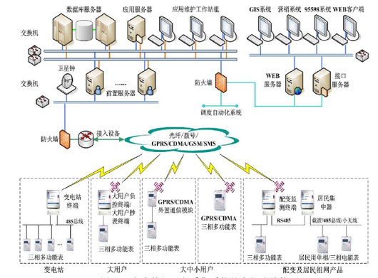

图3-3 电力远程数据采集架构

（加引用）从逻辑架构角度，分为采集层、通信层、数据层3个层次 ，分别承担不同的功能主站层由基本功能、数据管理、数据采集和扩展功能组成。基本功能包括采集点设置、运行管理、负荷管理等基本业务应用，数据管理模块实现对数据的处理和存取，数据采集模块实现协议解析和采集功能的实现，扩展功能提供其他扩展应用。

其中，主站系统由数据库服务器、磁盘阵列以及相关的网络设备组成，主要完成业务应用、数据采集、控制执行、前置通信调度、数据库管理等功能。通信信道用于系统主站与采集终端之间的远程数据通信。采集设备是安装在现场的终端及计量设备，负责收集和提供整个系统的原始用电信息，包括专变采集终端、集中器、采集器以及智能电能表等。

而外部用电舆情数据则需要从微博、微信公众号、博客、论坛等有关电力使用模块进行爬取，制定一定的爬取规则和清洗规则，保证爬取到与电力高度相关的舆情数据，将这些爬取的数据与电力服务客服接收的短信、语音等作为最终的用电舆情数据。

**3.2.2 数据采集系统关键技术**

（一）系统的通信、主站及安全技术

通信技术（加引用）

通信技术是实现电力数据远程采集系统的基础。目前，应用于电力数据远程采集系统的通信技术主要有电力线载波通信、微功率无线通信、无线公网通信、无线专网230 MHz通信和光纤通信。

主站应用技术

电力数据远程采集系统主站部署模式分为集中式和分布式两种形式。在应用层面，电力数据远程采集系统主站要满足电费结算和电量分析、线损统计分析和异常处理、电能计量装置监测、防窃电分析及供电质量管理等业务需求。

用电信息安全防护技术

由于电力数据远程采集系统采集信息量巨大、覆盖面广，面临的安全隐患较多，需要针对采集系统各环节可能存在的安全隐患，全面实施安全防护体系建设方案。

（二）Zig Bee技术

Zig Bee具有短距离、低速率、低功耗、低成本、支持网络节点多等特点，可以广泛地应用于环境监测、农业自动化和工业控制等。而电力大数据采集系统设计的主要内容与要求是在电力系统在线监测和其它工业应用领域，用一种适用性强，使用方便的特点的无线数据采集技术，特别适用于恶劣环境和运动装置，一种无线数据采集装置，可以考虑Zig Bee技术。

在Zig Bee的网络结构中，由三部分构成：Zig Bee 网络协调器、Zig Bee网络路由器和终端设备。一个Zig Bee网络有且只有一个网络协调器，并且FFD只能是作为协调器。作为整个网络的主控制器，主要功能是建立新的网络（节点）、设置网络参数、管理网络节点、分配网络地址以及存储网络节点信息等。协调器是网络中各种设备中唯一的、存储信息量最大、计算程度最强、最复杂，耗能最多的设备。

多个终端设备和一个协调器可以构成星型网络拓扑结构。其中FFD为协调器，位于网络中心，具有维护和建立网络的功能。终端设备一般为RFD，分布在协调器覆盖的通信范围内，直接与协调器进行无线通信，所有的数据都必须通过协调起来传输。这种结构简单、成本低、较少的上层路由管理。但它灵活性差，网络容易阻塞和数据丢失，而且如果协调器发生故障，整个网络就会瘫痪。

考虑到建立电力大数据采集系统实际情况，建立一个无线数据采集系统要能以低成本、可靠性高、适应复杂环境的结构实现所需要的功能。所以采用网状拓扑结构，其成本低、组网容易、容易管理和扩充，并且可靠性高。无线数据传输的距离较短，在Zig Bee技术的传输距离范围内，在需要测量的地方安装数据采集设备，在把手持接收设备作为协调器，发射设备作为路由器与终端设备，这样就组成了一个简单的网状结构的数据采集系统。

**3.2.3基于多线程机制的电力数据采集**

系统总体架构如下图所示，包括电力现场、电力数据采集系统以及通信网络。基本工作流程如下:

1) 电力现场拥有大量电力监控仪表，用于高精度地测量常用电力参数，如三相电压、功率等;

2) 电力数据采集装置( 以下简称 Device) 通过串口从电力监控仪表中获取电力实时数据;

3) 电力数据采集服务器通过Internet 网络从 Device 中采集电力数据，将采集到的数据一方面展示于客户浏览器端，以便用户实时地监测电力数据变化状况，另一方面存入数据库中作为备份。

由于电力数据采集系统对数据实时性要求比较高，若采用简单的轮询法采集每个 Device 的数据，需要耗费大量的时间，因此采用多线程机制以提高系统资源利用率和执行效率。图3-4所示为采用多线程机制的电力数据采集系统软件体系结构，包括物理层、访问层、数据采集层。

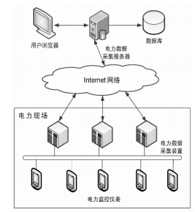

图3-4 电力数据采集架构图

1. 物理层

每台 Device 在一个采集周期内缓存上千条电力数据，本系统需要实现在 Device 中数据更新之前从中采集电力实时数据。

1. 访问层

实现与 Device 间的交互。由两部分组成，通信连接模块负责实现与 Device 之间建立 Socket 连接; 消息访问模块封装与 Device 间的数据传输协议，实现与 Device 间数据包的发送和接收。

1. 数据采集层

多线程机制的应用主要体现在数据采集层。① 主线程负责系统的初始化工作: 首先从数据库读取各Device 配置信息，包括 IP 地址、端口、ID 标示等，并存入配置信息列表中，其次创建监听线程和数据采集线程; ② 由于电网 IP地址资源紧缺，Device 启动后每隔一段时间 IP 地址和端口会动态变化，并且偶尔会有新的 Device 节点加入数据网络。建立监听线程用于侦听每个 Device 最新的网络地址，以保证系统和Device 间可靠的通信连接; ③ 数据采集线程用于实现从多个Device 中电力实时数据的采集、处理与存储。

## 3.3电力大数据采集的应用建议

目前，电力大数据主要包含诸如电流、电压、线损、电网拓扑、运监、变相、各类传感器数据等电力内部数据外，还包括气象数据、气候数据、舆情数据等诸多外部数据。

电力数据具有体量大、类型多、速度快等特点，国网浙江电力公司大数据管理平台拟贯通省、市、区三级数据平台，实现数据共通共用，实现数据跨地域、跨部门、跨业务流动，真正体现数据挖掘价值。大数据管理平台对数据完整性，规范性，一致性、准确性、唯一性和关联性等有较高的要求。针对公司电力数据特点和业务需求，本报告推荐使用Flume作为电力数据采集工具。

Flume 是Apache的一个分布式组件，它提供高效可靠的日志收集、整合、传输服务。Flume可以理解成一个管道，它连接数据的生产者和消费者，它从数据的生产者(Source)获取数据，保存在自己的缓存(Channel)中，然后通过Sink发送到消费者。它不对数据做保存和复杂的处理(可以做简单过滤和改写)，我们可以使用该工具搜集电力系统中各种设备产生的日志数据。

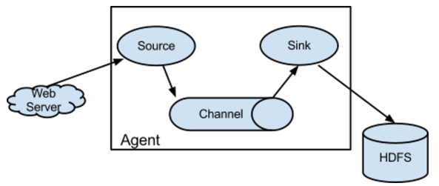

图3-5 Flume工作结构图

**级联**

在电力系统中，多种设备之间是相互关联的，为了分析多个设备之间的运行情况，就不可避免地需要将多个关联的设备日志进行关联分析。Flume提供的级联机制可以满足这一业务需求，我们可以将两个agent级联起来。如果一个agent的Source为选为Avro类型，而另一个agent的Sink也选为Avro类型，那么我们可以将两个agent级联起来，只需要将下一级agent的IP信息配置到上一级的Sink配置中即可。

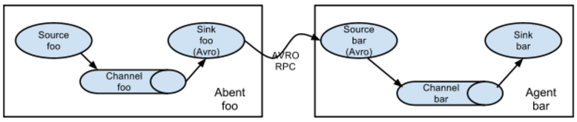

图3-6 Flume级联结构图

**分发：**

不同地域，不同部门需要向其它业务部门分发数据，Flume分发机制可以满足该项业务需求。

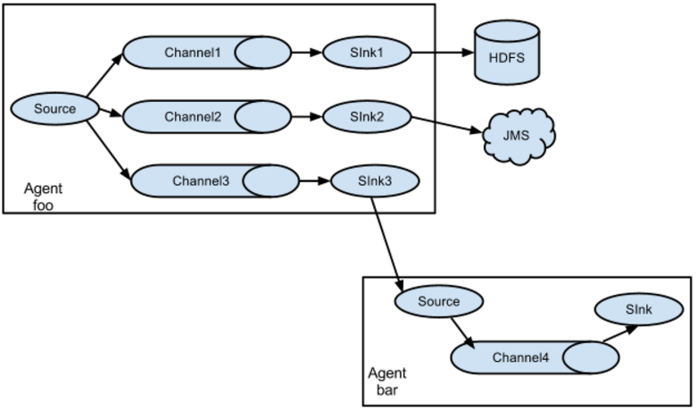

图3-7 Flume分发结构图

**大规模部署：**

国网浙江电力公司下属片区众多、设备繁杂，需要搜集海量的设备日志数据，仅使用单机进行数据采集是无法解决的，所以必须建立分布式集群进行数据采集，以保证数据能够及时高效地被采集。

Flume使用agents收集数据 ，Agents可以从很多源接收数据，包括其他agents。大规模的部署使用多层来实现扩展性和可靠，Flume支持传输中数据的检查和修改。

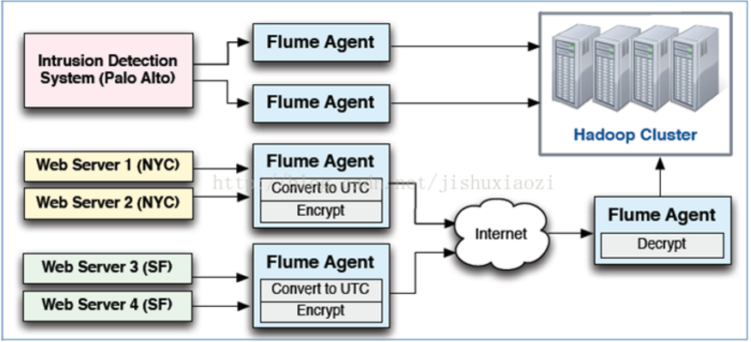

图3-8 Flume大规模部署架构图

**第四章 电力大数据存储与迁移**

## 4.1 电力大数据存储与迁移

近年来，电力数据呈现“井喷式”增长，大数据存储的难点不仅仅是数据体量大，还在于数据的多源异构性。浙江电力公司依据不同业务产生的不同数据可以分为结构化数据、半结构化数据和非结构化数据三种，比如公司员工基本信息可以看作结构化数据，内部系统运行产生的日志信息可以看作半结构化数据，而电线塔摄像头采集的图像数据是非结构化的代表。

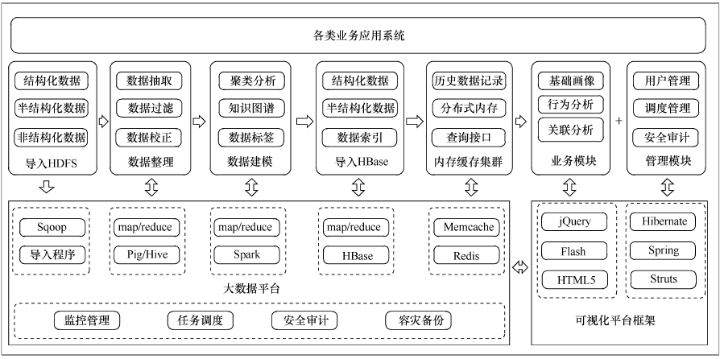

图4-1 多源异构数据处理框架

针对不同的数据结构，需要使用不同的数据存储技术进行存储，公司需要权衡业务需求和资金投入选用不同的存储数据库。如可以使用免费的Mysql数据库存储性能要求较低的数据，使用收费的oracle数据库存储性能要求高的数据；使用json、XML存储半结构化数据；使用Hbase、MongoDB等存储非结构化数据，使用neo4j等存储图数据。

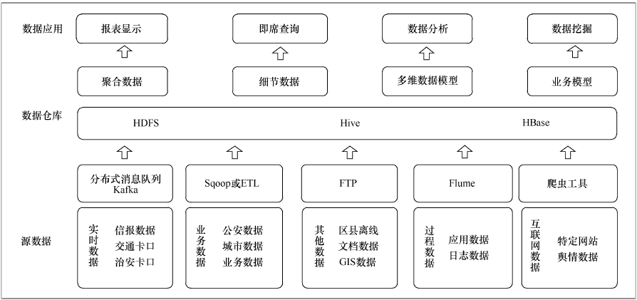

图4-2 多源异构数据导入框架

鉴于数据存储介质、数据存储类型和数据传输方式的差异，在数据导入单元设计了如图4-2的数据导入框架，借助不同的导入工具，实现不同源数据和不同结构数据的导入。其中，对实时性要求较高的监测数据以分布式消息队列的形式Kafka分发；关系型数据库使用Sqoop等工具，直接将数据导入HDFS对于安全等级较高的数据和其他一些离线数据，使用硬件复制或文件传输协议（file transfer protocol，FTP）传输的方式导入；对于日志等文本数据使用Flume工具导入；对于互联网数据使用爬虫程序爬取并导入；对于视频等多媒体数据，使用各厂商提供的定制码流软件开发工具包（software development kit, SDK）开发导入程序，或者利用多媒体流处理引擎直接抓取和在线处理。在电力数据存储和迁移过程中，数据来源差异一般较大，数据库中存放的主要是经过业务系统加工后的数据，而描述行为过程的数据一般都未被记录，此时，需要定制开发能够直接连接原始数据源的数据采集工具。

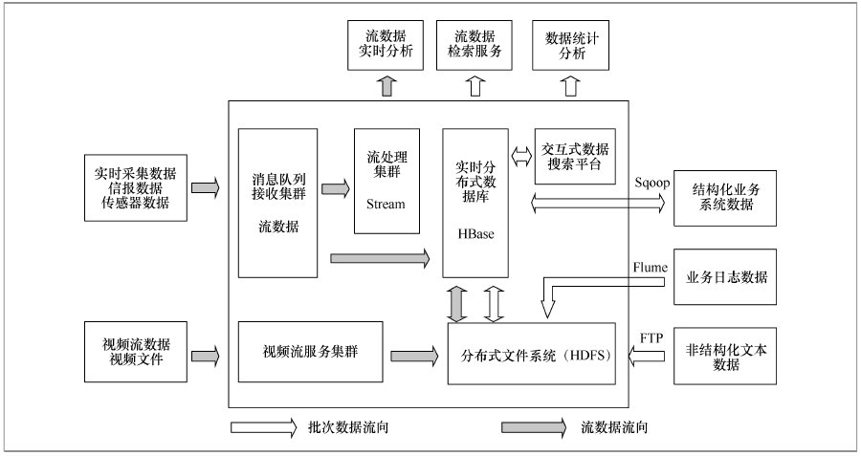

图4-3异构数据处理框架

根据数据类型的差异，选择不同的计算和存储引擎。对于非实时性数据计算，选择Map Reduce计算引擎；对实时性要求较高的数据计算选择Spark或Storm计算框架；对时序不可分的流媒体数据处理，选择定制流媒体计算引擎。对于结构化或键值对数据，采用Hive或HBase存储，兼容Oracle和My SQL等关系型数据库；对于日志、多媒体等半结构化和非结构化数据，采用HDFS存储。数据仓库可以统一建立在HDFS上，统一的存储有助于最大化地发挥分布式系统的数据处理能力，充分利用内网带宽，减少异构数据仓库自身性能瓶颈导致的大数据系统性能下降问题。对于结构化数据的处理主要包括内容清洗、统计分析、关联分析等；对于半结构化数据的处理涉及模板分类、字段检索、关键字段提取等；对于非结构化数据的处理涉及音视频内容的结构转化、文本内容的挖掘与分析、语义理解与情感分析等。随着数据结构多样性和内容不确定性的增加，数据处理的复杂度和难度呈现指数型非线性增长，诸多数据处理问题在这个阶段转变为人工智能算法问题。

因为不同的数据具有不同的价值，为了提高公司存储价值最大化，建议公司采用分级存储架构。分级存储以信息生命周期管理为基础，根据数据具有不同的静态分布、动态访问带宽、访问频率、存储成本等特点将其存放在不同性能的存储设备中。通过分级存储管理软件实现数据在存储设备之间的自动迁移。数据迁移规则可以是人为控制的也可以是根据一定的规则自动执行的，迁移时机选择通常是根据数据访问频率、容量、性能要求等因素确定的。在分级数据存储系统结构中，虚拟磁带库等成本较低的存储资源用来存放访问频率低的信息，而磁盘阵列等成本较高、速度更快的高性能设备，用来存储经常访问的重要信息。

分级存储管理机制的技术架构如图4-4所示，分级存储管理机制解决方案将带来以下好处：

1. 降低数据存储的整体成本；
2. 提高系统整体性能；
3. 提高数据存储的灵活性，数据对用户和应用透明，用户无需对数据迁移进行人工干预。

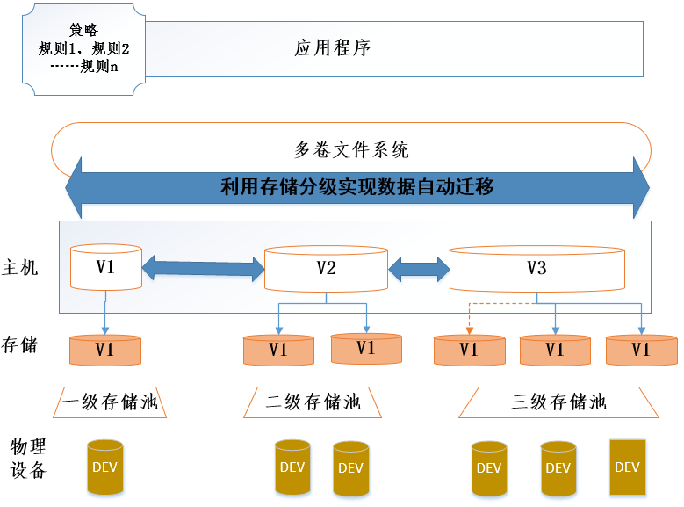

图4-4 数据分级存储架构图

公司按照数据的使用频次和重要程度划分三个存储等级：

**（1）在线存储**：在线存储又称工作级的存储，一般情况下将系统最核心、访问频率最高的数据存放在高速的磁盘存储阵列上，存取速度快，价格昂贵。在线存储一般采用较高端的存储系统技术，具有高性能、高可用性和冗余性等。它的最大特点是将存储设备和所存储的数据时刻保持在线状态，以供系统随时读写。

**（2）近线存储：**近线存储的数据已经不再被频繁访问与修改，但仍间断性地需要访问，只是访问的频度相对降低，为使计算及存储资源最优地支撑在线业务活动，宜将访问频度相对较低的数据迁移至近线存储进行管理，从而使在线数据的处理获得最佳性能效果，近线存储数据一般是不能进行修改的在线数据，不再进行加工和处理，仅供查询使用。

**（3）离线存储**：离线数据又称备份级存储，是在业务经营活动中不再被查询和使用的数据，但因政策和制度需要长久保留，或是用于数据挖掘和知识发现需要保留，这样的数据通过备份软件从近线存储设备迁移至磁盘库或光盘库中，或通过数据交换平台传送到数据仓库中进行长期保留。

宁夏综合气象数据存储管理系统以数据为核心，实现宁夏本地数据和全国综合气象信息共享平台( CIMISS) 数据的集中存储，同时考虑到气象数据结构的异构性、多样性和复杂性等特点，采用Oracle 11g 和Hadoop HDFS分布式文件系统混合架构的存储设计，其中，Oracle11g 存储结构化的观测数据，Hadoop HDFS 存储如卫星、雷达、大气环流等非结构化的文本、图片等数据。

从气象数据所具有的特征来看，对实时观测数据采用关系型数据库存储结构化数据具有一定优势。因此，对于实时性要求较高的结构化观测数据，如国家站、区域站分钟观测数据、小时观测数据等，采用Oracle 11g 数据库进行气象要素统一存储，且数据库表结构命名规范保持和CIMISS 一致，以满足业务用户对实时观测数据的共享需求。

雷达、卫星数值模式、大气环流等非结构化数据，其格式具有海量性、格式多样性和异构性等特点，对该类数据的存储采用Hadoop HDFS 分布式文件存储具有一定优势，HDFS 具有高容错、高吞吐量、易扩展等特点，可以运行在低成本的机器集群上。

宁夏综合气象存储管理系统采用三层分级存储架构，将数据按照不同价值和使用频度把数据分级存储。宁夏综合气象存储管理系统把最近一周的卫星云图数据，大气湿度数据存储在高密度的磁盘阵列中，能够保证该部分数据能够快速高效处理，能够实现实时天气预测。而对于前一周到四周的数据，该部分数据的价值相对于最新的数据要低很多，并且其使用频度也大大降低，该部分数据没必要存储在价格昂贵的高密度磁盘阵列中，该类数据存储在近线存储层级即可，数据的处理能力有所下降。而半年前的数据对当前天气预测影响很小，这类数据几乎不会被频繁访问，该类数据最适合离线方式存储，只需以低成本的存储介质将这类数据进行备份即可。三层存储架构可以使宁夏综合气象数据按照不同的价值和使用频度进行存储，降低了数据存储的整体成本，从实际运行效果来看，该系统能够减轻在突发天气过程中检索CIMISS 数据的压力，发挥了气象数据的共享作用，为宁夏智能化业务服务共享管理平台建设提供了数据支撑，显著提高了宁夏气象部门的数据存储性能。

## 4.2 电力大数据分布式检索

使用数据分级存储策略可以在一定程度上缓解数据检索难题，但随着数据量的激增，数据检索速度会大大降低，特别是对于非结构化数据检索，如果不使用数据索引检索技术，几乎无法满足实际的业务需求。Elasticsearch是一个开源的高扩展的分布式全文检索引擎，它可以近乎实时的存储、检索数据；本身扩展性很好，可以扩展到上千台服务器，处理PB级数据。它使用Lucene作为其核心来实现所有索引和搜索功能，但是它的目的是通过简单的RESTful API来隐藏Lucene的复杂性，从而让全文检索变得更简单。

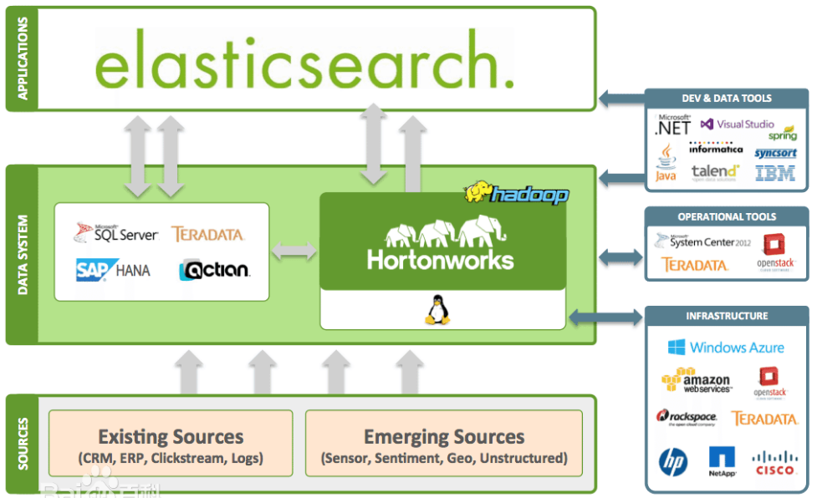

图4-5 Elasticsearch架构图

当ElasticSearch的节点启动后，它会利用多播(multicast))寻找集群中的其它节点，并与之建立连接，这个过程如图4-6所示。

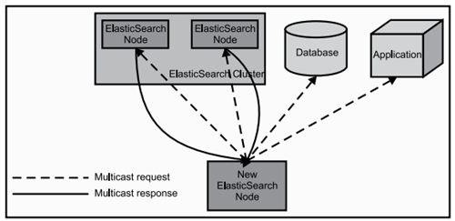

图4-6 Elasticsearch工作原理图

Elasticsearch包含以下5个核心概念。

1. 集群（Cluster）：ES可以独立作为一个搜索服务器，但是为了处理海量数据，实现容错和高可用性，ES通常会运行在许多相互连接的服务器上，这些机器的集合称为集群。
2. 节点（Node）：集群中的每一个服务器或主机被称为一个节点。
3. 分片（Shard）：当有大量的文档时，由于内存的限制、磁盘处理能力不足、无法足够快的响应客户端的请求等，一个节点可能不够。这种情况下，数据可以分为较小的分片。每个分片放到不同的服务器上。 当查询的索引分布在多个分片上时，ES会把查询发送给每个相关的分片，并将结果组合在一起，而应用程序并不知道分片的存在。即：这个过程对用户来说是透明的。
4. 副本（Relia）：为提高查询吞吐量或实现高可用性，可以使用分片副本。 副本是一个分片的精确复制，每个分片可以有零个或多个副本。ES中可以有许多相同的分片，其中之一被选择更改索引操作，这种特殊的分片称为主分片。 当主分片丢失时，集群将副本提升为新的主分片。

通过使用elasticsearch创建索引，可以快速检索到查询信息，从而满足分布式实时数据检索要求。

电力企业基于ElasticSearch构建一个大数据搜索引擎平台,可以与电力信息系统数据集成在一起,实现设备台账数据、用户数据、计量点负载率数据的快速检索,并且能够实现信息定位、数据分析和预警功能。

通过快速检索功能，用户可以通过任意一个服务器访问整个大数据集群平台,集群平台的任意一个节点都可以被选择为主节点,通过将索引分片划分为多个,并且可以配置一份复制片,主分片和复制片将会被存储在不同的节点。

数据定位功能可以通过ElasticSearch搜索引擎针对导航数据的地理位置进行判定,将经纬度信息添加到索引中,实现数据插入之前可以针对经纬度信息进行处理。

数据分析功能可以通过在检索过程中根据电力企业的需求实现数据加工的分析功能。,ElasticSearch数据分析时引入了先进的协同过滤算法,可以根据各个集群节点的文档数据请求进行分析,按照相关性排列搜索到的内容,过滤掉不相关的内容。同时,ElasticSearch引入了基于左右递归的新词发现算法,构建一个垂直领域的个性化词典,采用离线计算方式发现新词,在采用Redis广播模式将新词加载Elasticsearch分词组件的词库中。

数据预警可以通过Elasticsearch技术实时监控集群状态，固定时间进行相应的检测，根据发生错误的情况进行相应的预警。

基于Elasticsearch的电力大数据搜索引擎可以构建智能化的数据加工平台。能够根据用户输入的关键字，选择合适的搜索方式和搜索范围，帮助电力企业实现大数据的快速检索功能。

## 4.3 电力数据迁移应用建议

国网浙江电力公司每天都会产生海量的电力数据，这些数据具有不同的应用价值，并且随着时间的推移，数据价值通常会逐渐降低，为了提高公司存储价值最大化，建议公司采用分级存储架构，对数据进行定期迁移。数据迁移以数据生命周期管理为基础，根据数据具有不同的静态分布、动态访问带宽、访问频率、存储成本等特点将其存放在不同性能的存储设备中。通过分级存储管理软件实现数据在存储设备之间的自动迁移。

数据迁移是一项费时费力的工作，为了能够在有效进行数据迁移，选择一款合适的工具是至关重要的。本报告通过调研不同免费开源迁移工具，分析对比了不同迁移工具的优缺点，最终决定采用Kettle作为数据迁移工具，相比于其它数据迁移工具，其具有以下几点优势：

1. 支持dbf、excel、csv、txt和常用数据库文件的迁移；
2. 可高效完成批量数据迁移并能与常见分布式集群实现无缝对接；
3. 能记录、查看转移状态和定位迁移失败数据；
4. 社区成熟，具有丰富的成熟案例和开源资料；
5. 易学易用，可以快速解决实际问题。

Kettle实际工作时，采用工作流的模式，按照预先制定的工作步骤，对数据流进行操作，Kettle的执行可以分为两个层面：

转换（transform）：是要进行具体的数据流操作，可以对数据进行抽取、清洗、转换、数据流向控制等。

任务（Job）：处理整体业务转换，可以做前期准备工作（如，文件判断、脚本执行等）、业务转换调度、日志预警、定时执行等。

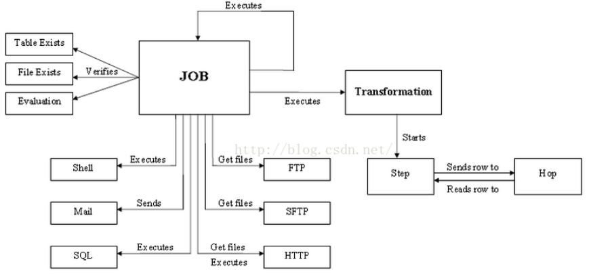

图4-7 Kettle运行架构图

**Job**

实际上就是kettle中的任务流，用于调用transformation和其他JOB,由entry和hop组成。

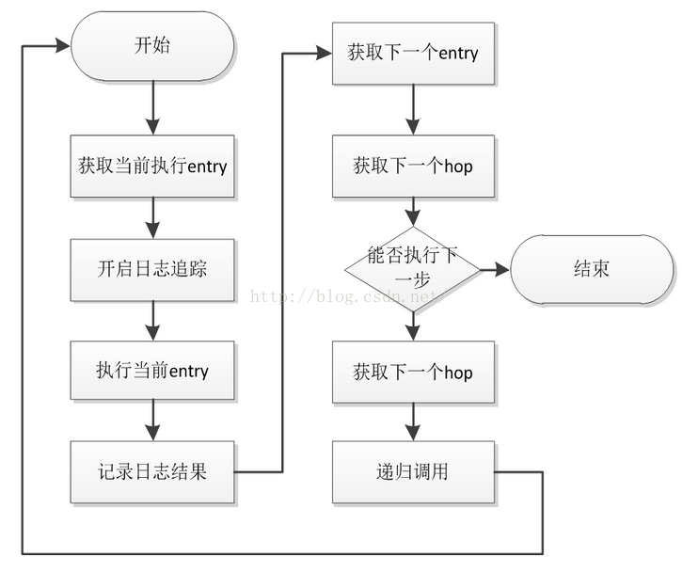

图4-8 Job模块工作流程图

Transform：

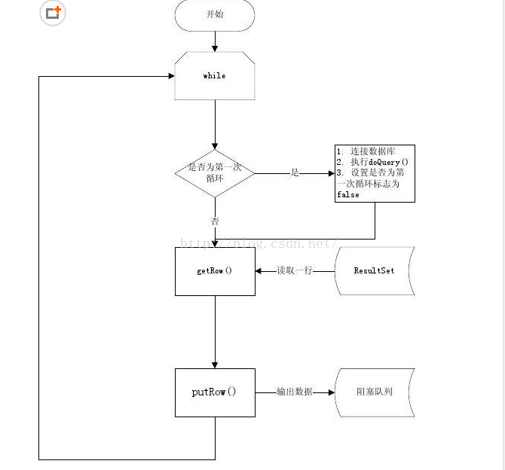

图4-9 Transform模块工作流程图

Transform主要包含两部分，step和hop，其中Step：转换的一个步骤，可以是一个Stream或是其他元素。一个Hop 代表两个步骤之间的一个或者多个数据流。一个Hop 总是代表着一个步骤的输出流和一个步骤的输入流。

针对电力大数据迁移场景，不同业务部门可以依据其数据自身的价值及使用频度，结合Kettle的使用规范，设计个性化的数据迁移策略，完成国网浙江电力公司电力大数据动态迁移任务。

**第五章 电力大数据共享与融合**

## 5.1 数据共享架构

目前，电网企业已经完成企业ERP、调度、生产和营销等主要业务应用系统的建设，但由于各业务系统相互独立、技术架构各不相同、系统建设有先后，业务模式有差异，设计开发标准不一致，信息交互共享困难，存在大量的信息和流程孤岛。为进一步提升电网企业生产管理水平，须消除各部门信息壁垒，促进信息融合，制定信息共享的标准规范，实现信息共享融合的统一平台。统一电网资源模型在进行数据交换过程中，遵从先进的标准规约，基于先进的企业服务总线架构，通过定义数据交换方式，采用适当的数据格式，组织统一的数据共享服务接口服务，为开发平台异构的、实现技术不同的、业务域迥异的业务应用系统提供统一的数据交换服务，实现各应用系统数据的互联互通，实现电网企业各业务系统间的快速数据交换与服务共享。

**5.1.1 数据共享框架**

基于公司数据流的不同应用需求，数据实时交换系统应能够同时接收不同路由、不同链路传输的数据流。公司数据交换主要有以下几个特点：

1. 部分应用的数据流实时性要求高，需要尽早地被执行，部分数据流的实时性要求一般，被执行的紧迫性较低。比如涉及系统调度的数据实时性要求很高，而员工细信息查询的数据实时性要求相对可以低一些。
2. 数据包大小和发送帧频率不固定。根据发送数据频度将数据划分为两类，一类是基于数据流发送的数据，这种数据流没有固定的发送频率，数据包大小不固定；另一类是基于速率发送的数据，这种数据流包大小和频率一般是固定的。
3. 信息节点多，较为分散，地理位置分布广。

基于公司以上三个数据交换特点和公司现有技术沉淀，设计了如图5-1所示的数据分享架构。

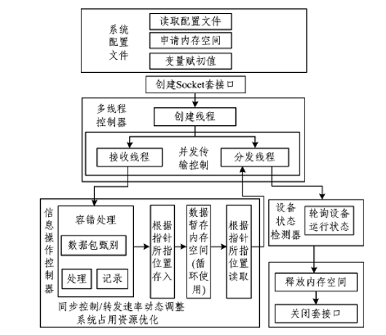

图5-1 数据分享储架构图

Apache NiFi 是一个易于使用、功能强大而且可靠的数据处理和分发系统。Apache NiFi为数据流而设计，它支持高度可配置的指示图的数据路由、转换和系统中介逻辑，支持从多种数据源动态拉取数据。NiFi是为自动化系统之间的数据流而生，这里的数据流表示系统之间的自动化和受管理的信息流。 基于WEB图形界面，通过拖拽、连接、配置完成基于流程的编程，实现数据采集、处理等功能。

**NiFi架构**

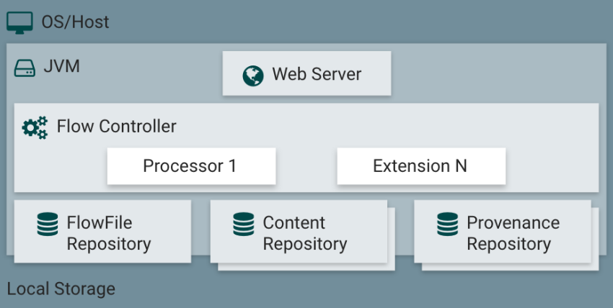

图5-2 NiFi架构图

**采用NiFi可以带来如下好处：**

* 适用于视觉创建和管理处理器的有向图；
* 本质上是异步的，即使在处理和流量波动时也允许非常高的吞吐量和自然缓冲；
* 提供高度并发的模型，而开发人员不必担心并发性的典型复杂性；
* 促进发展粘性和松散耦合的部件，然后可以在其他情况下重复使用，并促进可测试的部件；
* 资源受限的连接使关键功能非常自然和直观；
* 错误处理变得与基本逻辑一样自然，而不是粗粒度的一网打尽；
* 数据进出系统的点以及流程如何被很好的理解和易于跟踪；

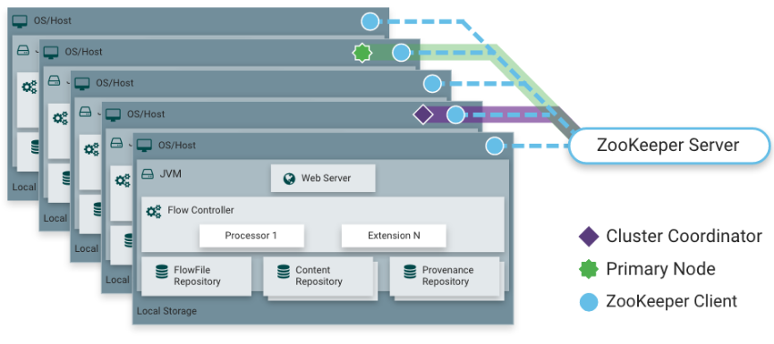

图5-3 Zookeeper管理架构图

**⦁ 使用便捷**

**🗸 视觉指挥与控制** 能够可视化这些流程并在视觉上表达它们可以大大减少复杂性并确定需要简化的领域。NiFi不仅可以直观地建立数据流，而且可以实时地实现，而不是对它进行固定刻板的设计和部署。如果对更改的数据流进行更改立即生效，更改是细粒度的，并且与受影响的组件隔离，不需要停止整个流程进行更改。

**🗸 流模板** 数据流往往是高度模式化的，而通常有许多不同的方式来解决问题，它可以大大地分享这些最佳实践。模板允许主题专家构建和发布他们的流程设计，并为其他人创造和合作。

**🗸 资料来源** NiFi自动记录，索引并提供可用的来源数据，因为对象即使在扇入，扇出，转换等过程中也可以流经系统。该信息在支持合规性，故障排除，优化和其他场景方面变得非常重要。

**⦁ 稳定安全**

**🗸 系统到系统** 数据流中每一站点的NiFi都可以通过使用诸如双向SSL等加密协议提供安全交换。此外，NiFi使得流可以加密和解密内容。

**🗸 用户到系统** NiFi支持双向SSL身份验证，并提供可插拔授权，从而可以正确控制用户的访问和特定级别（只读，数据流管理器，管理员），如果用户在流程中输入密码等敏感属性，则立即加密服务器端，即使在加密形式下也不会再次暴露在客户端。

**🗸 多租户授权** 给定数据流的权限级别适用于每个组件，允许管理员用户具有细粒度的访问控制。这意味着每个NiFi集群都能够处理一个或多个组织的要求。与独立拓扑相比，多租户授权可实现数据流管理的自助服务模式，从而允许每个团队或组织对流程进行管理，同时充分了解流程的其他部分，无法访问。

**⦁ 可扩展架构**

**🗸 可靠扩展** NiFi的核心是可靠扩展，因此它是数据流处理可以以可预测和可重复的方式执行和交互的平台。扩展点包括：处理器，控制器服务，报告任务，优先级和客户用户界面。

**🗸 站点到站点通信协议** NiFi实例之间的首选通信协议是NiFi站点到站点（S2S）协议。S2S可以方便，高效，安全地将数据从一个NiFi实例传输到另一个，NiFi客户端库可以轻松构建并捆绑到其他应用程序或设备中，以通过S2S与NiFi通信。S2S中都支持基于套接字的协议和HTTP（S）协议作为底层传输协议，从而可以将代理服务器嵌入到S2S通信中。

**⦁ 灵活的缩放模型**

**🗸 横向扩展（聚类）** NiFi旨在通过如上所述将多个节点聚类在一起使用来展开。如果单个节点被配置并配置为每秒处理数百MB，则可以配置适度的集群来处理每秒GB数量数据。这将带来NiFi与获取数据的系统之间的负载平衡和故障转移的挑战。使用基于异步排队的协议（如消息传递服务，Kafka等）可以帮助您。使用NiFi的站点到站点功能也非常有效，因为它是允许NiFi和客户端（包括另一个NiFi集群）相互通话，共享关于加载的信息以及在特定授权端口上交换数据的协议。

## 5.2 数据融合方法

数据融合是一种多层次、多方面的数据处理过程，对来自多个信息源的数据进行自动检测、关联及组合等处理。利用信息同步技术将多源信息进行处理，将不同对象的数据分类融合，把属于同一对象的数据信息集中在一起，获得被测对象的完整及一致性描述，将“大数据”转变为“小数据”，使数据“由厚到薄”，从而得到比单一信息源更加全面、准确的数据，消除“信息孤岛”的现象，集中体现事物最本质的含义，得到最逼近真值的数据，得到更深层次的有价值的信息。通常，按融合程度的递进可分为三个融合层次，如图5-4所示。

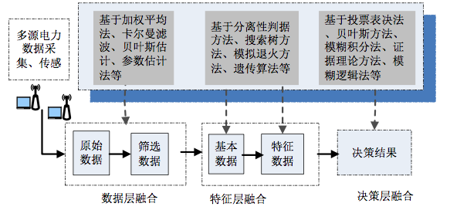

图5-4 数据融合层级图

1. 数据级融合（加引用）

数据级融合是最初级的融合，最终实现的是对同一个对象的数据关联及融合处理目标。数据级融合虽然避免了信息的大量丢失或遗漏，尽可能地保持了大量原始信息，但由于数据量巨大，耗费的时间太长，所以实时性很差。

2 特征级融合

特征级融合使对预处理过的数据进行融合，获得数据的特征信息，在所获得特征信息和数据匹配的基础上，进行数据的关联处理；它的融合级别比较高，通常用于目标识别；此外，特征级融合在保留大部分原信息的基础上，还很好地改善了算法性能，提高了算法的实时性效率。

（1）直接关联，这种方法对从不同的数据集中采集的数据平等看待，进而把它们连成一个特征向量，这个特征向量最后被用于聚类或事物分类。因为不同数据集的表示、分布和规模不同，很多研究认为这种数据融合的方法存在一定的局限性。首先，在少量的训练样本中，这种相互关联有可能导致过拟合，并且每一个样本的具体特征可能被忽略；其次，从不同形式的数据中发现关联性不强的数据之间的高度非线性关系是很困难的；第三，从可能存在相互关联的不同数据集中提取的数据特征可能存在冗余和依赖。

（2）基于深度学习融合

使用Boltzmann Machine是深度学习在不同形式数据融合中的又一种应用。先对多形式学习模型定义3种标准：（1）学习到的不同特征反映不同形式之间的相似性；（2）这些共同的特征在缺少数据形式的情况下也可以很容易的获取到；（3）当从其他数据中查询时，这些新的数据特征可以促进检索。一种称为深度Boltzmann machine的方法可以用来实现数据融合和数据关联推理，其结构图如5-5所示。

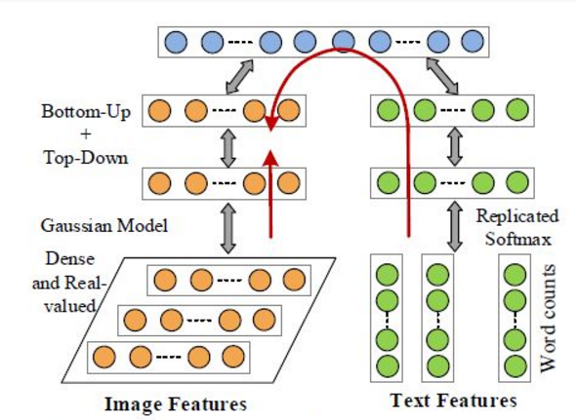

图5-5 深度Boltzmann machine结构图

3决策级融合

决策级融合级别最高，通过决策级融合，不仅可以实现目标识别目的，还可以进一步得到最终的融合推断结果。决策级融合有优点也有缺点，优点是能够实现更深层次的融合和匹配，且实时性和抗干扰能力很好，缺点是信息量损失量大。

传统的数据挖掘是处理单一数据域中的问题，电力大数据包含不同的数据域、不同的数据源和不同的数据形式（不同的特征、分布、规模和密度）。

传统数据融合主要是通过模式映射和副本检测的方式，使用相同的模式把多个数据集存储在数据库中，这些来自不同数据集的数据描述了相同的特征。然而，在大数据时代，不同领域产生的多个数据集隐含的与某些物体之间存在关联性.例如，尽管一个地区的电力数据和经济统计数据来自不同的数据域，但是用电量数据可以在一定程度上反应当地的经济发展状况。对来自不同数据域的数据进行融合时不能简单的通过模式映像和副本检测实现，而需要用不同的方法从每个数据集中提取信息，然后把从不同数据集提取的信息有机的整合在一起，从而感知这一区域的有效信息。除了模式映射之外，还有很多信息融合的方法，这与传统的数据融合有很大的不同。

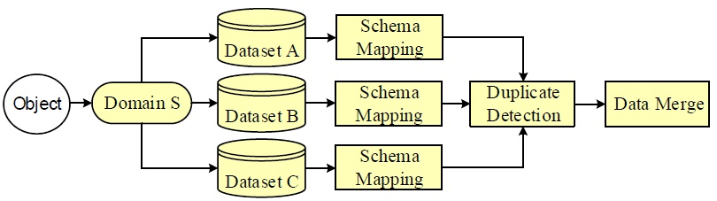

图5-6传统数据融合方式

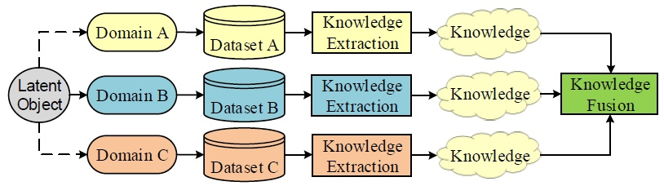

图5-7 跨域大数据融合方式

**⦁ 基于语义的数据融合**

基于特征的数据融合方法不关心每一个特征的含义，仅仅把这种特征视为一个真实值或绝对值。与基于特征的数据融合不同，基于语义的数据融合方法需要清晰的理解每一个数据集。需要知道每一个数据集代表着什么、为什么不同的数据集可以融合、它们之间怎样相互增强特征。数据融合的过程携带着人们希望借助多种多样的数据集解决问题的特征。因此，这些特征是可以判断的、有价值的。本节介绍4种基于语义的数据融合方法：基于多视图的方法、基于相似性的方法、基于概率依赖的方法和基于迁移的方法。

1. 基于多视图的数据融合方法

关于同一个实体的不同数据集和不同特征的子集可以被视为一个实体的不同视图。如：从不同数据源训练之后的信息可以鉴定一个电力设备的一些信息，比如生产厂商、使用协议等。这些数据集描述相同的实体，他们之间存在潜在的相似性。另一方面，这些数据集是互不相同的，分别包含着独有的信息。因此，整合不同的视图可以更加准确、全面的描述一个物体。

共同训练是最早的多视图学习模式之一，共同训练认为每一个样本可以被划分成不同的视图，这里提出三种不同的假设：（1）充分：每一个视图足以自己做出分类；（2）兼容：所有视图的目标函数以最大的可能性对共同出现的特征预测到相同的特点；（3）有条件的独立：这些试图在某种条件下独立的被赋予某种标签。由于条件独立性的假设通常太强以至于不能满足实际，因此，实际使用过程中，需要对限制条件进行必要弱化。

在共同训练中，不是给未标记的样本设定标签，而是给未标记的样本概率标签，每个图的这个标签在EM算法的每一轮中可能会发生变化。这个算法称为Co-EM，在很多问题上，比共同训练更好，但是要求每个分类器产生类别标签。在某种概率下，重新构造支持向量机，Brefeld开发了支持向量机的co-EM版本来弥补这种差距。

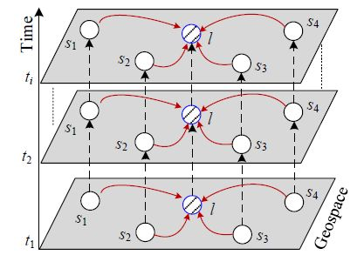

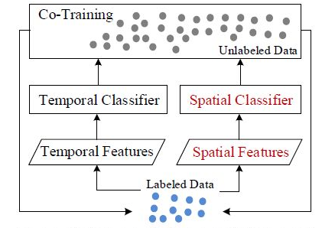

图5-8 共同训练模型架构

**2. 基于相似性的数据融合**

相似性存在于两个不同的物体之间。如果我们知道两个物体（X、Y）在某种维度上存在相似性，Y的信息可以暂时使用X替代，当Y的信息缺失的时候。当X和Y分别有不同的数据集的时候，我们可以学习到这两个物体之间的多个相似的性质，X和Y的数据将会基于相应的另一个数据集的数据进行计算。合并两个物体的相关性，这些相似性可以相互增强。反过来，后者又会增强前者。

前文列举了数据融合常用方法，并比较了各自的适用场景和优缺点，结合公司数据特点和已有工作积淀，拟采用基于语义的数据融合方法，为了能够贯通各部门多种业务数据的交互，我们构建电力系统知识图谱。

知识图谱本质上是一种结构复杂的语义网络，其作用是为了揭示本体之间的关系。在知识图谱中有三个较为重要的概念，分别是实体、关系和属性。实体是指示图谱中最基础也是最重要的一部分，就像人体中的肌肉；关系则描述了实体之间的联系，就像人体中的骨骼；属性则表现了实体的固有特征，犹如人体内的细胞。我们常常使用三元组的形式来具体地表示知识图谱中的实体、关系和属性，比如<头实体，关系（或属性），尾实体（或属性值）>，这些三元组的集合则组成了整个知识图谱。

知识图谱大致有两种构建的方式，一种是自底向上的，即先从数据中提取实体和关系，再构建顶层的本体模式；另一种是自顶向下的，即预先定义好知识图谱的本体模式，然后再从数据中提取相应的知识。这两种构建方式各有利弊，目前谷歌、百度、FaceBook等互联网公司构建的知识图谱大多使用的是自底向上的方法。

知识图谱的构建过程如图5-9所示，主要包括信息抽取、实体消歧以及知识推理，由于工控安全领域的数据不易获取，同时也分布较为杂乱，因而工控安全知识图谱构建的过程也可以看作是一个多源数据采集与融合的过程。

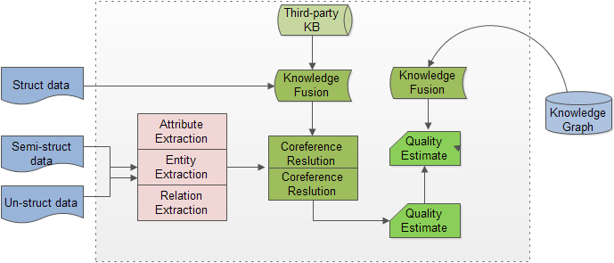

图5-9 知识图谱构建流程

信息抽取的主要功能是对文本数据进行分析与处理，并从中提取出一些特定的事实信息。信息抽取技术按照数据类型来划分，可以分为面向结构化数据的信息抽取技术、面向半结构化的信息抽取技术以及面向开放域的信息抽取技术三种；按照所使用的方法来划分，可以分为基于数据挖掘的信息抽取技术、基于文本挖掘的信息抽取技术两种，或者也可以分为基于模板和规则的信息抽取技术以及基于机器学习方法的信息抽取技术。信息抽取主要包括命名实体识别、关系抽取以及事件抽取三种核心的工作。

实体消歧是指根据上下文确定对象语义的过程。实体消歧是自然语言理解中最核心的问题。我们知道，在词义、句义、篇章含义这些不同层次下都会出现语言根据上下文语义不同的现象，而实体消歧则是在词语层次上进行的语义消歧。实体消歧是自然语言处理任务的一个核心与难点，影响了几乎所有任务的性能，如后续的知识推理、搜索、关联、推荐等。实体消歧主要包括基于词典与知识库的方法、有监督学习的方法、无监督学习的方法以及半监督学习的方法等。

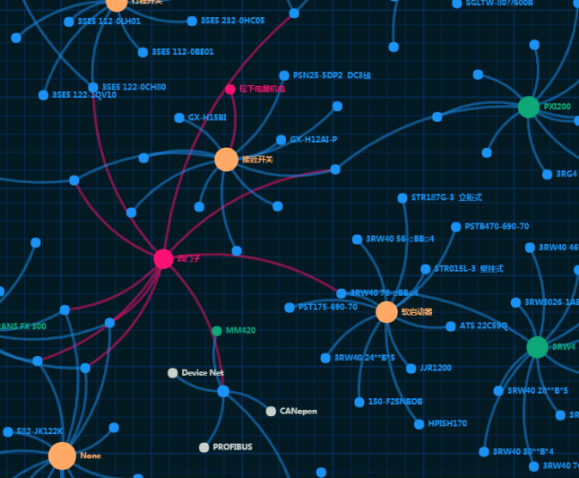

图5-10 电力系统知识图谱

知识推理是指根据知识图谱中已有的知识，推断出新的、未知的知识。通过进行一系列的知识推理，能够提搞知识的完备性，扩大知识的覆盖面。与此同时，对于我们面向工控安全的知识图谱来说，进行知识推理正是一个寻找关联、发现规则的过程，能够有效地从多源数据中得到一些隐藏的安全知识，从而丰富整个知识库。知识推理主要包括表示学习技术、张量分解技术以及路径排序算法三种方法。

## 5.3 电力数据融合框架建议

国网浙江电力公司大数据中心需要融合省、市、区三级数据平台，同时需要贯通公司不同部门、不同业务、不同地域的数据，清除数据交换壁垒，实现数据全方位、多通道的数据流动，真正实现公司各部门、各地区的数据流动。针对这些特点和需求，本报告推荐公司使用知识图谱作为数据融合的首选工具，构建电力知识图谱不仅可以高效地融合公司内部数据，同时电力知识图谱可以实现检索、数据挖掘等功能，便于后续公司对电力大数据进行进一步深层次挖掘分析。

构建电力知识图谱不仅可以有效融合公司各部门的多源孤立的数据，同时是数据管理者和使用者能够直观地发现各种数据之间的关联关系，如通过图谱可以发现哪个变电站出现了问题，与该变电站相连的输电线路有哪些，该变电站出现过几次故障，什么时候维修的、谁负责维修的等一系列问题都可以直接发现。知识图谱构建一般包括数据采集、实体识别、关系抽取、知识存储和知识推理等步骤，其通用的构建架构如图5-11所示。

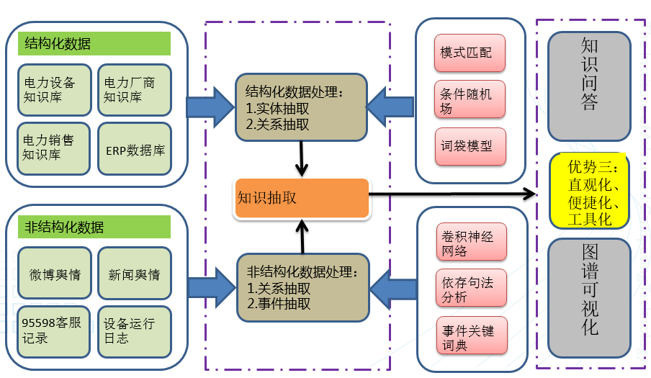

图5-11 电力系统知识图谱构建架构

**5.3.1 电力知识图谱构建相关技术**

**1 获取电力系统相关数据**

多源异构数据采集和预处理是知识图谱构建的基础，数据质量的好坏决定了知识图谱中知识质量的高低，同时，数据的结构也决定了信息抽取过程中所采用的方法。因而如何采集与电力系统高相关的数据则是知识图谱构建过程中的一个首要问题。公司需要采集与电力系统相关的电力设备、维修日志、电力使用舆情等数据，这些数据主要分为结构化、半结构化和非结构化形式，针对不同的数据结构就要采用不同的提取策略进行实体提取等操作。

1. **实体抽取**

实体抽取指的是自动化地从还未加工的自然文本中识别出命名实体。因为命名实体是构建电力知识图谱的最基本元素，所以其抽取的完整性、准确率等直接影响到知识库的质量。因此，实体抽取是知识抽取中最为基础和关键的一步。

实体抽取的方法大致可以分为两种，分别为基于规则与词典的方法和基于机器学习（或深度学习）的方法。总的来说，规则的方法准确率较高，且接近人的思维方式。但是规则往往依赖于具体语言，领域，文本格式，可移植性差。和规则的方法比，基于机器学习的方法的健壮性和灵活性更好，且比较客观，不需要太多的人工干预和领域知识，但数据稀疏问题比较严重，效率相对较低，同时这类方法还要求需要大规模的语料库。基于规则与模板的实体抽取技术是实体抽取的经典方法，其好处在于抽取出来的实体准确率和召回率较高，并且常常针对于特定领域，所得结果质量较高。我们主要是想构建面向工电力系统的知识图谱，其构建规则相对固定，所以我们采用基于规则的电力实体提取方式。

**3 属性抽取**

属性抽取主要是从描述文本中抽取某个实体的属性特征。由于实体的属性可以看成是实体与属性值之间的一种名称性关系，因此可以将实体与属性值之间的一种名称性关系，因此可以将实体属性的抽取问题转化为关系抽取问题。

**4 关系抽取**

关系抽取是信息抽取的关键环节，其任务是获取文本中实体之间在语法或者在语义上的联系。虽然语义关系抽取在近几年取得了一定的进展，但是其面临的需要大量标注，抽取性能较低等问题也一直很难得到解决。关系抽取通常包含基于特征向量的关系抽取方法以及基于树核函数的关系抽取方法。

其中，事件抽取主要是为了抽取表示一个事件发生的时间、地点、任务以及故事情节。一般包括符号特征的方法和表示学习的方法在事件抽取的过程中一般需要提前定义好事件的类型以及每种类型下包含的属性。经典的事件抽取方法包括基于规则和模板的方法，前沿的事件抽取方法则包括了基于有监督的深度卷积神经网络的方法。

事件抽取是信息抽取的重要环节，其主要用于从文本中获得在一定时间段内发生的，有若干角色参与的，由动作连接而成的事件，并将事件信息进行有效的结构化的表示。近年来越来越多的学者提出了几种利用模板进行模式匹配或者自动抽取模式的方法，这些方法在有效地对模板规定的事件类型进行抽取的情况下，同时通过建立无监督的模型扩展了模式的数量，从而获得了更多的实体和事件。

**5 实体消歧**

实体消歧也称为实体匹配或者实体解析，主要是用于消除异构数据中实体冲突、指向不明等不一致性问题，可以从顶层创建一个大规模的统一知识库，从而帮助机器理解多源异质的数据，形成高质量的知识。

在大数据的环境下，受知识库规模的影响，在进行知识库实体对齐时，可以会面临以下3个方面的挑战：计算复杂度，匹配算大的计算复杂度会随知识库的规模呈二次型增长；数据质量，由于不同知识库的构建目的与方式有所不同，可能存在知识质量良莠不齐、相似重复数据、孤立数据、数据时间粒度不一致等问题；先验训练数据，在大规模知识库中想要获得这种先验数据却非常困难，需要构建者手动标记训练数据。

**6 知识融合**

知识融合是将把不同图谱中的已存在的知识进行整合，对于知识谱图的构建、表示均具有重要的意义，实体消歧是知识融合的关键步骤，大规模的知识库不仅蕴含了海量的知识，其结构、数据特征也极其复杂，这些对知识库实体对齐算法的准确率、执行效率提出了一定的挑战。

**7 知识推理（加引用）**

知识推理则是在已有的知识库基础上进一步挖掘隐含的知识，从而丰富、扩展知识库。在推理的过程中，往往需要关联规则的支持。由于实体、实体属性以及关系的多样性，人们很难穷举所有的推理规则，一些较为复杂的推理规则往往是手动总结的。对于推理规则的挖掘，主要还是依赖于实体以及关系间的丰富同现情况。知识推理的对象可以是实体、实体的属性、实体间的关系、本体库中概念的层次结构等。知识推理方法主要可分为基于逻辑的推理与基于图的推理两种类别.

**5.3.2电力知识图谱构建流程**

**1 数据预处理**

使用哈工大LTP工具对工控安全相关的新闻语料进行分句、分词、词性标注、依存句法分析等。

分词是词性标注、依存句法分析等自然语言分析技术的基础，也是大多数自然语言处理系统必须进行的预处理步骤，无论是分析句子的语法结构还是语义信息，都需要先进行分词处理。这里使用的分词技术被建模为一个序列标注问题，每一个字都会被标注一个是否到达词语边界的标记。使用的机器学习算法为在线机器学习方法。同时加入了英文、URL的识别规则，充分利用空格等自然分隔信息，并将词典信息作为特征融入机器学习算法中，最终在人民日报的测试集上取得了98%的准确率和召回率。

词性标注的结果是对各个词语的语法功能的高度概括，利用词性标注的结果可以解决一部分因中文没有词形变化导致的歧义问题，也可以从词性标注的结果中总结出一些模板用于信息抽取。词性标注的标注集不止一种，本文中用到的标注集为863词性标注集，具体内容如表5-1。

表5-1 863词性标注集

|  |  |  |  |  |  |
| --- | --- | --- | --- | --- | --- |
| 词性标记 | 解释 | 示例 | 词性标记 | 解释 | 示例 |
| a | 形容词 | 美丽 | ni | 组织名 | 保险公司 |
| b | 其他名词性修饰 | 大型 | nl | 方位名词 | 城郊 |
| c | 连接词 | 和 | ns | 地理名词 | 北京 |
| d | 副词 | 非常 | nt | 时间名词 | 今年 |
| e | 感叹词 | 啊 | nz | 其他专有名词 | 图灵奖 |
| g | 词素 | 茨 | o | 拟声词 | 滴答 |
| h | 前缀 | 伪 | p | 介词 | 被 |
| i | 习语 | 百花齐放 | q | 量词 | 个 |
| j | 缩写 | 公检法 | r | 代词 | 我 |
| k | 后缀 | 率 | u | 助词 | 的 |
| m | 数词 | 一 | v | 动词 | 写 |
| n | 普通名词 | 手机 | wp | 标点符号 | ， |
| nd | 方向名次 | 右 | ws | 外文词 | NLP |
| nh | 人名 | 李白 | x | 非完整词语 | 苹 |

这里所使用的词性标注技术被视为一个基于词的序列标注问题，对于词序列中的每一个词，模型为其标注一个标识词边界的标记。使用的机器学习算法与分词方法类似，为在线机器学习算法。该方法在人民日报的测试集上取得了98%的准确率。

依存句法分析（Dependency Parsing， DP）通过分析句子中词语之间的依存关系来表示句子的语法结构。依存关系包括主谓关系、动宾关系等。根据句子中存在的依存关系，可以将句子的语法结构用一棵树表述出来，这就是依存树（Dependency Parsing Tree， DPT）。与词性标注结果相似，依存分析结果也可以对词语在句子中的作用进行概括，而且由于还包含了词语之间的关系，依存分析的结果对句子的语法结构描述得更加具体深入。本系统中使用的依存分析标注集包含了表5-2所示的15种依存关系。

表5-2 863依存分析标注集

|  |  |  |
| --- | --- | --- |
| 依存关系 | 解释 | 示例 |
| SBV | 主谓关系 | 我送她一束花 (我←送) |
| VOB | 直接宾语 | 我送她一束花 (送→花) |
| IOB | 间接宾语 | 我送她一束花 (送→她) |
| FOB | 前置宾语 | 他什么书都读 (书←读) |
| DBL | 兼语 | 他请我吃饭 (请→我) |
| ATT | 定中关系 | 红苹果 (红←苹果) |
| ADV | 状中关系 | 非常美丽 (非常←美丽) |
| CMP | 动补关系 | 做完了作业 (做→完) |
| COO | 并列关系 | 大山和大海 (大山→大海) |
| POB | 介宾关系 | 在贸易区内 (在→内) |
| LAD | 左附加关系 | 大山和大海 (和←大海) |
| RAD | 右附加关系 | 孩子们 (孩子→们) |
| IS | 独立结构 | 独立的两个单句 |
| WP | 标点 | ， |
| HED | 核心关系 | 标注整个句子的核心谓语 |

**2 电力事件识别**

事件识别使用了触发词词典的方式进行匹配。该部分包含了两个所使用的词典，一个是事件核心词典，一个是事件相关词典。前者包含描述了事件本身的词语，即必须包含该词典内的词语才会被判定为电力系统相关事件；后者包含于电力系统安全事件相关的词语，包含这些词语则说明有可能描述了一个电力事件。表5-3列出了两个词典的部分基本内容。

表5-3 电力系统事件关键词

|  |  |
| --- | --- |
| 事件核心词词典（部分） | 事件相关词词典（部分） |
| 发电 遥测 损耗 破坏 盗取 遥感 维修 监控 配送 监测 接入 利用 建设 部署 控制 调控…… | 倾覆 瘫痪 风险 作业 发送  断电 高压 高温 高热 老化  线损 流失…… |

事件核心词典中包含的词语均为动词性词汇，但是由于汉语的词性有时并不是那么严格，有可能出现同一个词需要根据语境来判断此行的现象，因而我们需要结合词性标注的结果进行分析，只有词性为动词的事件核心词才会被考虑。

与此同时，我们减少了对于远离句子核心部分的词语的考量。考虑到当一个关键词出现在距离句子核心部分较远的地方时，很有可能此时句子所要表现的内容并不体现在关键词上，因而不能将此时出现的关键词作为事件判断的标志。我们通过依存距离来表示词语之间在语法结构上的距离，依存距离指的是两个词语在依存树上的距离，也就是依存路径的跳数。事件相关词典中的词语只用于事件的辅助判断，其要求相对事件核心词典较为宽松，只要在句子中出现即可。

**3 电力实体抽取**

采用自上而下的方式构建电力知识图谱，因而需要先定义好知识图谱的Schema。

首先，使用jieba分词工具对搜集的电力数据进行词语切分并去掉停用词、感情词等；其次，将剩余的词语构建词向量，最后使用K-Nearest Neighbors对词语进行分类，其计算过程如算法1所示。

Algorithm1 KNN Training

Input: Training texts ts.

Output: classifier 

1.Initialize the classifier : 

2: FOR Each text  DO

3: FOR Each word， label  DO

4: Get the feature vector : 

5: Add the and  pair to the classifier: =

6: END FOR

7: END FOR

8: RETURN KNN classifier 

该算法为半监督学习方式，最终得到的电力系统Schema如图5-12所示。

时间

片区

行业

协议

设备

厂商

实体

类别

……

电力行业

基站

实体

子类

年份

IEC60870-5

华泰

日期

实体

属性

设备名称

浙江电力

线损率

设备型号

图5-12 电力系统知识图谱Schema定义

对于结构化数据，我们可以直接按照定义好的实体类别使用正则匹配的方式进行实体的抽取。对于从设备选型中获取到的设备数据，其在数据库中以结构化的方式存储，可以直接将一条设备信息作为一个设备实体。

对于非结构化的数据，我们使用了Stanford的CoreNLP工具对英文文本进行处理，使用哈工大的LTP工具对中文文本进行处理。Stanford的CoreNLP工具中的NER模块使用了条件随机场模型进行命名实体的识别。条件随机场是一种以给定的输入节点值为条件来预测输出节点值概率的无向图模型。用于模拟序列数据标注的CRFs是一个简单的链图或线图。图2-19所示是一种最简单且最重要的CRFs，称为线链CRFs。线链CRFs假设在各个输出节点之间存在一阶马尔可夫独立性，其输出节点被无向边连接成一条线性链。



图5-13 线链CRFs的图形结构

设表示被观察的输入数据序列，如头部信息的词序列表示被预测的状态序列，每一个状态均与一个标记(如标题等)相关联。这样，在一个输入序列给定的情况下，对于参数为的线链CRFS，其状态序列的条件概率为

 （5-1）

其中归一化因子确保所有可能的状态序列的条件概率和为1，是所有可能的状态序列的“得分”之和。

给定一个由上式定义的条件随机场模型，在已知输入数据序列O 的情况下，最可能的标记序列可以由下式给出：

 （5-2）

通过类似于HMM 中的韦特比算法动态规划求出。而状态转移概率的计算也可以用类似于HMM 中的前向后向算法求得。

使用训练好的命名实体识别模型在未标注的数据上进行分词和命名实体的识别，能够自动抽取到一些粗粒度的实体。在获取到这些粗粒度的实体后，使用Word2Vec工具将实体名转化为词向量，并手工筛选出少量与电力设备高相关的实体，通过这些已知高相关实体的词向量，计算其他实体的词向量与这些词向量的距离的均值，不断迭代从而从中选取更多的高相关实体。

**4 关系抽取**

**（1）结构化抽取**

对于结构化数据，可以直接按照定义的实体关系类别进行抽取，其中不仅包括了实体间的关系，也包括了部分实体的属性。比如设备与厂商之间的关系，我们通过设备信息中的厂商字段即可建立两者之间的关系；又如设备与协议之间的关系，通过字符串的分割和匹配，从文本中提取设备所使用的协议，并将设备实体与对应的协议实体建立关系；再比电塔与故障之间的关系，通过维修信息报告中的描述，可以抽取某个电塔发生过哪些故障，抽取方式如算法2所示。

Algorithm2 Recognizing Relations

1.select a positive training triplet  at random.

2.select at random either constraint type(1)or(2).if we chose the first constraint we select an entity at random and construct a negative training triplet otherwise we construct instead.

3. If then make a gradient step to minimize )

4 .Enforce the constraint that each column

**（2）非结构化抽取**

对于非结构化数据，采用基于深度卷积神经网络的实体关系抽取方法，其大致过程如图5-14所示：

首先，使用Google开源的Word2Vec工具将实体进行向量化处理，将实体转化为词向量。其次，在特征选择方面，使用词汇特征加句子特征作为基本的特征，即将词汇特征表示成向量的形式，然后利用句子特征进行卷积计算，最终将两种特征进行线性组合，作为最终的特征向量，用于训练分类模型。

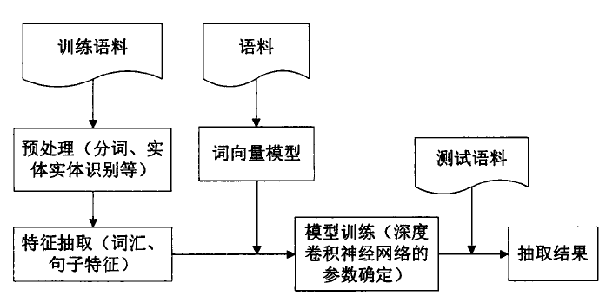

图5-14 实体关系分类方法流程

传统的词汇特征主要包括了实体本身、实体对之间的词、实体前后的词等，选择标注实体的词向量和实体的上下文信息向量作为词汇层次的特征，具体的特征表如表5-4所示：

表5-4 词汇层次特征表

|  |  |  |
| --- | --- | --- |
| 特征序号 | 特征表示 | 特征含义 |
| 1 | E1 | 第一个实体 |
| 2 | E2 | 第二个实体 |
| 3 | E1-2 | 实体1前面的第二个词 |
| 4 | E1-1 | 实体1前面的第一个词 |
| 5 | E1+1 | 实体1后面的第一个词 |
| 6 | E1+2 | 实体1后面的第二个词 |
| 7 | E2-2 | 实体2前面的第二个词 |
| 8 | E2-1 | 实体2前面的第一个词 |
| 9 | E2+1 | 实体2后面的第一个词 |
| 10 | E2+2 | 实体2后面的第二个词 |

使用函数作为激活函数，采用梯度下降法进行参数调优。当利用简单的线性组合将得到的词汇层特征和句子层特征融合后，构成了最终的特征向量，采用函数作为分类器进行分类。

 （5-3）

其中，是转移矩阵，是神经网络的输出向量，的维数即为定义的领域实体关系类别数。

**5 实体消歧**

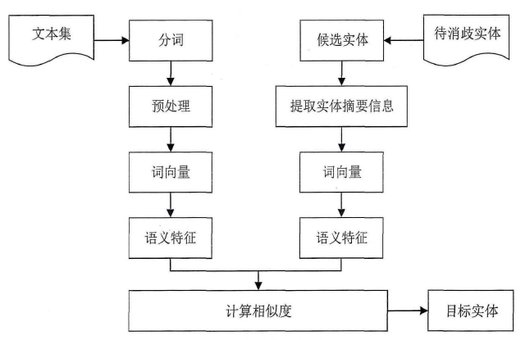

图5-15 基于卷积神经网络的消歧方法流程

系统中所用到的命名实体消歧算法，本质上还是一个分类问题。对每一个待消歧的实体项，其候选实体集合为。实体消歧的过程其实就是将待消歧的实体链接到中某个实体的过程，即将划分为中某个类别的过程，具体所使用的算法流程如下所示：

（1）首先根据原始词语，查询词向量表，得到每一个词的词向量，，其中，是词向量查找表，是词向量的维度，是词典的大小；是指示向量，除了位是1之外，其余的位全为0.

（2）根据待消歧实体*e*的上下文词语的词向量，构建***e***的词向量矩阵*in*conv={*v*1，*v*2，…*v*k}，其中：*in*conv∈*RK*·*d*w，K是待消歧实体*e*上下文窗口的大小.（3）将词向量矩阵输入到卷积神经网络Conv，得到输出

*O*conv*O*conv=*W*conv·*in*conv+*b*conv （5-4）

其中：*W*conv∈*Rhl*×*K*·*d*w，*b*conv∈*Rhl*，hl是卷积层输出的向量的长度。

（4）将卷积层的输出*O*conv，输入全连接层HiddenLayer，得到实体表示*V*context

*V*context=*W*hidden·*O*conv+*b*hidden （5-5）

其中*：Whidden∈Rh×k·numf，bhidden∈Rh，h*是全连接层输出的向量的长度，*numf*是神经网络中的特征图的数量。

（5）计算候选实体集合*E*所有候选实体的语义表示，得到集合*V*

*V*={*V*1，*V*2…，*V*m} （5-6）

（6）计算*V*context与目标实体*E*中所有实体的余弦相似度，输出相似度最大的实体作为最终的目标实体*e*

这里，词向量使用*Word2vec*模型对中文维基百科训练的到的词向量，其中每个词向量的维度是200。实体上下文的窗口设定为10，即保留待消歧实体的前5个词语和后5个词语。在神经网络训练的过程中采用宽卷积的方式，在得到包括待消歧实体在内的11个词语后，在两侧进行零填充，如果上下文的文本不足10个词，也进行零填充。

在超参数的设置方面，我们在卷积神经网络中使用了200个卷积核，卷积核的宽度为200，使用双曲正切函数作为激活函数，同时每个神经元的初始权重平均分布。

**6 知识推理（加引用）**

知识图谱推理针对已有的实体关系三元组，经过推理计算，建立实体之间的新关系，丰富和拓展知识图谱，知识图谱推理与自主知识发现是图谱构建的重点和难点，知识推理能力能够反映一个图谱的智能化程度。

知识推理方法主要可分为基于逻辑的推理和基于图的推理两种类型。基于逻辑的推理方式主要包括一阶谓词逻辑、描述逻辑以及规则等。基于图的推理主要是利用关系路径中的蕴含信息，通过图中两个实体间存在的多步路径来预测它们之间的语义关系。即从源节点开始，在图上根据路径建模算法进行游走，如果能够到达目标节点，则推测源节点和目标节点之间存在联系。

张量分解算法是将整个知识图谱看作一个大的张量，通过张量分解技术分解多个小的张量片，即将高维的知识图谱进行降维处理，大幅度减少计算时的数据规模，本系统采用路径张量分解算法来实现工控知识推理，为了便于表示，基于路径张量分解的推理算法过程描述如下。对于给定知识图谱*G*，其中三元组集合为，即，通过将其嵌入转换到低维向量空间，得到训练数据集，其中。在低维向量空间中，通过*PRA*获得实体之间的路径，然后构建基于路径张量分解的模型函数，最后利用该函数模型进行实体链接预测和有关路径问题回答。

在含有*n*个实体和*m*个关系的知识图谱*G*中，可以使用一个三阶张量表示，如果实体与实体之间存在某种关系*k*，可以使用张量的第*k*层表示。通过分解，第*k*层的张量近似表示为

 （5-7）

其中，A为的矩阵；为每个实体具有的特征，矩阵中的每行表示一个实体；为的矩阵，表示实体与实体之间的第k种关系。如果实体和存在关系，张量元素，否则。具体分解原理如图5-16所示，因此，整个张量的分解问题可以转化为如下优化问题：

 （5-8）

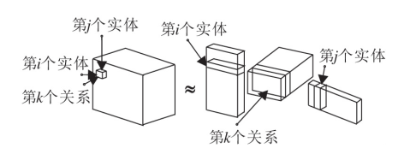

图5-16 张量分解模型

在知识图谱中，如果存在三元组：，，，通过关系路径传递，推出实体和之间可能存在三元组，为了能够获得知识图谱中实体间的关系路径，本系统采用*PRA*进行实体间关系路径的获取*。PRA*将知识图谱视为图形( 以实体为节点，以关系或属性为边) ， 从源节点( 头实体)开始，在图上执行随机游走，如果能够通过一个路径到达目标节点( 尾实体) ， 推测源节点和目的节点间可能存在关系． 因此， 通过 *PRA* 可以获得知识图谱中实体和实体之间存在路径，即。

在含有个实体和个关系的知识图谱中，对于给定三元组，其中向量和分别表示实体和，而关系矩阵表示关系，即，，表示将实体和关系嵌入到低维向量空间，d 表示向量空间的维数，利用三阶张量分解原理，计算其分解函数值

 （5-9）

上式只考虑和直接关联的关系，即实体和间的关系路径长度为1，却并未充分利用知识图谱图形结构的特点，考虑实体间的路径关系及关系的传递性。为了能有效挖掘知识图谱中实体间新的关系， 本系统采用基于路径张量分解的推理算法， 假设在知识图谱中，存在 2 个三元组和，即第一个三元组的尾实体和二个三元组的头实体一致，而和之间的关系路径为，即路径长度为2，路径张量分解函数值：

 （5-10）

其中，和表示实体和的向量矩阵，和表示关系和的关系矩阵。为了使路径张量分解更具一般性和广泛性，选用上述得到实体间的关系路径扩展模型。如果实体和实体之间存在路径，即，则

 （5-11）

其中，和表示在这个路径中的起始实体和终点实体在低维向量空间的向量，而表示关系，通过计算实体向量和关系矩阵的乘积，获得一个新的矩阵，表示实体和关系矩阵的乘积，获得一个新的矩阵，表示实体通过关系到达另一个实体，整个路径推理过程重复上述步骤，直到实体为止。

为了避免在训练过程中出现因模型过度拟合而失去鲁棒性，需要修正与优化算法，具体修正优化如下：

 （5-12）

其中，表示整个张量在路径分解过程中的损失函数模型，如果在知识图谱中存在三元组，，否则，表示在路径上矩阵张量分解，表示为了避免模型过度拟合引入的修正过程，为修正参数，，括号后面是对实体和关系进行规范化过程。

在训练过程中，为了使优化模型尽快收敛，需要更新实体矩阵E和关系矩阵文中在更新实体矩 阵 和 关 系 矩 阵 时， 采 用 交 替 最 小 二 乘 法，即通过先固定，更新*E*，在固定*E*，更新，更新如下：

 （5-13）

，其中，，整个更新过程直到收敛于某个值或者达到迭代的最大次数。

算法的重点在于利用*PRA*计算知识图谱中每个实体对间的关系实体路径，通过对任意一个头实体，利用随机游走策略，达到尾实体，组成头尾实体的候选实体间关系，然后利用张量分解技术计算每个路径上的损失函数值，以此预测知识图谱中新的实体关系，丰富和扩展知识图谱，以达到电力知识自主学习的目的。

**第六章 电力大数据分析与挖掘**

## 6.1 电力大数据分析流程

大数据分析的过程分为下面6个步骤：（加引用）  
（1）**业务理解**  
最初的阶段集中在理解项目目标和从业务的角度理解需求，同时将业务知识转化为数据分析问题的定义和实现目标的初步计划上。  
（2）**数据理解**  
数据理解阶段从初始的数据收集开始，对数据进行初步处理，目的是熟悉数据，识别数据的质量问题。  
（3）**数据准备**  
数据准备阶段包括从未处理数据中构造最终数据集的所有活动。这些数据将是模型工具的输入值。这个阶段的任务有的能执行多次，没有任何规定的顺序，任务包括表、记录和属性的选择，以及为模型工具转换和清洗数据。  
（4）**建模**  
在这个阶段，可以选择和应用不同的模型技术，模型参数被调整到最佳的数值。有些技术可以解决一类相同的数据分析问题；有些技术在数据形成上有特殊要求，因此需要经常跳回到数据准备阶段。  
（5）**评估**  
在这个阶段，已经从数据分析的角度建立了一个高质量显示的模型。在最后部署模型之前，重要的事情是彻底地评估模型，检查构造模型的步骤，确保模型可以完成业务目标。这个阶段的关键目的是确定是否有重要业务问题没有被充分考虑。在这个阶段结束后，必须达成一个数据分析结果使用的决定。  
（6）**部署**  
模型的创建不是项目的结束，模型的作用是从数据中找到知识，获得的知识需要以便于用户使用的方式重新组织和展现。根据需求，这个阶段可以产生简单的报告，或是实现一个比较复杂的、可重复的数据分析过程。

大数据分析不是简单数据分析的延伸。大数据规模大、更新速度快、来源多样等性质为大数据分析带来了一系列挑战。  
**1）可扩展性**：由于大数据的特点之一是“规模大”，利用大规模数据可以发现诸多新知识，因而大数据分析需要考虑的首要任务之一就是使得分析算法能够支持大规模数据，在大规模数据上能够在应用所要求的时间约束内得到结果。  
**2）可用性：**大数据分析的结果应用到实际中的前提是分析结果的可用，这里“可用”有两个方面的含义：一方面，需要结果具有高质量，如结果完整、符合现实的语义约束等；另一方面，需要结果的形式适用于实际的应用。对结果可用性的要求为大数据分析算法带来了挑战，所谓“垃圾进垃圾出”，高质量的分析结果需要高质量的数据；结果形式的高可用性需要高可用分析模型的设计。  
**3）领域知识的结合：**大数据分析通常和具体领域密切结合，因而大数据分析的过程很自然地需要和领域知识相结合。这为大数据分析方法的设计带来了挑战：一方面，领域知识具有的多样性以及领域知识的结合导致相应大数据分析方法的多样性，需要与领域相适应的大数据分析方法；另一方面，对领域知识提出了新的要求，需要领域知识的内容和表示适用于大数据分析的过程。  
**4）结果检验**：有一些应用需要高可靠性的分析结果，否则会带来灾难性的后果。因而，大数据分析结果需要经过一定检验才可以真正应用。结果的检验需要对大数据分析结果需求的建模和检验的有效实现。

## 6.2 电力大数据分析框架

电力大数据最突出的一个特点就是数据规模巨大，在单机条件下无法处理，所以公司必须依据业务需求和大数据分析平台建设要求构建分布式、可扩展、高性能的分布式大数据分析平台。权衡业务实时性需求和系统易用性等因素，公司选用基于*Hadoop*平台的*Kappa*大数据分析架构，满足公司绝大多数实时业务处理需求。

电力数据具有很强的时效性，大多数业务需要系统实时返回计算结果；同时，通过深入调研大数据常用处理架构Lambda和Kappa的优缺点，结合公司自身业务需求，最终选择使用Kappa架构作为电网大数据分析处理架构，Kappa架构如图6-1所示。

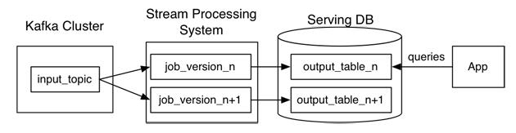

图6-1 Kappa架构图

与Lambda架构相比Kappa架构的优势如下：（加引用）

1. Lambda架构不仅需要维护两套分别运行在批处理和流处理的代码，同时还需要批处理和全量计算长时间保持运行，而Kappa架构只有在需要的时候需要进行全量计算；
2. Kappa架构下可以启动很多个实例进行重复计算，因此在需要对一些算法模型进行调优时，Kappa架构下只需要更改一套系统的参数即可，并且允许对新老数据进行效果比对;但是在Lambda架构下，需要同时更改流计算系统算法模型和批处理系统算法模型，调参过程相对比较复杂。
3. 从用户开发、测试和运维的角度来看，Kappa架构下，开发人员只需要面对一个框架，开发、测试和运维的难度都会相对较小，这是个非常重要的优点

**⦁ Apahce Kafka**

在海量的电力数据中，为了提高数据传递效率，必须借助消息系统，Kafka专为分布式高吞吐量系统而设计，它具有内置分区、复制和固有的容错能力，使得它非常适合大规模消息出来应用程序。（引用）

消息系统负责将数据从一个应用程序传输到另一个应用程序，因此应用程序可以专注于数据，但不担心如何共享它。 分布式消息传递基于可靠消息队列的概念。 消息在客户端应用程序和消息传递系统之间异步排队。 有两种类型的消息模式可用 - 一种是点对点，另一种是发布 - 订阅(pub-sub)消息系统。

**🗸 点对点消息系统**

在点对点系统中，消息被保留在队列中。 一个或多个消费者可以消耗队列中的消息，但是特定消息只能由最多一个消费者消费。 一旦消费者读取队列中的消息，它就从该队列中消失。 该系统的典型示例是订单处理系统，其中每个订单将由一个订单处理器处理，但多个订单处理器也可以同时工作。

**🗸 发布 - 订阅消息系统**

在发布 - 订阅系统中，消息被保留在主题中。 与点对点系统不同，消费者可以订阅一个或多个主题并使用该主题中的所有消息。 在发布 - 订阅系统中，消息生产者称为发布者，消息使用者称为订阅者。 一个现实生活的例子是Dish电视，它发布不同的渠道，如运动，电影，音乐等，任何人都可以订阅自己的频道集，并获得他们订阅的频道时可用。

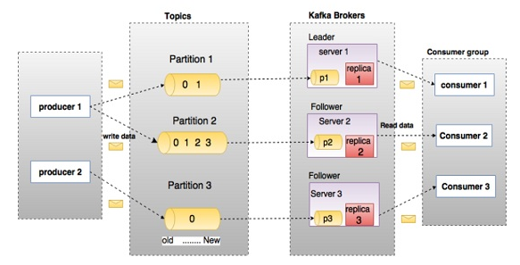

图6-2 生产者与消费者消息传递

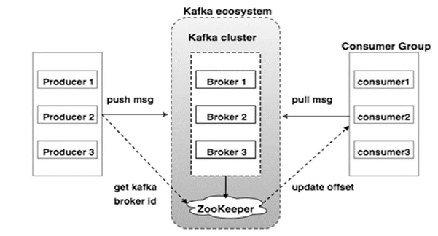

图6-3 Kafka生态系统图

Kafka只是分为一个或多个分区的主题的集合。Kafka分区是消息的线性有序序列，其中每个消息由它们的索引(称为偏移)来标识。Kafka集群中的所有数据都是不相连的分区联合。传入消息写在分区的末尾，消息由消费者顺序读取。通过将消息复制到不同的代理提供持久性。

Kafka以快速，可靠，持久，容错和零停机的方式提供基于pub-sub和队列的消息系统。在这两种情况下，生产者只需将消息发送到主题，消费者可以根据自己的需要选择任何一种类型的消息传递系统。

**🗸 发布 - 订阅消息的工作流程**

以下是Pub-Sub消息的逐步工作流程

* 生产者定期向主题发送消息。
* Kafka代理存储为该特定主题配置的分区中的所有消息。 它确保消息在分区之间平等共享。 如果生产者发送两个消息并且有两个分区，Kafka将在第一分区中存储一个消息，在第二分区中存储第二消息。
* 消费者订阅特定主题。
* 一旦消费者订阅主题，Kafka将向消费者提供主题的当前偏移，并且还将偏移保存在Zookeeper系综中。
* 消费者将定期请求Kafka(如100 Ms)新消息。
* 一旦Kafka收到来自生产者的消息，它将这些消息转发给消费者。
* 消费者将收到消息并进行处理。
* 一旦消息被处理，消费者将向Kafka代理发送确认。
* 一旦Kafka收到确认，它将偏移更改为新值，并在Zookeeper中更新它。 由于偏移在Zookeeper中维护，消费者可以正确地读取下一封邮件，即使在服务器暴力期间。
* 以上流程将重复，直到消费者停止请求。
* 消费者可以随时回退/跳到所需的主题偏移量，并阅读所有后续消息。

**🗸 队列消息/用户组的工作流**

在队列消息传递系统而不是单个消费者中，具有相同组ID 的一组消费者将订阅主题。 简单来说，订阅具有相同 Group ID 的主题的消费者被认为是单个组，并且消息在它们之间共享。 让我们检查这个系统的实际工作流程。

* 生产者以固定间隔向某个主题发送消息。
* Kafka存储在为该特定主题配置的分区中的所有消息，类似于前面的方案。
* 单个消费者订阅特定主题，假设 Topic-01为 Group ID 为 Group-1 。
* Kafka以与发布 - 订阅消息相同的方式与消费者交互，直到新消费者以相同的组ID 订阅相同主题 Topic-01。
* 一旦新消费者到达，Kafka将其操作切换到共享模式，并在两个消费者之间共享数据。 此共享将继续，直到用户数达到为该特定主题配置的分区数。
* 一旦消费者的数量超过分区的数量，新消费者将不会接收任何进一步的消息，直到现有消费者取消订阅任何一个消费者。 出现这种情况是因为Kafka中的每个消费者将被分配至少一个分区，并且一旦所有分区被分配给现有消费者，新消费者将必须等待。
* 此功能也称为使用者组。同样，Kafka将以非常简单和高效的方式提供两个系统中最好的。

**⦁ ZooKeeper（加引用）**

Apache Kafka的一个关键依赖是Apache Zookeeper，它是一个分布式配置和同步服务。Zookeeper是Kafka代理和消费者之间的协调接口，Kafka服务器通过Zookeeper集群共享信息。 由于所有关键信息存储在Zookeeper中，并且它通常在其整体上复制此数据，因此Kafka代理/ Zookeeper的故障不会影响Kafka集群的状态。Kafka将恢复状态，一旦Zookeeper重新启动，这为Kafka带来了零停机时间。Kafka代理之间的领导者选举也通过使用Zookeeper在领导者失败的情况下完成。

ZooKeeper是一种分布式协调服务，用于管理大型主机。在分布式环境中协调和管理服务是一个复杂的过程。ZooKeeper通过其简单的架构和API解决了这个问题。ZooKeeper允许开发人员专注于核心应用程序逻辑，而不必担心应用程序的分布式特性。

**🗸 分布式应用**

分布式应用可以在给定时间（同时）在网络中的多个系统上运行，通过协调它们以快速有效的方式完成特定任务。通常来说，对于复杂而耗时的任务，非分布式应用（运行在单个系统中）需要几个小时才能完成，而分布式应用通过使用所有系统涉及的计算能力可以在几分钟内完成。

通过将分布式应用配置为在更多系统上运行，可以进一步减少完成任务的时间。分布式应用正在运行的一组系统称为集群，而在集群中运行的每台机器被称为节点。

分布式应用有两部分，Server（服务器）和Client（客户端）应用程序。服务器应用程序实际上是分布式的，并具有通用接口，以便客户端可以连接到集群中的任何服务器并获得相同的结果。 客户端应用程序是与分布式应用进行交互的工具。

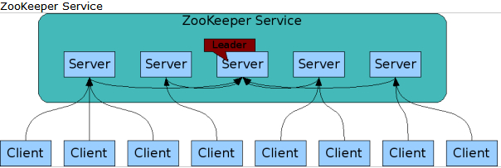

图6-4 Zookeeper通讯架构

**🗸 分布式应用的优点**

* **可靠性** - 单个或几个系统的故障不会使整个系统出现故障。
* **可扩展性** - 可以在需要时增加性能，通过添加更多机器，在应用程序配置中进行微小的更改，而不会有停机时间。
* **透明性** - 隐藏系统的复杂性，并将其显示为单个实体/应用程序。

Apache ZooKeeper是由集群（节点组）使用的一种服务，用于在自身之间协调，并通过稳健的同步技术维护共享数据。

ZooKeeper架构

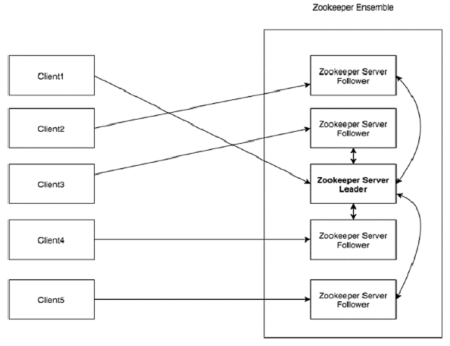

图 6-5 Zookeeper架构图

表6-1描述了ZooKeeper的“客户端-服务器架构”。

表6-1 客户端-服务器架构概览表

|  |  |
| --- | --- |
| **部分** | **描述** |
| Client | 客户端，我们的分布式应用集群中的一个节点，从服务器访问信息。对于特定的时间间隔，每个客户端向服务器发送消息以使服务器知道客户端是活跃的。  类似地，当客户端连接时，服务器发送确认码。如果连接的服务器没有响应，客户端会自动将消息重定向到另一个服务器。 |
| Server | 服务器，我们的ZooKeeper总体中的一个节点，为客户端提供所有的服务。向客户端发送确认码以告知服务器是活跃的。 |
| Ensemble | ZooKeeper服务器组。形成ensemble所需的最小节点数为3。 |
| Leader | 服务器节点，如果任何连接的节点失败，则执行自动恢复。Leader在服务启动时被选举。 |
| Follower | 跟随leader指令的服务器节点。 |

⦁ **分层命名空间**

🗸 临时节点 - 客户端活跃时，临时节点就是有效的。当客户端与ZooKeeper集合断开连接时，临时节点会自动删除。因此，只有临时节点不允许有子节点。如果临时节点被删除，则下一个合适的节点将填充其位置。临时节点在leader选举中起着重要作用。

🗸 顺序节点 - 顺序节点可以是持久的或临时的。当一个新的znode被创建为一个顺序节点时，ZooKeeper通过将10位的序列号附加到原始名称来设置znode的路径。例如，如果将具有路径 /myapp 的znode创建为顺序节点，则ZooKeeper会将路径更改为 /myapp0000000001 ，并将下一个序列号设置为0000000002。如果两个顺序节点是同时创建的，那么ZooKeeper不会对每个znode使用相同的数字。顺序节点在锁定和同步中起重要作用。

⦁ **Sessions（会话）**

会话对于ZooKeeper的操作非常重要。会话中的请求按FIFO顺序执行，一旦客户端连接到服务器，将建立会话并向客户端分配会话ID 。客户端以特定的时间间隔发送心跳以保持会话有效。如果ZooKeeper集合在超过服务器开启时指定的期间（会话超时）都没有从客户端接收到心跳，则它会判定客户端死机。会话超时通常以毫秒为单位，当会话由于任何原因结束时，在该会话期间创建的临时节点也会被删除。

**⦁ Watches（监视）**

监视是一种简单的机制，使客户端收到关于ZooKeeper集合中的更改的通知。客户端可以在读取特定znode时设置Watches。Watches会向注册的客户端发送任何znode（客户端注册表）更改的通知。Znode更改是与znode相关的数据的修改或znode的子项中的更改，只触发一次watches。如果客户端想要再次通知，则必须通过另一个读取操作来完成；当连接会话过期时，客户端将与服务器断开连接，相关的watches也将被删除。

⦁ **Zookepper工作流：**

一旦Zookeeper集群启动，它将等待客户端连接。客户端将连接到Zookeeper集群中的一个节点，它可以是leader或follower节点。一旦客户端被连接，节点将向特定客户端分配会话ID并向该客户端发送确认。如果客户端没有收到确认，它将尝试连接ZooKeeper集合中的另一个节点。 一旦连接到节点，客户端将以有规律的间隔向节点发送心跳，以确保连接不会丢失。

🗸 **如果客户端想要读取特定的znode，**它将会向具有znode路径的节点发送读取请求，并且节点通过从其自己的数据库获取来返回所请求的znode。为此，在ZooKeeper集合中读取速度很快。

🗸 **如果客户端想要将数据存储在ZooKeeper集合中**，则会将znode路径和数据发送到服务器。连接的服务器将该请求转发给leader，然后leader将向所有的follower重新发出写入请求。如果只有大部分节点成功响应，而写入请求成功，则成功返回代码将被发送到客户端， 否则，写入请求失败。

|  |  |
| --- | --- |
| **组件** | **描述** |
| 写入（write） | 写入过程由leader节点处理。leader将写入请求转发到所有znode，并等待znode的回复。如果一半的znode回复，则写入过程完成 |
| 读取（read） | 读取由特定连接的znode在内部执行，因此不需要与集群进行交互 |
| 复制数据库（replicated database） | 它用于在zookeeper中存储数据。每个znode都有自己的数据库，每个znode在一致性的帮助下每次都有相同的数据 |
| Leader | Leader是负责处理写入请求的Znode |
| Follower | follower从客户端接收写入请求，并将它们转发到leader znode |
| 请求处理器 | 只存在于leader节点。它管理来自follower节点的写入请求 |
| 原子广播 | 负责广播从leader节点到follower节点的变化。 |

表6-2 Leader-follower功能概览表

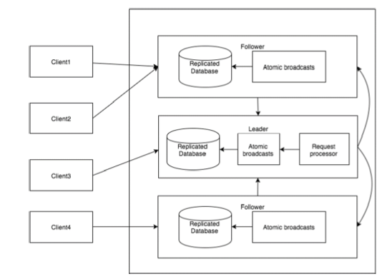

图6-6 Zookeeper工作流图

电网是一个现代化城市的重要组成部分，经济社会的发展与城市建设均要求电力先行。作为城市最重要的市政公用基础设施之一的电网，担负着为城市正常运转提供能源的责任，可以说“电”是城市的命脉。目前，大数据的研究和应用随着全球化进程的加快以及世界领域科学技术水平的提高而逐渐进入炽热发展阶段。与此同时，我国电网数据信息化的应用已然达到了前所未有的地步。随着运营水平的不断提升，电网系统不断智能化的实现，电网信息平台所承载的数据信息量将会越来越多。在这种情况下，建立并完善“基于大数据挖掘的主动式运营监测体系”，是供电企业挖掘数据资产价值，促进企业管理变革，实现电网系统智能化、自动化、实时化，适应电力体制改革的必由之路，对电网企业的规模扩大、电能资源的质量提高有着不可或缺的作用。建议在遵循大数据全生命周期管理、运营监测（控）业务以及信息化建设等客观规律的基础上，合理规划，高效推进，力争早出成效，做到站点布局合理，网络安全可靠，为公司把握时代脉搏，加快发展提供有力支撑。

## 6.3 电力大数据挖掘

**6.3.1 数据挖掘技术**

数据挖掘是大数据技术的典型代表，数据挖掘技术包括数据整理、变换、挖掘、评估和认知等多项内容，直接从电力数据的根本出发，全面了解电力数据的内容。电力行业中的数据挖掘技术，可以汇总所有数据并实现数据共享，确保电力行业能够适应大数据时代。数据挖掘技术在电力行业中，逐层分析数据信息，挖掘电力数据的价值，掌握电力数据的运行规律，在此基础上分析电力行业的运营方向。

数据挖掘技术是在信息化的状态下处理电力数据，数据挖掘技术获取电力数据后就要全面、严密的加工，保存电力行业有用的数据，根据数据分析出电力行业在市场中的优势，进而制定出未来的运营方向。电力行业通过数据挖掘技术了解行业资深的价值，利用价值信息提高电力行业的市场竞争力，更重要的是提高电力行业的运行能力，加强电力企业中信息数据的控制能力。

**6.3.2 大数据技术与电力行业的关联和影响**

大数据技术是信息时代的典型代表，信息时代对电力行业的影响非常明显，电力行业在适应信息时代的同时也引进了信息时代中的技术。电力行业在信息时代中改革了自身的运营方式，尤其是供电决策、发展战略等方面，改革的过程中引入了大数据技术，主要是因为大数据技术可以满足电力行业的信息化需求，表明大数据技术与电力行业关联。大数据技术优化了电力行业中的数据资源，提升了数据资源的利用率。

大数据技术影响着电力行业的生产过程，在发电、设备检修和安全管理三个方面表现出了优势。我国电网朝智能化、自动化的方向发展，在大数据技术的影响下构建了智能电网大数据，专门为电力行业的发展提供所需的数据。基于大数据技术的智能电网大数据中，承载多种数据流的运行，如：电力流、业务流以及信息流，紧密联系电力行业中的各项运行模块。

**6.3.3 大数据技术在电力行业中的应用**

大数据时代下电力企业面临挑战我国原有电力企业实行垂直一体化管理，2000年后我国电力企业实行更全面更深刻的改革。就目前的现状来看，电力企业包括独立的发电厂、五大发电公司、两大独立核算的电网经营企业，以及电力建设公司等其他独立核算单位。基于目前我国电力企业的发展现状，大数据产生于电力企业的各个方面。在发电侧，随着数字化电厂的建成，海量的有关故障监控、设备运行状态等数据被各大电厂保留下来；在输电侧和配电侧，在输变电设备状态监测系统中，为了能对绝缘放电等状态进行诊断，最大程度减少线损，需存储和监控的数据量十分巨大；在用电侧，电力用户的个人信息、电价信息以及智能电网的发展、电动汽车充放电监测信息都会产生海量数据。

由于各个发电企业、供电企业没有统一对其专业化的信息系统进行建设，导致电力生产、销售各专业数据彼此独立，形成信息孤岛。为破除信息孤岛的数据壁垒，需要融合发电、输电、变电、配电、用电等多方面数据，这就需要考虑如何对各环节多数据进行融合。电力大数据时代下的数据挖掘技术在电力大数据时代下，大数据已成为电力企业进行决策的基础。但是，单纯数据的积累并不能给电力企业带来益处，只有运用相关的技术手段，对大量的数据进行深加工，发现隐含的信息并加以利用，进而指导电力企业做出正确的决策，这样电力大数据的作用才能发挥到极致。研究认为数据挖掘技术的运用将会在电力企业成本降低、电力市场开拓、电力系统安全运行等方面发挥重大作用。

因此，理解数据挖掘技术及其在电力企业中的应用就显得非常必要。数据挖掘技术数据挖掘技术是通过对海量数据进行建模，并通过数理模型对企业的海量数据进行整理与分析，以帮助企业了解其不同的客户或不同的市场划分的一种从海量数据中找出企业所需知识的技术方法。如果说云计算为海量分布的电力数据提供了存储、访问的平台，那么如何在这个平台上发掘数据的潜在价值，使其为电力用户、电力企业提供服务，将成为云计算的发展方向，也将是大数据技术的核心议题。电力系统是一个复杂的系统，数据量庞大，特别是在电力企业进入大数据时代后，仅仅是电力设备运行和电力负荷的数据规模就已十分惊人。因此，光靠传统的数据处理方法就显得不合时宜，而数据挖掘技术的实现为解决这一难题提供了新的出路。数据挖掘技术在电力系统负荷预测和电力系统运行状态监控、电力用户特征值提取、电价预测等方面有很好的应用前景。有关数据挖掘技术的思考我国电力市场化运行过程中，电力市场运行模式大体经历了垄断模式、发电竞价模式、电力转运模式，现在正在积极过渡到配电网开放模式。在这个过渡阶段，高质量的数据更是大数据发挥效能的前提，先进的数据挖掘技术是大数据发挥功效的必要手段。国际数据公司(InternationalDataCorporation，IDC)指出，在大数据时代下，新的数据类型与新的数据分析技术的缺失将是阻碍企业成为其行业领导者的重要因素。

数据整理层在数据挖掘技术中的实现在数据整理过程中，由于数据源数据内容往往交叉，所以需要按照互动性对观测数据进行分类。同时，由于原始数据中有噪声数据、冗余数据及缺失数据等问题，需要对数据进行解析、清洗、重构，并填补缺失数据以提高待挖掘数据的质量。经过分类后数据被大致分为两大类：结构化数据、半结构化与非结构化数据。对于结构化数据，需要对其进行数据过滤，剔除无效数据以提高分析效率；对于半结构化和非结构化数据，需要按照一定的标准处理成机器语言或索引。例如，对电力用户评论、电力系统运行日志资料等数据，就需要转换成加权逻辑或是模糊逻辑，并将不同的词语映射到标准值上，形成企业统一的语言。数据管理层在数据挖掘技术中的实现通过数据整理层，将经过整理和转化的数据存储到电力数据仓库（datawarehouse，DW）中，由于不同的电力数据库储存标准不同，因此需要整合转化后才能储存到数据仓库中，这里就需要对数据仓库进行重新设计。

经过重新设计的数据仓库，可以根据不同的主题设计不同的属性集，从而减少数据处理量；针对不同的主题数据库，可以采取粗糙集的属性归约算法删除数据中的冗余信息，得到精简的数据集；然后将决策树所表示的数据集表示为IF-THEN的分类规则知识，并储存在规则知识库中；如果有新数据样本需要处理，可以按照一定的规则算法进行识别匹配，从而进行综合评价。数据分析层在数据挖掘技术中的实现经过数据管理层处理的数据，可以通过联机分析处理技术(on-lineanalyticalprocessing，OLAP)来支撑复杂的决策分析过程，从而将数据转化成为辅助决策的信息。鉴于电力企业对数据实时性要求很高，可以将电力企业的数据分为实时性数据和非实时性数据进行分类处理。针对非实时性数据，可以考虑基于分布式文件系统(distributedfilesystem，DFS）和MapReduce技术的云计算来进行处理；也可以基于Hadoop，一种DFS和MapReduce的开源实现的云计算平台来进行数据处理。对于实时性数据，如电力负荷数据，一方面电力企业可以通过内存计算技术，将全部数据通过内存运行进行计算，这将是提高计算速度的有效办法；另外，可以在云平台前面设置若干前置机，用于实时接收数据。

大数据与电网的融合涉及从发电企业到最终用户的整个能源转换过程和电力输送链。由于智能电网的快速发展，信息通信技术正以前所未有的广度、深度与电网生产、企业管理快速融合，信息通信系统俨然已经成为智能电网的“中枢神经系统”，支撑新一代电网生产和管理的快速发展。一个行业的结构越合理，内部摩擦越小，功效越大，系统的智慧程度就越高，每次人与数据的互动就更有机会以更高效和更多产的方式分析汇总，从而更好地支持决策行动。当前，国家电网公司已初步建成了国内领先、国际一流的信息集成平台，随着后续智能电表的逐步普及，电网业务数据将从时效性层面进一步丰富和拓展。通过对拓展到家庭、企业的广泛覆盖的数据采集网络进行深度的数据挖掘，可以进一步实现智能用电管理，使用户掌握实时用电信息、在线互动能耗数据，实现能源高效循环利用，进而为节能减排提供依据。因此，智能电网的发展，将更好地推动数据挖掘技术在电力行业的运用。

基于数据挖掘技术的客户关系管理随着电力企业改革的不断深入发展，客户关系管理已经广泛应用到电力企业管理中，电力用户日益成为电力企业竞争的核心。不同的用户对电力的需求是不同的，哪家供电企业如果能够及时运用一定的方法和工具将电力需求不同的客户进行分类，谁就能获得先机，取得竞争优势。对此，电力企业可以通过挖掘由客户信息、用电信息组成的主题仓库，来对电力用户进行进一步了解。

对此，可以将聚类分析运用到CRM中，从而能够针对不同的消费者群体提供更多的个性化服务,以便于更好满足电力客户的需求，为电力企业争取更多的客户。建立以数据挖掘技术为核心的信息系统由于计算机技术、网络技术在处理数据资料上的便捷、高效，电力企业为了适应时代的需求，大多探索建立了信息系统来辅助自己对内外部数据进行系统统计和精确分析，这样使得电力用户资料统计变得相对简单、易于操作。对于现代电力企业，应该逐渐摒弃“以产品为中心（good-domimantlogic）”的传统管理模式，并转变为“以服务为中心(service-dominantlogic)”的面向“社会媒体—网民群体—电力企业”的“企业网络生态系统(enterpriseecocystem)”的新型管理模式。

对此，一些电力企业开展了网上办电、网上业务咨询等服务，并对由此产生的信息进行分析和利用，从中获得收益；中国南方电网有限责任公司也将投资建设一体化信息平台；五大发电企业目前正在重构其信息系统以建立新的管理与运营模式，把建立统一的信息平台作为信息化建设的重点项目。同时，有人还提出了基于传统“目标驱动决策”和现代的“数据驱动决”的技术创新管理双向决策模型，如果将这个模型应用于供电企业中，可以形成以自组织动态监测为核心，能够有效预警并处理用电高峰期的技术监测模型。

对于日趋完善的电力企业信息系统，数据挖掘技术的实施必将取得事半功倍的效果。数据挖掘过程中的能耗问题电力企业在进行用户信息提取、负荷预测、数据库维护过程中，由于面对数据中心存储规模不断扩大的现实，高能耗、高成本已经成为制约大数据时代下数据挖掘过程有效进行的一个瓶颈。据研究指出，对于Google来讲，数据中心年耗电量约为3MW，而这些能耗中，只有6%~12%被合理利用。对于我国的电力企业来讲，绝大多数电能用于使服务器处于闲置状态，以应对负荷高峰时等情况。因此，对于电力企业来讲，应该从采用新型低功耗硬件以及引入可再生的新能源来构造一个绿色数据库等角度来考虑如何缓解能耗问题，将节约的能源再利用于基于时间序列相似性的电价预测。

**6.3.4 电力信息数据挖掘步骤**

伴随着电力信息化建设的步伐, 在电力生产运营的各个领域都积累了大量的数据, 并且每日还在不断的飞速增长 ,面对庞大的数据金山, 如何处理、如何深入其内部获取有用的信息, 数据研究人员进行了大量的探索, 人们不再只是停留在数据的简单查询、分析上, 开始思考如何从海量数据中提取隐藏在数据背后的、潜在的信息或知识为企业决策提供支持 .如电力设备要实行状态检修,就可通过分析大量的描述设备状态的历史数据获得有益的信息用于检修决策支持 , 因为设备部件发生各种磨损、腐蚀、蠕变、疲劳和老化都会体现在物理量、化学量和电气参数等的变化上 .电力设备发生故障的同时 ,一些故障现象会伴随着发生,电力信息管理工作者可以利用关联规则挖掘算法分析故障时各个监测点的数据, 寻找故障现象与故障类别之间的关系, 从而为设备故障检测提供科学依据 .在线分析应用系统 (OLAP)及传统的统计技术都无法很好地满足这种需求 , 因为他们侧重从不同的角度理解、分析 、汇总、比较企业信息,但在发现新知识能力方面先天不足, 所以电力企业有必要大力开展数据挖掘工作。电力企业开展数据挖掘的一般步骤如图6-7所示：



图6-7 数据挖掘流程图

其中最关键的步骤是模型构造, 也就是根据挖掘目标所要解决的问题, 选择哪一种挖掘技术,选定合适的算法,从而建立模型。

## 6.4 电力大数据分析应用推荐

自从进入大数据时代以来，工业界和学术界就一直在探索如何可以高效使用日益增长的数据，探究如何从海量数据中挖掘出有价值的信息。许多优秀的计算框架和算法被提出，比如经典的Hadoop平台，以及Mapreduce、Spark、Storm等满足不同计算需求的开源框架被提出。在计算平台的支持之下，许多优秀的数据挖掘算法被研究者提出，特别是随着机器学习与深度学习技术的突飞猛进，更使得大数据挖掘成为一种现实。

国网浙江电力公司每天都会产生海量的运营数据，这些数据蕴含了极其重要的价值信息，但是如果不对这些数据进行分析挖掘，那么这些数据不仅不能给公司带来利益，还会因存储成本等给公司带来负担。因此，公司必须要充分合理地利用好这些电力数据，从中挖掘出有价值的知识，为公司决策和业务运转提供数据支撑。同时，公司需要采用易学易用，能快速部署到实际生产环境的工具或框架进行电力大数据分析。本报告，在充分调研了目前最流行的大数据分析工具并结合公司数据特点和需求，本报告建议使用sklearn和keras对电力大数据进行挖掘分析。

**6.4.1 机器学习工具sklearn**

大数据与机器学习可以看作是有机统一的整体，二者很难割裂对待，大数据是机器学习的数据支撑，机器学习是大数据分析的有效手段。近年来，随着机器学习技术的不断发展，出现了很多优秀的机器学习工具，本课题通过对比不同的机器学习工具，结合国网浙江电力公司的实际业务需求，我们拟选定sklearn作为电力大数据分析挖掘工具。

sklearn是使用python编写的简单高效的数据挖掘和数据分析工具，建立在Numpy，Scipy和matploitlib上，它具有易学易用，稳定强大，文档丰富，社区活跃等众多优点，可以完美解决电力大数据分析和挖掘所需要的全部算法库。

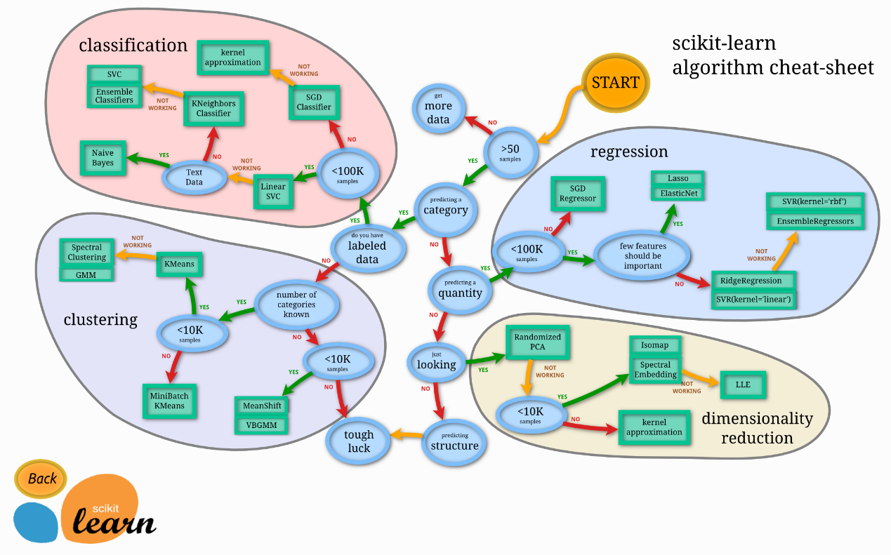

图6-8 sklearn算法概览图

由图6-8可以看到sklearn主要包含四大类算法：分类，回归，聚类，降维。其中：

* 常用的回归：线性、决策树、SVM、KNN ；集成回归：随机森林、Adaboost、GradientBoosting、Bagging、ExtraTrees等；
* 常用的分类：线性、决策树、SVM、KNN，朴素贝叶斯；集成分类：随机森林、Adaboost、GradientBoosting、Bagging、ExtraTrees等；
* 常用聚类：k均值（K-means）、层次聚类（Hierarchical clustering）、DBSCAN等；
* 常用降维：LinearDiscriminantAnalysis、PCA等。

sklearn 分析过程十分简单，一般通过5个步骤就能实现我们预期的数据分析结果：

* 1. 定义目标问题；
  2. 选用对应目标问题的算法模型；
  3. 使用训练数据训练模型参数；
  4. 使用验证数据验证模型优劣，若模型表现不好，则返回第（3）步继续训练模型；
  5. 使用训练好的模型对新数据进行分析。

例如，在电力系统中，电费回收风险预测是电力公司非常关心的问题之一，以往通过工作人员手动分析账单及公司运营情况对部分企业是否存在欠费风险进行评估，这种手工分析方式费时费力，且预测结果也不理想。在大数据背景下，以数据为中心，让数据说话，用数据决策更客观合理。使用sklearn数据分析，可以采用如下流程构建电费回收风险预测模型：

第一，我们可以把电费回收风险预测抽象为分类问题，即存在回收风险与不存储在回收风险两种类别；

第二，从sklearn中选择符合我们目标问题的模型，我们采用性能优越的支持向量机（SVM）分类器作为解决该问题的模型；

第三，使用标注好的历史数据（包含欠费和不欠费样本）对模型进行迭代训练，当模型性能满足我们需求时，停止训练；

第四，使用另一部分历史标注数据验证训练的模型，若该模型在验证数据集上的性能也满足我们的需求，则认为该模型可以使用；

第五，使用该模型对未来未知数据进行预测分析，能够以很高的准确率判断某个用户是否会存在电费回收风险。

使用sklearn，依据不同的业务场景和需求，重复以上类似的操作步骤就能够实现电力大数据的分析与挖掘，可以探索出新知识，挖掘出新的业务模式，不断促进电力公司的合理发展与业务扩展。

**6.4.2 深度学习工具Keras**

随着计算机硬件技术的快速发展，计算机的数据处理能力已经不断加强，致使以大数据拟合为核心的深度学习技术迅猛发展，深度学习已经在计算机视觉、自然语言处理等领域取得了举世瞩目的成绩。随之一起成长的还有很多开源的深度学习工具，比如TensorFlow、Torch、Keras、Caffe等。电力大数据中，也存在许多需要使用深度学习处理的数据，例如电塔摄像机、巡航机器人拍摄的图片，电网舆情文本数据等。本课题经过比较不同的深度学习工具，拟采用Keras实现电力大数据深度学习功能。

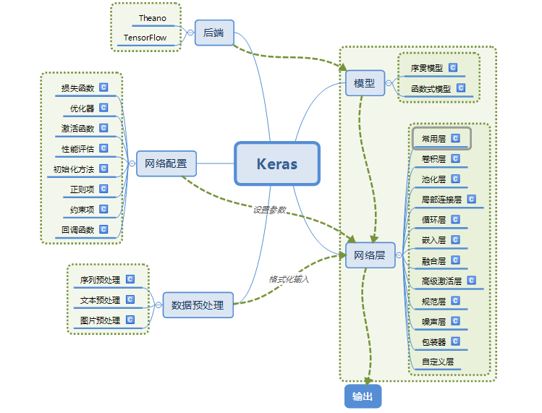

图6-9 Keras工作结构概览图

Keras是一个高层神经网络API，Keras由纯Python编写而成并基[Tensorflow](https://github.com/tensorflow/tensorflow)、[Theano](https://github.com/Theano/Theano)以及[CNTK](https://github.com/Microsoft/cntk)后端。Keras 为支持快速实验而生，能够把要解决的问题迅速转换为结果，它可以实现：

* 简易和快速的原型设计（keras具有高度模块化，极简，和可扩充特性）
* 支持CNN和RNN，或二者的结合
* 无缝CPU和GPU切换

Keras的设计原则是（加引用）

* 用户友好：Keras是为人类而不是天顶星人设计的API。用户的使用体验始终是我们考虑的首要和中心内容。Keras遵循减少认知困难的最佳实践：Keras提供一致而简洁的API， 能够极大减少一般应用下用户的工作量，同时，Keras提供清晰和具有实践意义的bug反馈。
* 模块性：模型可理解为一个层的序列或数据的运算图，完全可配置的模块可以用最少的代价自由组合在一起。具体而言，网络层、损失函数、优化器、初始化策略、激活函数、正则化方法都是独立的模块，你可以使用它们来构建自己的模型。
* 易扩展性：添加新模块超级容易，只需要仿照现有的模块编写新的类或函数即可。创建新模块的便利性使得Keras更适合于先进的研究工作。
* 与Python协作：Keras没有单独的模型配置文件类型（作为对比，caffe有），模型由python代码描述，使其更紧凑和更易debug，并提供了扩展的便利性。

Keras的工作流程一般包含5个步骤：

* 1. 定义目标问题；
  2. 搭建网络模型（网络层数、形状、输入shape等）；
  3. 模型编译；
  4. 模型训练；
  5. 模型使用。

使用Keras框架，经过以上5个步骤，便可以实现对电力大数据的深度学习分析。

**第七章 电力大数据可视化**

## 7.1 电力外部数据可视化

将可视化技术和统计学、机器学习、运筹学、数值模拟结合，把快速自动数据挖掘算法和人脑的观察能力结合起来，可以提高信息挖掘的质量和速度。可视化数据挖掘还应该与管理大量关联信息和半结构化信息系统相整合，包括数据库和数据仓库。最终目标是全面普及可视化技术，并为用户提供更好、更快和更直观的大型数据资源的挖掘系统。这不仅会带来可观的经济效益，也将激发用户的应用热情。

数据可视化是指借助于图形、图表来描述复杂的数据信息，使人们能够更加清晰、直观的理解和洞察数据所要表达的意思，深入挖掘数据背后的深层次含义。可视化技术在电力行业的优势十分明显，它能够协助企业生产和经营管理，能够及时、全面地反映各类数据动态，判断各设备是否正常运行。

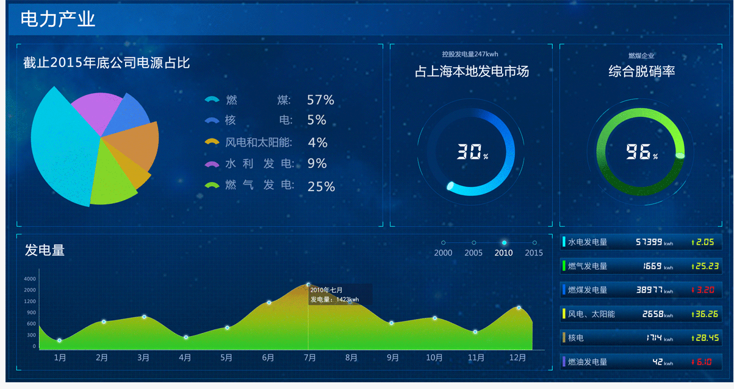

图7-1 电力产业比例图

Card 等人对信息可视化(information visualization)的定义为:对抽象数据使用计算机支持的、交互的、可视化的表示形式以增强认知能力。与传统计算机图形学以及科学可视化研究不同,信息可视化的研究重点更加侧重于通过可视化图形呈现数据中隐含的信息和规律,所研究的创新性可视化表征旨在建立符合人的认知规律的心理映像(mental image).经过20 余年的发展,信息可视化已经成为人们分析复杂问题的强有力工具。

电力企业通过电力营销决策支持系统，运用良好的数据可视化设计，借助图形表达数据中的复杂信息，将数据挖掘的成果可视化，并将其运用到电力企业未来的发展规划中。将深度挖掘的数据可视化，可以使员工清楚地认识到电力企业未来的发展方向、评价决策制定的正确与否。结果是否符合实际，是决定整个系统挖掘技术是否成功的标准。展望基于我国的基本国情，电力企业具备非常好的从数据运营角度获取更大程度信息、资源、知识发现的基础。因此，电力企业完全可以立足大数据，以数据挖掘技术为基础，创造数据增值服务。智能电网的发展对于智能的理解，是指能够深刻分析收集到的材料、数据，以获得一个比较系统和全面的知识来解决特定的问题，从而满足商业战略目标的需要。智能面向电力行业，就是指电力行业发电、供电和用电的组织结构更加合理、运行程序更加优良、综合功效更加强大的智慧系统，即所谓的智能电网。智能电网基于数据和能源的同步传输，通过促进能源与信息技术的深度融合，已经逐渐形成了以能源、数据为运行体系支撑下的坚强可靠、友好互动、清洁环保的能源管理网络。

大数据可视分析是指在大数据自动分析挖掘的同时，利用支持信息可视化的用户界面以及支持分析过程的人机交互方式与技术，有效融合计算机的计算能力和人的认知能力，以获得对于大规模复杂数据集的洞察力。

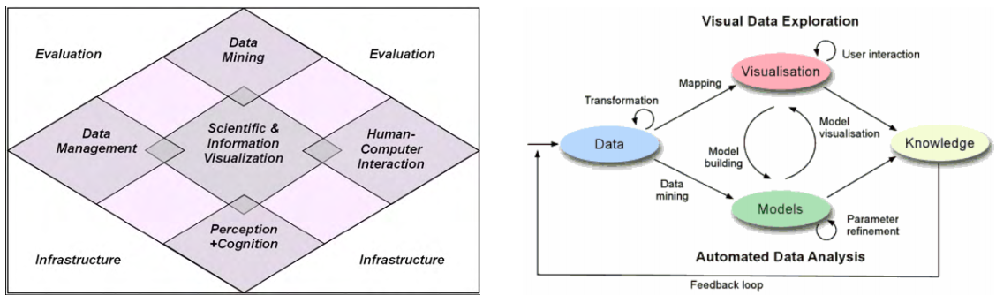

图7-2可视分析的概念范畴和运行机制

Card等人基于认知理论，建立了信息可视化和分析过程中的意义建构循环模型。分析者根据分析任务需求进行信息搜索，在信息可视化界面中借助各种交互操作来搜索信息，如对于可视化界面进行概览、缩放、过滤、检索等。在信息查询的基础上，分析者开始搜索并分析潜在的规律和模式，可通过记录、聚类、分类、关联等方法抽象提取出信息中含有的模式。然后,分析者利用发现的模式开始分析解决问题的过程,可通过对可视化界面进行操纵来设定假设、读取事实、分析对比、观察变化等.在对问题进行分析推理过程中创造新知识,并且形成一定的决策,或者开始进一步的行动,带着任务需求开始新一轮的循环.信息可视化是从原始数据到可视化形式再到人的感知认知系统的可调节的一系列转换过程：

⦁ 数据变换将原始数据转换为数据表形式；

⦁ 可视化映射将数据表映射为可视化结构，由空间基、标记、以及标记的图形属性等可视化表征组成；

⦁ 视图变换则将可视化结构根据位置、比例、大小等参数设置显示在输出设备上。

数据可视化可以理解为编码(encoding)和解码(decoding)两个映射过程:编码是将数据映射为可视化图形的视觉元素如形状、位置、颜色、文字、符号等;解码则是对视觉元素的解析,包括感知和认知两部分.一个好的可视化编码需同时具备两个特征:效率和准确性.效率指的是能够瞬间感知到大量信息,准确性则指的是解码所获得的原始真实信息。

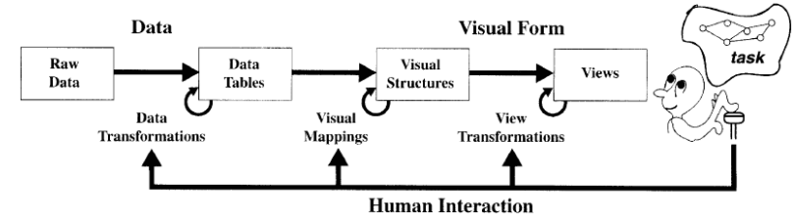

图7-3 人机交互框架

**🗸文本可视化**

文本信息是大数据时代非结构化数据类型的典型代表，是互联网中最重要的信息类型，也是物联网改革中传感器采集后生成的主要信息类型。在电力大数据应用场景下，客服系统、舆情系统中存在大量的文本信息。文本可视化的意义在于，能够将其中蕴含的语义特征（例如词频与重要度、逻辑结构、主题聚类、动态演化规律等）直观地展示出来。

典型的文本可视化技术是标签云(*word clouds tag clouds*)将关键词根据词频或其他规则进行排序,按照一定规律进行布局排列,用大小、颜色、字体等图形属性对关键词进行可视化.

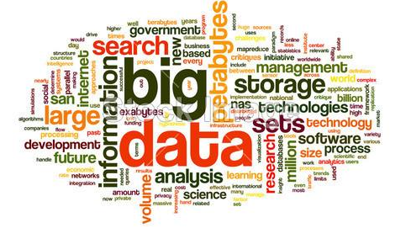

图7-4 词云示例图

文本的形成与变化过程与时间属性密切相关,因此,如何将动态变化的文本中时间相关的模式与规律进行可视化展示,是文本可视化的重要内容.引入时间轴是一类主要方法,如图所示,ThemeRiver用河流作为隐喻,河流从左至右的流淌代表时间序列,将文本中的主题按照不同的颜色的色带表示,主题的频度以色带的宽窄表示。

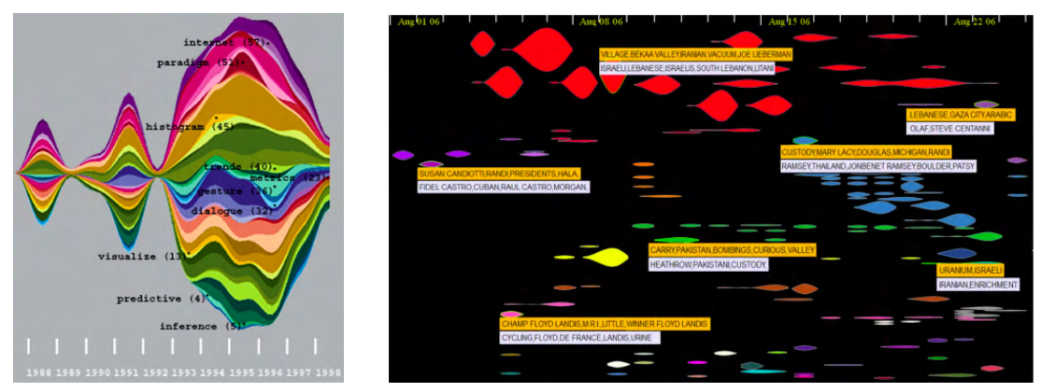

图7-5 事件河流图

**🗸网络（图）可视化**

网络关联关系是大数据中最常见的关系，例如互联网与社交网络。层次结构数据也属于网络信息的一种特殊情况，基于网络节点和连接的拓扑关系，直观地展示网络中潜在的模式关系。例如节点或边聚集性,是网络可视化的主要内容之一.对于具有海量节点和边的大规模网络,如何在有限的屏幕空间中进行可视化,将是大数据时代面临的难点和重点.除了对静态的网络拓扑关系进行可视化,大数据相关的网络往往具有动态演化性,因此,如何对动态网络的特征进行可视化,也是不可或缺的研究内容

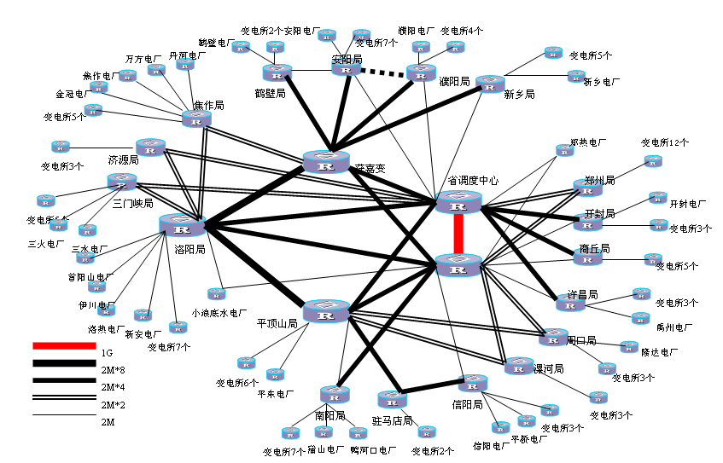

图7-6 电力关联图

**🗸时空数据可视化**

时空数据是指带有地理位置与时间标签的数据。传感器与移动终端的迅速普及,使得时空数据成为大数据时代典型的数据类型.时空数据可视化与地理制图学相结合,重点对时间与空间维度以及与之相关的信息对象属性建立可视化表征,对与时间和空间密切相关的模式及规律进行展示.大数据环境下时空数据的高维性、实时性等特点,也是时空数据可视化的重点。

为了反映信息对象随时间进展与空间位置所发生的行为变化，通过通过信息对象的属性可视化来展现。流式地图是一种典型的方法，将时间事件与地图进行融合。

随着电网的建设，电力企业的数据来源更加广泛，数据类型更加复杂多样，数据量更是呈爆炸式的增长。在此背景下，通过对电力企业大数据进行深入的挖掘与分析，可以获得数据的附加价值，从而为电力企业的业务发展提供有力的数据支撑。

## 7.2 电网运维数据可视化

随着智能电网的广泛建设，智能配网技术得以不断突破，由于高精度配电网终端数据接入配电自动化系统，解决了以往终端信息缺失的弊端，从而使得电网运维数据更加的全面，同时具备时序性、快捷性、高维性的特点。对电网运维数据进行可视化分析，可以在系统主参数及配网终端数据的基础上，利用信息可视化技术手段，构建一个全景的电网运维信息拓扑图，丰富信息的展现形式，实现设备运行状况的在线检查与分析，实现用户用电行为特征分析与预测等。

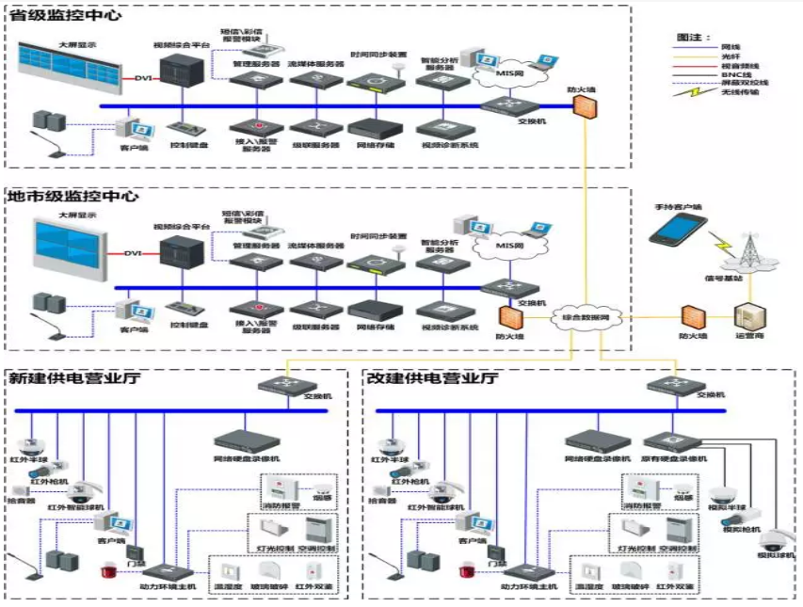

图7-7 数据拓扑图

运监数据可视化，是通过对数据的深入分析，以大屏形式展示当前系统的运行情况，查看系统是否有异常、险情等，通过大屏清楚显示系统运行状态，当发生异常时，以便相关部门能够及时感知，紧急处理故障等。

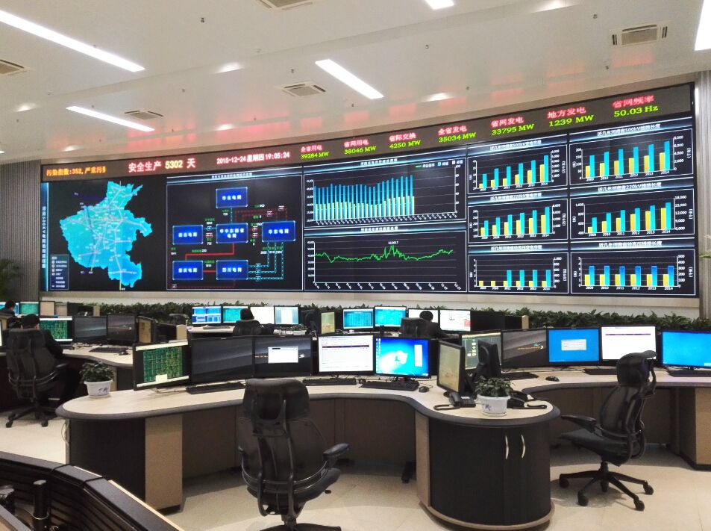

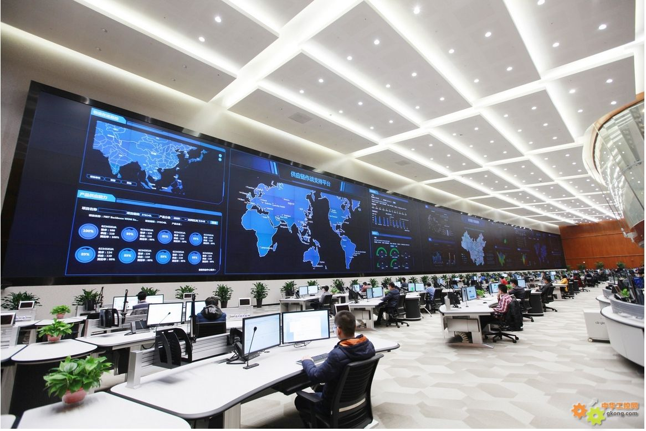

图7-8 运监数据可视化示例图

2.电力企业用户数据可视化

电力企业用户的数据来源于布设广泛的智能用电采集装置，采集的用户数据量呈几何级增长。对电力企业用户的数据进行可视化分析，可以结合地理信息系统，绘制全方位的地区电力用户地图，并将此电力用户地图有限制性的向社会公众开放，实现用户的用电互动服务，实时反馈用户用电信息;另外，还可以通过将用户用电信息与用户地理方位、行业进行划分，并逐一对应，实现对用户用电行为与复合负荷特性进行可视性分析。

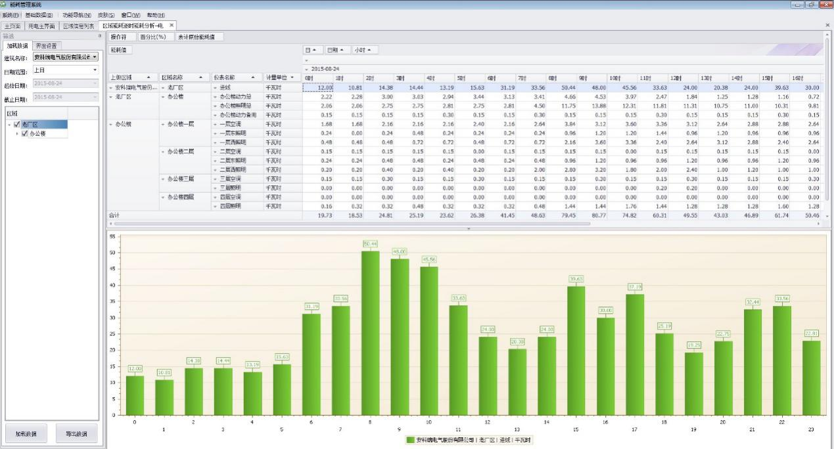

图 7-9电力负荷统计

电力企业管理数据涉及各个业务流程节点，数据复杂多样且呈现结构化的特征。电力企业可根据各业务系统的特点进行可视化分析。例如对财务管理系统的业务数据，可根据现金流量的特点，绘制现金流量图，并实现动态查询与分析;对电力企业全面管理数据的可视化分析，可以根据企业经营目标为导向，以各业务流程为脉络，理清各业务流程之间的逻辑关系，对企业的各业务流程进行梳理，构建企业经营管理在线监测信息拓扑图，实现电力企业全面管理信息可视化。

浙江电网全景展现系统以通信、计算机网络、视频监控、数据提取、转换和加载(Extract. Transform Load，ETL)等技术为基础。具备变电站、输电线路视频监控、电网综合信息展现、气象综合信息展现、地理信息系统GIS)展现等功能。涵盖了电网、设备、环境、用户等各电网企业要素的统一展现平台。系统汇集了支持信息集成与智能分析等应用功能的多专业系统(调度、生产、应急、营销、人资、 物资、气象、雷电、GIS、视频等)数据及应用服务，通过统一的应用服务调用及标准的数据接口方式，分别与各专业系统和数据中心实现信息交互。数据中心作为实时数据和管理数据的集中整合平台，是承担着电网全景展现系统与多平台间 数据共享与交互的平台，通过一系列规范。实现电网统一模型与调度、生产、气象、视频等专业系统数据的融合，并提供统一的数据接口服务和基于面向服务架构的应用服务调用功能。

视频监控由上至下包括省公司部分、市供电局/集控中心部分、移动视频部分和站端线路现场信号采集部分等4部分组成。现场信号采集部分实现对变电站、输电线路现场环境、设备等信息进行视频采集，并将采集后的视频通过网络方式在集控中心进行数据的汇集和转发。

综合展现平台包括GIS展现、视频展现、页面展现和图形展性等展示形式及基于平台的展示形式融合业务条线形成的综合业务场景，主要对由智能信息集成平台和视频监控系统提供的业务数业务据和视频数据进行综合展现。

电力系统拥有海量的多源异构数据，这些数据需要存储在数以万计的集群中，如何监控集群节点状态，怎样保证数据交换有序通畅，是公司运监中心必须要解决的难题。 Ganglia是一个开源集群监视项目， Ganglia的核心包含gmond、gmetad以及一个Web前端。主要是用来监控系统性能，如：cpu 、mem、硬盘利用率，I/O负载等，通过曲线很容易见到每个节点的工作状态，对合理调整、分配系统资源，提高系统整体性能起到重要作用。

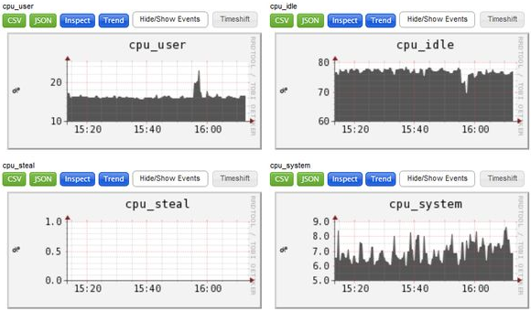

图7-10 CPU运行监控图

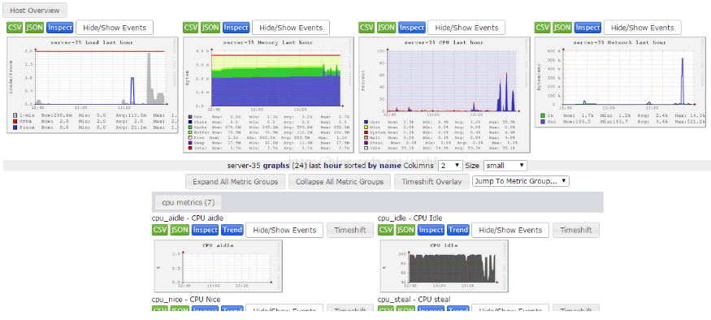

图7-11 Ganglia数据监控图

对于电力大数据分布式系统而言，实时监控系统的运行状态是非常重要的，ganglia可以无缝连接到Hadoop和Hbase集群，通过简单的配置文件就可以使用可视化组件对分布式系统各个节点和进程进行监控分析。

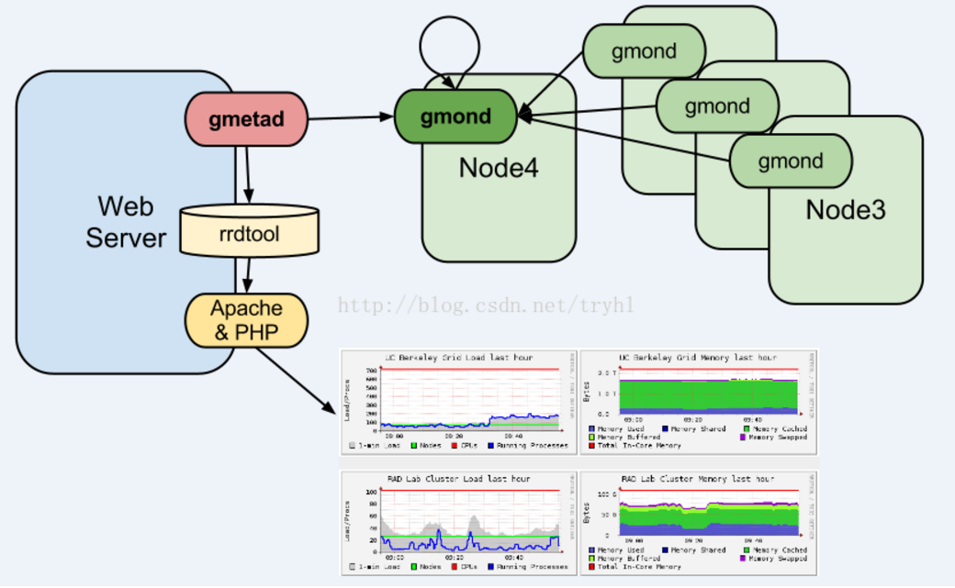

图7-12 Ganglia架构图

从图7-12中，我们可以很直观的看到，ganglia监控系统主要包含：

Gmond、gmetad、rrdtool、Apache、PHP和web页面组成，集群节点监控步骤如下:

1. 在要收集的数据的每个节点安装gmond，主要用来收集节点的信息以及存储信息；
2. 在需要监控的节点上部署gmetad，使用轮询方式搜集gmond的信息，并保存到磁盘上；
3. 安装apache web服务器和PHP，构建gweb执行环境；
4. 安装gweb，以web的形式展示集群运行情况。

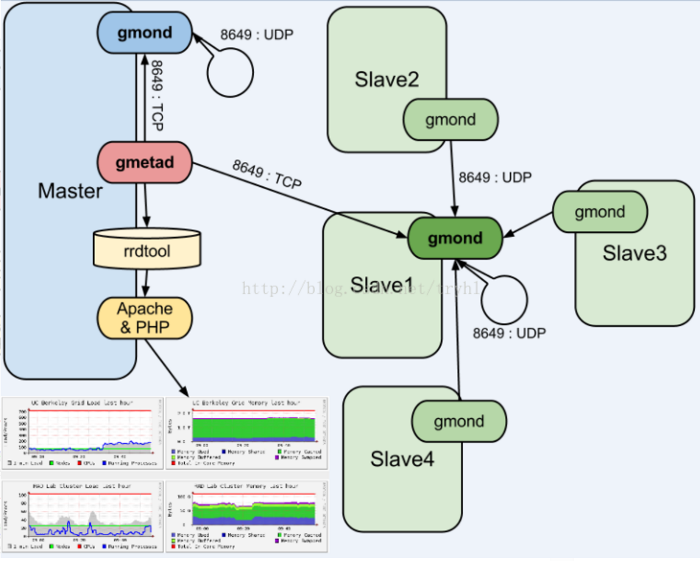

图7-13 Ganglia模块通信图

1. gmond用于节点信息的收集和存储。收集，使用gmond.conf的udp_rev_channel来配置需要收集的节点信息；存储，使用gmond.conf的udp_send_channel来配置需要存储的节点信息，各个gmond节点之间的信息发送接收主要用udp协议。
2. gmetad 用于轮询gmond节点存储的信息。Gmetad以配置轮询的gmond节点，通过source 参数配置。这里的个gmond节点就是上面udp_send_channel所配置的节点，可以是hostname或者ip。
3. rrdtool 用于存储数据并画图。Rrdtool把gmetad轮询收集到的数据持久化磁盘文件中，并且还可以利用这些数据画图，更加直观清晰的展示系统运行状态。

Gmetad负责周期性的到各个datasource收集各个cluster的数据，并更新到rrd数据库中。可以把它理解为服务端，Gmond收集本机的监控数据，发送到其他机器上，收集其他机器的监控数据回传到本机，gmond之间通过udp通信，传递文件格式为xdl。收集的数据供Gmetad读取，默认监听端口8649，监听到gmetad请求后发送xml格式的文件。可以把它理解为客户端。

gmetad默认将指标数据直接写入文件系统上的RRD文件，在有I/O限制的大型装置中，rrdcached充当gmetad和RRD文件之间的缓存,如图7-14。

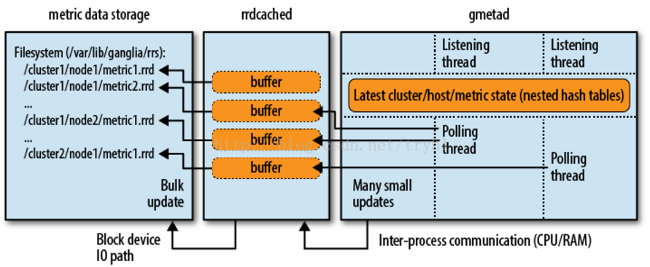

图7-14 gmetad IO结构图

 gweb是最容易配置，也是需要配置最少就能工作的守护进程。实际上，无需改变gweb的任何默认配置，gweb就可以启动并运行功  能齐全的web客户端。

 一个基于web的监控界面，通常和Gmetad安装在同一个节点上(还需确认是否可以不在一个节点上，因为php的配置文件中ms可配  置gmetad的地址及端口)，它从Gmetad取数据，并且读取rrd数据库，生成图片，显示出来。

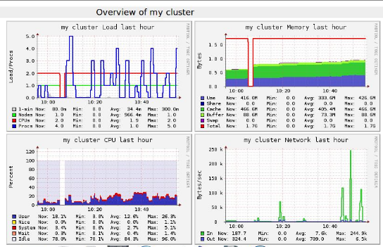

图7-15 数据集群总体监控图

## 7.3 电力大数据可视化应用建议

大数据挖掘与分析的结果有时候杂乱无章，公司决策层和业务人员并不能直观地理解数据背后传达的知识，所以需要使用更直观的方式展现复杂的分析结果，数据可视化是数据分析的最后一个步骤，同时也是非常重要的一个环节，只有能将分析结果让业务人员和公司决策程清除理解才能达到数据分析的真正目的。公司需要一种开源高效的可视化工具，实现大数据分析结果直观展示。本报告推荐使用百度开源Echarts作为大数据可视化工具，它是使用 JavaScript实现的开源可视化库，可以流畅的运行在 PC和移动设备上，兼容当前绝大部分浏览器（IE8/9/10/11，Chrome，Firefox，Safari等），底层依赖轻量级的矢量图形库 [ZRender](https://github.com/ecomfe/zrender)，提供直观，交互丰富，可高度个性化定制的数据可视化图表。使用Echarts具有以下优点：

（1）丰富的可视化类型

ECharts 提供了常规的[折线图](http://echarts.baidu.com/option.html#series-line)、[柱状图](http://echarts.baidu.com/option.html#series-line)、[散点图](http://echarts.baidu.com/option.html#series-scatter)、[饼图](http://echarts.baidu.com/option.html#series-pie)、[K线图](http://echarts.baidu.com/option.html#series-candlestick)，用于统计的[盒形图](http://echarts.baidu.com/option.html#series-boxplot)，用于地理数据可视化的[地图](http://echarts.baidu.com/option.html#series-map)、[热力图](http://echarts.baidu.com/option.html#series-heatmap)、[线图](http://echarts.baidu.com/option.html#series-lines)，用于关系数据可视化的[关系图](http://echarts.baidu.com/option.html#series-graph)、[treemap](http://echarts.baidu.com/option.html#series-treemap)、[旭日图](http://echarts.baidu.com/option.html#series-sunburst)，多维数据可视化的[平行坐标](http://echarts.baidu.com/option.html#series-parallel)，还有用于BI 的[漏斗图](http://echarts.baidu.com/option.html#series-funnel)，[仪表盘](http://echarts.baidu.com/option.html#series-gauge)，并且支持图与图之间的混搭。

除了已经内置的包含了丰富功能的图表，ECharts 还提供了[自定义系列](http://echarts.baidu.com/option.html#series-custom)，只需要传入一个*renderItem*函数，就可以从数据映射到任何你想要的图形，更棒的是这些都还能和已有的交互组件结合使用而不需要操心其它事情。

同时，可以在下载界面下载包含所有图表的构建文件，如果只是需要其中一两个图表，又嫌包含所有图表的构建文件太大，也可以在在线构建中选择需要的图表类型后自定义构建。

（2）多种数据格式无需转换直接使用

ECharts 内置的 dataset 属性（4.0+）支持直接传入包括二维表，key-value 等多种格式的数据源，通过简单的设置 encode 属性就可以完成从数据到图形的映射，这种方式更符合可视化的直觉，省去了大部分场景下数据转换的步骤，而且多个组件能够共享一份数据而不用克隆。

为了配合大数据量的展现，ECharts 还支持输入 TypedArray 格式的数据，TypedArray 在大数据量的存储中可以占用更少的内存，对 GC 友好等特性也可以大幅度提升可视化应用的性能。

（3）千万数据的前端展示

通过增量渲染技术（4.0+），配合各种细致的优化，ECharts 能够展现千万级的数据量，并且在这个数据量级依然能够进行流畅的缩放平移等交互。

几千万的地理坐标数据就算使用二进制存储也要占上百 MB 的空间。因此 ECharts 同时提供了对流加载（4.0+）的支持，你可以使用 WebSocket 或者对数据分块后加载，加载多少渲染多少！不需要漫长地等待所有数据加载完再进行绘制。

（4）多渲染方案，跨平台使用

ECharts 支持以 Canvas、SVG（4.0+）、VML 的形式渲染图表。VML 可以兼容低版本 IE，SVG 使得移动端不再为内存担忧，Canvas 可以轻松应对大数据量和特效的展现。不同的渲染方式提供了更多选择，使得 ECharts 在各种场景下都有更好的表现。

除了 PC 和移动端的浏览器，ECharts 还能在 node 上配合 node-canvas 进行高效的服务端渲染（SSR）。从4.0开始和微信小程序的团队合作，提供ECharts 对小程序的适配！

（5）深度的交互式数据探索

交互是从数据中发掘信息的重要手段。“总览为先，缩放过滤按需查看细节”是数据可视化交互的基本需求。ECharts 一直在交互的路上前进，提供了图例、视觉映射、数据区域缩放、tooltip、数据刷选等开箱即用的交互组件，可以对数据进行多维度数据筛取、视图缩放、展示细节等交互操作。

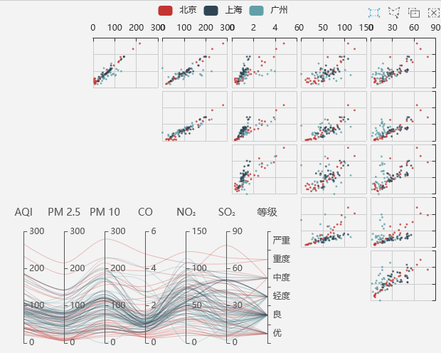

图7-16 Echarts交互式数据可视化示例

（6）通过 GL 实现更多更强大绚丽的三维可视化

提供了基于 WebGL的三维ECharts GL，你可以跟使用 ECharts 普通组件一样轻松的使用 ECharts GL 绘制出三维的地球，建筑群，人口分布的柱状图，在这基础之上我们还提供了不同层级的画面配置项，几行配置就能得到艺术化的画面！

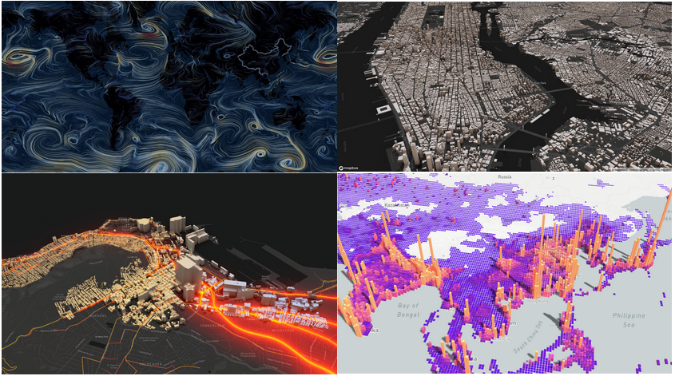

图7-17 Echarts 3D数据可视化示例

**第八章 电力大数据归档与销毁**

## 8.1 数据归档技术

数据归档是将不再经常使用的数据移到一个单独的存储设备来进行长期保存的过程。数据存档由旧的数据组成，但它是以后参考所必需且很重要的数据，其数据必须遵从规则来保存。数据存档具有索引和搜索功能，这样文件可以很容易地找到。

数据归档的方式主要分为定期数据归档和不定期数据归档：

1. 定期数据归档

该类数据归档的数据对象，主要针对电网企业长期积累的业务数据，由于每日数据量的不断增加，需要对该类数据进行定期定时的数据归档操作，使得数据归档自动化，定期化，以保证应用系统及系统资源的高效使用。

1. 不定期数据归档

该类数据归档的对象主要针对电网企业应用系统中数据量较大的数据，或使用非常频繁的数据，采取不定期的集中数据归档，保证对系统及应用资源的影响最小。数据归档将通过反复论证及调试，总结经验，形成一套规范，一项制度，将数据归档纳入日常运行范畴，使得数据清理自动化，定期化，定量化，成为一套完整的数据清理及归档规范制度。

数据归档体系在电网企业系统上的成功应用，不仅能够提高电网企业信息化整体技术水平，合理地规划和使用数据资源，实现电网企业不同业务平台之间的高效访问，突破大型数据库数据归档及数据管理的关键技术，逐步掌握对电网企业系统数据定期归档、硬盘管理规划、数据库性能、生产数据的流程管理技术，提高电网整体数据管理系统运行稳定性，高效性，可靠性。达到系统各平台应用测试及数据平滑迁移的高效性、稳定性。填补了数据归档管理信息系统与产销生产系统之间的空白，也必将给电网企业创造出更加巨大的经济效益和社会效益。

**8.1.1 数据归档基本原理及步骤流程**

首先从业务的角度对产销系统的应用数据进行分析、分类，整理需要归档数据的表单，并确认归档目标数据的表源及数据量，针对目标表选择相应的归档方式及编制对应的批次程序，然后对需要归档的表建立对应的过渡表，最后通过应用程序( 或 SQL 语句) 将数据转入过渡表，并确认无误。具体过程如下图所示。

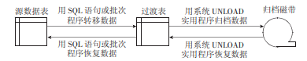

图 8-1数据转移、归档和恢复过程示意图

根据归档规则，可以直接保存在过渡表中以供使用，也可以通过系统程序将其归档到磁带上。

由应用开发人员提供转移数据所用的批次程序，系统与应用人员共同执行。为保证归档过程的稳定和恢复的可靠，所用的程序或语句必须固定，每次运行只可修改相关的时间参数。为了核对转移数据数量，批次程序必须在程序中统计列出源数据表和过渡表在转移前后的记录数情况。具体步骤如下:

①在每月的月备份或指定备份完成以后进行;

②应用开发人员根据归档需要，修改相关的时间参数;

③调整过渡表的空间，以备归档之用;

④使用批次程序进行数据归档，提交作业，应用与系统人员共同确认是否成功，保留相关的作业日志;

⑤系统人员根据需求，通过系统程序将过渡表的数据保存到磁带上;

⑥保留数据归档作业的日志信息;

⑦应用与系统人员共同整理各表归档的记录数;

⑧确认无误后，本次归档完成。

**数据在线查询**

根据所需数据的实际情况，采用查询 TK 过渡表的原理，通过应用程序或 SQL 语句直接访问过渡表，以供使用。

**数据恢复机制**

首先判断所需数据存放的介质，若在磁盘的 TK 表中，则通过应用程序或 SQL语句恢复到源数据表中，以供使用; 若在磁带中，则将磁带上的数据通过系统程序恢复到过渡表中，在确认为所需数据而且完整后，再通过应用程序或 SQL 语句恢复到源数据表中，以供使用。为了保证数据的完整性，在相关步骤成功完成后，任何数据不会同时存在于源数据表、过渡表或归档磁带中。数据可恢复性策略: 为了保证数据的可恢复性，数据保存至磁带时采用双份保存策略。

**8.1.2 基于ERP系统结构化数据归档技术**

ERP 是企业资源计划或称企业资源规划（Enterprise Resource Planning）的简称，对企业所拥有的人、财、物、信息等综合资源进行综合平衡和优化管理。目前，世界500强企业中有80％都在用ERP系统作为其决策的工具。多数大型企业都已形成以ERP系统为核心的经营管理系统，企业生产经营方面的重要电子文件，几乎都由 ERP 系统直接或间接产生。根据调查，某大型企业ERP 系统直接产生的电子文件约占企业资源的 30%-40%，每月的数据增长量达 1.5TB，企业集中服务器每月增长近 80GB，其中包含了应长期保存的各类凭证、各类报表、各种统计台账、设备台账、资产台账、项目台账、物料台账、设备检维修计划及记录、会计账簿、生产版本、物料BOM、定额工艺路线等数据。随着 ERP 系统的广泛应用，为结构化数据的归档管理带来了挑战。由于系统内数据非常多，只能将少量的数据打印并归档到档案部门，其他大部分数据还保留在 ERP 系统中无法进行归档，原本手工纸质归档的模式受到很大冲击。

电子文件真实性保障国际合作项目（InterPARES）的研究目标是建立一套能够确保数字文件能够以准确和可靠的方式生成，并且被形成单位或整个社会利用的过程中，真实性能得到维护，不受技术更新和载体耐性影响的理论和方法。InterPARES 项目提出了两个文件管理模型：一是基于生命周期理论的保管链模型，二是基于连续体理论的业务驱动文件管理模型。

(一)文件生命周期的新概念：由于不能维持或保存电子文件本身，而只能保存重新生成他们的方法，所以形成单位为业务目的重新生成的电子文件应视为形成单位的原件；保管单位为保管目的重新生成的电子文件应视为文件形成单位的真实复件。

（二）电子文件生命周期：以电子文件与文件重新生成者的关系来划分，将电子文件的生命周期划分为以下两个阶段：

第一阶段，文件形成者的原件：形成者在正常业务活动过程中形成的复件是原件并应作为原件使用及处理；

第二阶段，文件形成者的真实复件：保管者形成的复件不能作为原件，因为形成者从未在形成后使用或者处理这些用于长期保存而不是形成者业务活动的复件。在ERP系统数据归档时，以长久保存为目的，按照生成文件的方法将其进行重新生成操作，在这个过程中产生的电子文件可视为电子文件的复件，不能作为原件。但由于是真实遵循生成原件的方式而产生的电子文件，所以可视为原件的忠实复件，与原件具有相同的效力。

档案管理系统提供统一的数据交换接口，ERP 系统可通过数据交换接口，将需归档的数据文件成批次的推送至档案管理系统，经档案的收集整编流程，审批通过后成为正式档案。ERP系统可以通过数据交换接口，查询以往推送的数据文件的归档状态。档案管理系统集成架构具体说明如下：

1.档案系统与ERP系统集成采用建立档案数据交换标准接口的方式，以提供良好的可扩展性、可重用性、可维护性和可管理性。

2.档案数据交换标准接口提供与ERP系统的接口规范、统一模型、数据交换格式定义等。

3. ERP系统主动调用档案数据交换标准接口与档案系统进行交互，即采用推的方式将包含了元数据和电子原文的档案数据主动推送给档案系统。

4.档案系统对ERP系统推送过来的档案数据不做二次加工，保证档案数据的准确性和原始性。

5.档案数据交换标准接口的日志与监测通过档案系统全局的日志与审计模块统一实现。

业务人员将需要打印的报表或凭证在 ERP 系统转化成 PDF 文件。系统对生成结果进行检查，如不成功则重新生成 PDF 文件，如成功则 PDF 文件归档进入档案系统，由档案人员完成相应的档案归档整理工作，并产生档案归档确认单。

利用 ABAP 开发平台在 ERP 系统中开发档案系统数据交换接口，接口包括：档案数据生成模块、发送模块、接口监测分析模块等。档案数据生成模块用于采集需要归档的报表和凭证信息形成元数据和电子原文；档案数据发送模块主动调用档案数据标准交换接口，将档案数据发送给档案系统；接口监测分析模块用于对档案系统接口进行监测，保证将档案数据准确、及时、完整地传送给档案系统。其中档案数据发送模块和接口监测分析模块属于公共模块；档案数据生成模块分布在各个需要归档的报表或凭证的打印程序中。对于 ERP 系统电子文件的归档采取 ERP 系统主动将包含了元数据描述信息的电子文件主动推送至档案管理系统的模式。档案管理系统对业务系统推送过来的归档数据不做二次加工处理，保证了归档数据的准确性和原始性，从而使归档的电子文件具有较高的可信度，达到了与归档纸质文件同样的凭证价值，同时也避免了ERP系统或者档案系统在各自业务逻辑发生变化时相互影响的现象。对于ERP系统电子文件归档，除了电子文件本身外，还包括了针对归档文件的描述性元数据信息。例如：文件名称、密级、保管期限、归属单位、利润中心、凭证类别、分类号等。

**8.1.3 Tigge数据自动化归档技术**

Tigge 数 据 采 用 Unidata LDM（Local Data Manager）软件进行传输。该软件是一套集选择、获取、管理和分发任意数据产品等功能为一体的软件系统。该系统以事件驱动数据分发，进入该系统的任何数据都能通过数据产品队列尽可能快地得到处理。

Tigge数 据 文 件 命 名 参 照WMO文件命名规范：

z_tigge_c_cccc_yyyymmddhhmmss_mmmm_vvvv_tt_ll_ssss_nnn_llll_param.grib

为了统一规范化数据归档流程，设计了数据自动化归档模型来实现数据归档。归档模型包括归档文件组织、磁带卷组织、自动化批量归档３部分。这３部分涵盖了所有归档数据的归档流程和实现方法，具体模型的每一部分功能设计详见图8-2。

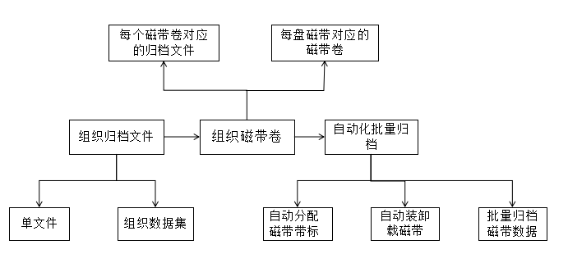

图8-2 Tigge系统设计图

**组织归档文件**

组织归档文件即根据归档策略或者数据使用习惯将原始文件进行组织。归档文件可以是单文件也可以是数据集，数据集可根据业务需求生成相应的数据集，如数据集可以是某类资料某个时间段的资料集合，形成TAR文件集 保 存。一般情况下不建议使用单文件，因为单文件写入磁带会存在磁带读写速度过慢的问题。

**组织磁带卷**

组织磁带卷即每盘磁带上包含哪些要素文件，以及归档文件如何组织写入磁带，能够实现快速查找获取要素文件。磁带卷的组织与数据的快速恢复有密切关系。１盘归档数据磁带是由多个磁带卷组成的，每个磁带卷是１个数据集。磁带存储器（磁带机）也称为顺序存 取 存 储 器 (SequentialAccess Memory，简称SAM)即磁带上的文件依次存放。磁带在记录数据时顺序写入每个卷，在读取数据时也是按照顺序读出。当恢复数据时要很精准地明确需要恢复的数据属于哪个磁带卷，如果数据分布在多个磁带卷上，磁带要逐一定位，恢复相应数据。通常情况下，如果磁带卷组织不合理，会造成在恢复数据时，１盘磁带上每个磁带卷都要恢复，而每个卷只读取１～２个文件，恢复很少的文件但需要遍历整盘磁带，获取数据时效很低。因此，磁带卷的合理组织尤为重要。

**自动化批量归档**

磁带卷组织完成后，需要实现自动化的批量磁带归档。自动归档依靠磁带库系统。磁带库系统包括３个主要部件，即磁带驱动器、机械手和磁带。磁带库的典型操作包括２类机械操作，即机械手操作和磁带驱动器操作。机械手操作包括装载磁带、卸载磁带和磁带定位。驱动器操作包括３对操作，即磁带介质装载和弹出、磁带向前／向后倒带和磁带的读／写操作。自动化批量归档就要 实 现 自 动 分 配磁带带标、自动装卸磁带、批量归档磁带数据３部分功能。

## 8.2 数据销毁技术

随着时间的推移，部分数据可能已经失去了使用和保存价值，为了节省存储成本和归档要求，应该按照公司相关规定对待销毁数据进行彻底销毁。数据销毁是指指将存储介质中的数据彻底删除，必要时销毁存储介质，避免非法分子利用存储介质中的残留的数据信息回复原始数据信息，从而达到保护敏感数据的目的。运监中心要求，各部门需要使用公司统一的销毁工具对数据进行销毁。

**8.2.1物理销毁**

物理销毁是采用物理手段破坏信息存储介质，使其失去信息存储能力的一种方法，常见的物理销毁方法主要有：

1. 消磁法

这种方法只适用于磁盘存储器，利用消磁机产生的强大磁场，这种方法可以破坏存储器原有的磁性结构。一旦磁性结构被破坏，磁盘就失去了存储数据的能力，磁盘上原有的敏感数据也随之湮灭。

1. 化学腐蚀和物理破坏法

这种方法不仅适合于磁盘存储器，也适合于闪存存储器。2005年美国Ensconce公司开发出了一款专门针对军方、银行、高度商业机密用途的自毁式硬盘。这种硬盘采用的数据保护技术关键在于外部信号，当传感器探知硬盘被拆卸或离开安全区域后，事先藏在硬盘盒内的容器会向磁盘喷射一种化学制剂，永久抹掉上面的数据。除了使用化学溶剂对存储器进行破坏之外，划损盘片、回炉火烧、外力破损等方法都可以对存储器的功能进行破坏，使其无法正常工作，从而保护敏感数据的安全。

**8.2.2软件销毁**

由于物理销毁会造成存储器的永久性损坏，使其无法再继续使用，因此物理销毁只适用于对数据机密等级要求较高的特殊场合。对于普通用户，为了阻止个人敏感信息的泄露，应该使用软件销毁的方法来清除数据。软件销毁的核心思想是用垃圾数据来代替敏感数据，使得数据原先所携带的信息随着数据的改变而消失。

对于磁盘存储器，数据销毁可以通过将垃圾数据反复写入敏感数据的存放区域来实现。由于硬盘上的数据都是以二进制的“1”和“0”形式存储的，一旦垃圾数据写入了敏感数据的存储区域，敏感数据中的二进制序列就会被垃圾数据代替，攻击者也就无法恢复出原先的敏感数据。

对于闪存存储器（包括固态硬盘、U盘等），由于其单个存储单元的最大写入次数比磁盘低很多，因此闪存存储器一般会内置磨损均衡算法（Wear Leveling）来平衡每个存储单元的写入次数。如果使用与磁盘相同的数据销毁方法，闪存存储器中的敏感数据很可能得不到有效的清除。经过对多种常见的固态硬盘进行了测试，结果表明，在固态硬盘上使用数据覆盖方法清除敏感数据的效果十分有限。这是因为磨损均衡算法并不会将垃圾数据写入敏感数据的存储区域，而是选择存储器的空闲区域将其写入，而后再通过地址变换，将写入的物理地址映射到原来的逻辑地址。

为了彻底清除闪存存储器中的敏感数据，提出了一种针对 SSD（Solid State Disk）的物理层安全删除方法。该方法利用将新数据直接写入原有数据的存储页面来“清洗”原有数据，虽然违反了NAND闪存的写入机制，即页面数据在更新前需要先擦除包含该页面的整个块，然后才能进行数据更新，实验表明这种方法在一部分闪存芯片上没有造成任何影响。这种方法集成到了 SSD 的 FTL（Flash Translation Layer）中，使得 SSD 具备了从物理层安全删除指定文件的功能。

Ilhoon Shin提出了一种在FTL中加入缓存管理功能的物理层安全删除方法。这种方法对每个逻辑页面上的数据覆盖次数进行计数，如果次数超过阈值，说明外部主机可能正试图运行数据覆盖程序来清除指定数据，控制器可以根据这一判断对相应的物理页面进行彻底清除。这样不仅避免了内置的数据缓存区对数据更新操作的“吸收”作用（即数据的更新会优先在缓冲区中完成，直到外部主机调用了数据同步命令才会写入物理介质），也可以使控制器能够判断外部主机是否需要安全删除指定数据。

Yi Qin提出一种改变 SSD 控制器算法的物理层安全删除方法。这种方法在外部主机更新指定逻辑地址数据时，首先将数据写入一个新的物理地址，然后对原先物理地址上的数据进行清零。为了提高执行的效率，该方法允许用户对SSD的不同分区进行标记，只有标记为“机密”的分区，控制器才会在数据更新之后自动清除原有数据，其他未标记的分区则执行正常的数据更新操作。这样使得针对磁盘的数据安全删除软件也可以实现安全删除SSD上的指定文件。

**8.2.3 数据销毁的机制**

对于数据销毁的机制，除了使用人工控制的方式之外，目前的研究热点集中在如何使敏感数据能够自主感知和自动销毁。例如某个针对单个失效主机的数据销毁方法，该方法将应答失效作为自毁感知条件，使用数据的生命周期和数据访问权限设置作为自毁感知技术。但这种方法的缺点是方法过于简单，无法适于复杂的分布式系统。为了对该方法进行改进，又提出一种针对分布式系统的层次化自毁模型。该模型通过感知层的事件监控服务来完成自毁感知，使用粗糙集理论判定分布式系统自毁的触发条件，在自毁时，通过“组件自毁”—“服务自毁”—“系统自毁”逐层地实现了分布式系统的自毁。由于利用粗糙集进行自毁条件判定时，其按等价关系进行分类的精确性不高，其提出的层次化自毁方法还存在一定的局限性。

我们还可以用私密性威胁指数作为分布式系统的自毁激励条件，提出一种基于模糊层次化评估的分布式系统自毁感知方法，该方法能够感知分布式系统的环境安全并在系统私密性即将被破坏的状况下实现分布式系统的自毁。

在云存储模式下Web 应用数据在网络中被大量缓存和存储，用户无法确定数据在网络中的备份数量及存储位置，因此用户不可能将网络中数据的所有存储备份都全部清除，而这些未被清除的数据则可能遭到未授权第三方的非法访问，从而导致数据的拥有者所不期望的数据泄漏。因此，如何实现过期或备份数据在失控时(超出了属主控制范围)自毁，是云存储安全研究的重要内容。一些研究者将失控的数据删除问题等价为密钥管理问题，并开展了一些研究工作。有一种基于策略的文件自毁方法，通过删除与策略相关联的控制密钥（加密数据密钥）实现云存储系统中数据及其备份的自毁。但该方案中控制密钥是由第三方的密钥管理者管理，是一种集中式的管理方式，存在密钥管理者不可信而未删除或泄漏控制密钥的安全隐患。Roxana Geambasu提出了一种分布式密钥管理系统。该系统将密钥经过门限密码处理后随机分发到采用了 DHT (Distributed Hash Tables)技术的P2P 网络中，使得当授权时间到达后，密钥将被网络删除，导致加密数据不能被解密，实现了邮件服务器和网络中邮件副本的自销毁。

**第九章 电力大数据应用前景**

## 9.1 电力大数据应用成果案例

**9.1.1 无功电量计算**

无功电量计算涉及计量班、营业班和电费复核班相关人员的协同与配合。为提升公司的功率因数调整电费计算精益化管理水平，减少因无功电量计算错误导致的经济损失和法律风险，运营监测（控）中心选取全省100千伏安（千瓦）及以上客户，开展无功电量计算专题监测，从营销业务应用系统和用电信息采集系统抽取 191368条明细数据，识别无功电量计算错误，并按错误类别开展穿透分析，查找执行和管理层面的原因，提出了相应的改进建议。

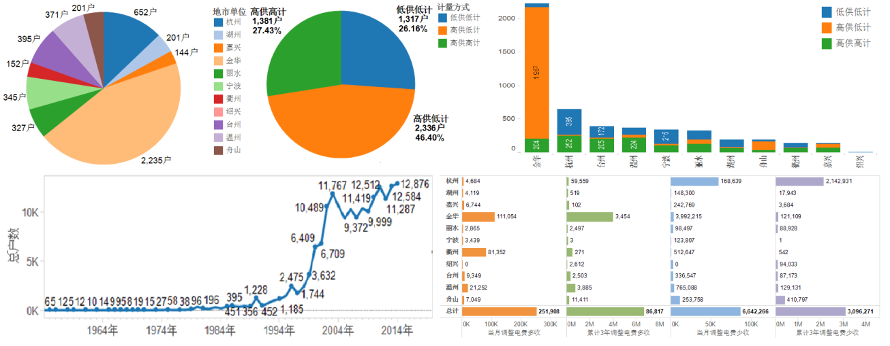

图9-1无功电量计算专题监测分析可视化效果图

**9.1.2 主动式电费回收风险预测**

受经济增速放缓影响，公司电费回收压力日益增加。运营监测（控）中心探索利用大数据挖掘技术开展主动式运营监测，使用用户行为数据分析预测用户欠费风险。

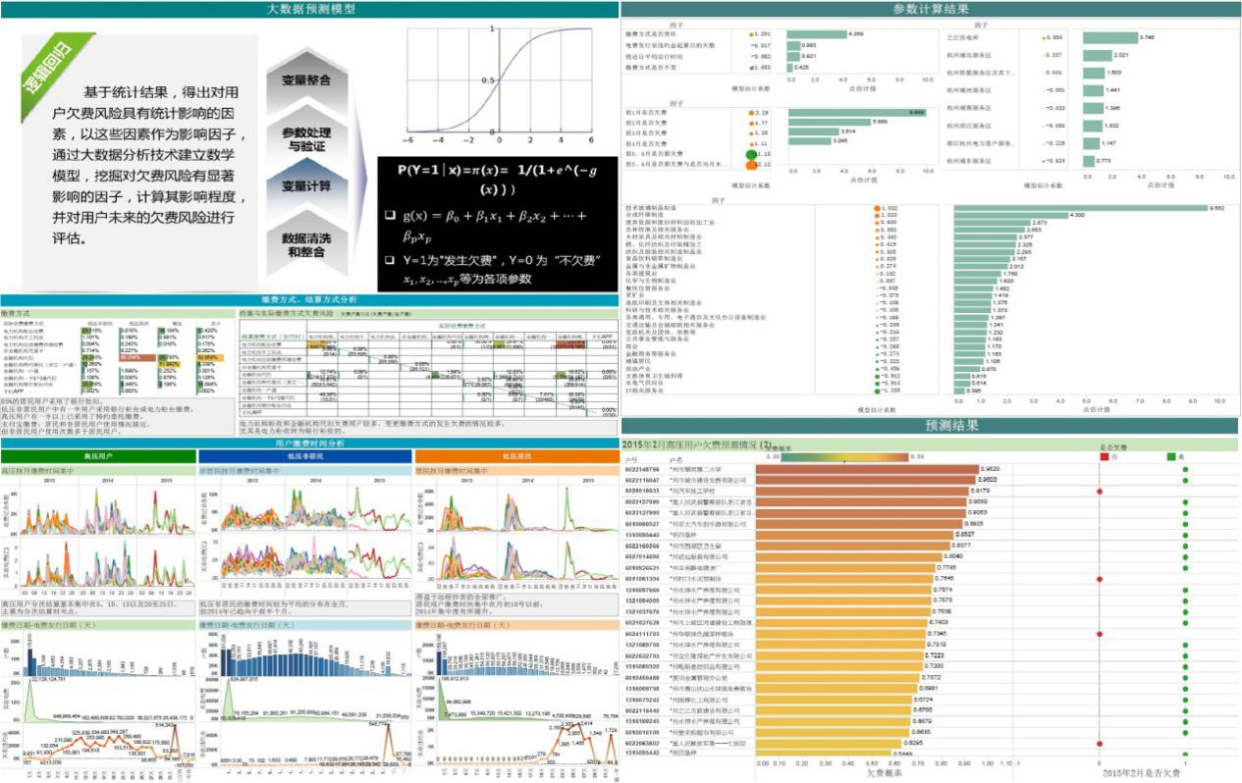

图9-2 主动式“电费回收风险”挖掘分析可视化效果图

通过深入挖掘杭州等地38.34万个客户的档案信息、用电行为、缴费行为、增减容行为、违约窃电欠费行为、95598客服及短信记录、以及行业特征、外部环境等多维度信息共计1900余万条数据，分析识别客户欠费行为与各类客户特征、客户行为、行业趋势、外部因素的关联关系，发现了大量以前未知的业务规律和管理盲点，如欠费时间分布特点、欠费行为与缴费方式变化的关联、违约金起算时间误差、银行批扣电费不及时等问题。通过定量计算各相关因素与欠费行为的关联度，提取关键影响因子,基于逻辑回归算法建立了电费风险预测模型。初步使用该模型对杭州地区大客户的欠费概率进行预测，欠费概率前10名预测准确率达80%，前30名预测准确度达73.33%。

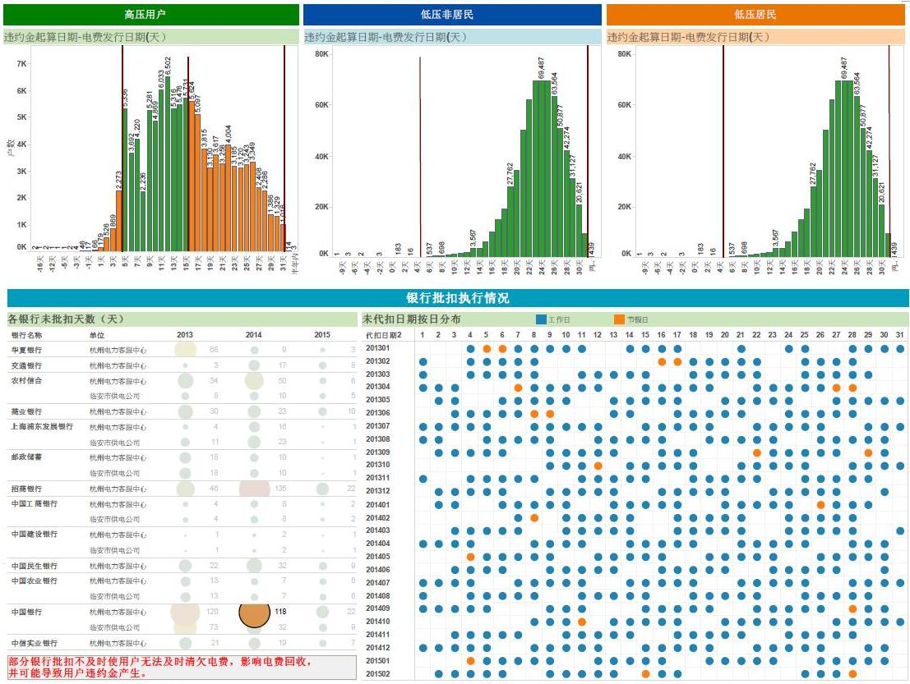

图9-3主动式“电费回收风险”挖掘分析可视化效果图（二）

该项成果可以通过对用户行为数据的在线监测，提早识别高风险的欠费用户，提示营销部门有针对性地采取应对措施，降低电费回收风险。借助大数据技术，初步实现了“主动感知问题，主动预防风险、主动辅助决策”的预期目标。

## 9.2 基于多源数据融合分析的企业风险预警与管控

电网作为全球最大的关键基础设施，面临着严峻的内外部经营风险和挑战。外部风险主要体现在舆情危机，内部风险主要体现在物资管理、廉政建设、法律事务、企业文化等内部经营管理风险。现有的风险监测方法及时性不足，缺乏对关键指标的量化手段和辅助分析工具，过度依赖人工判别，难以支撑企业经营管理风险的精准有效处置。

基于新一代大数据技术，如大数据智能、自主智能等技术，助力网络舆情监测分析，帮助公司及时发现外部经营风险；基于大数据、知识图谱等技术，有效发现物资管理、廉政建设、法律事务、企业文化等内部经营管理制度、流程、规范中存在的逻辑漏洞、落实不当、管理不到位等风险，实现企业内部经营管理风险的常态化监测及告警，提升公司经营管理风险管控水平。国家电网公司（以下简称公司）全面推进了以信息化、自动化、互动化为基本特征的智能电网建设。信息化建设在公司电网发展、生产运行、经营管控、客户服务等各个领域的全面覆盖和不断深入，各类业务数据急剧增长，表现出量大、价值高、结构多样等特征。通过挖掘数据资产潜在价值，使利用数据指导生产和管理企业成为可能。

受到当今外部环境变化的影响，公司内部经营管理的风险复杂性增加。公司的企业经营现状存在数据量大、业务复杂等特点，在很多应用场景下表现出大维度、小样本、非结构化的数据特性，传统的风险分析预警模式已经难以适应当今企业内部风险管控的而需求，而新一代人工智能技术为企业风险管控提供了新的动能。深度学习技术使企业风险管控由经验主义变为理性主义，深度学习能够弱化人为主观分析判断的成分，依托真实数据量化分析，其结果的准确性将大大提升；深度学习技术使企业风险管控由粗放管理变为精细管理，依托深度学习技术构建的风险分析预计体系将能够更精准的定位风险成因并跟踪风险的演化路径，使企业风险管控更加精益化；深度学习技术使企业风险管控由被动变为主动，深度学习技术的应用将实现企业风险的智能化、自动化、在线化分析预警，实现对企业风险的全天候监管，实现风险的提前预判，降低风险的发生率；深度学习技术使企业风险管控由局部变为全局，依托于公司内部经营管理全量数据进行深度学习分析，可以构建企业经营管理的全景分析体系，实现对企业内部多维风险的掌握，依照业务逻辑分析多元风险的交互作用，从而实现对企业风险的全面认知。

**9.2.1基于大数据的电网企业舆情风险管控**

从潜在的舆情风险点来看，电力体制改革进入攻坚阶段，各利益相关方通过媒体表达诉求，观点交锋，一旦当改革无法达到各方预期时，公司有可能成为舆论情绪的宣泄口；新能源发展迅速，电网消纳舆情风险依然突出；供电服务质量预期攀升，一线员工服务水平和意识有待提升；随着国际业务的深入开展和全球能源互联网的不断推进，地缘政治的复杂多变性、业务开展的风险性、政治经济利益的博弈，都可能带来公司海外业务在国内外舆论场的变数和不确定性。

现有风险监测方法及时性不足，缺乏关键指标的量化手段和辅助分析工具，过度依赖人工判断难以支撑企业经营管理风险的精准有效处置。

第三方信源较少，影响复杂问题的传播公信力。国家电网公司直接或间接掌控的第三方信源较少，不太重视负面舆情事件中第三方的作用，尚未形成公司与第三方信源互相协调配合应对舆情事件的工作机制。

议题设置能力有待提升，危机转化能力有待加强。国家电网公司已经形成了较为规范的新闻发布制度，但总体上来看，主动、积极的发布尚需加强，议程设置能力有待提升，容易出现媒体“先声夺人”，选择有利于自身且社会关注的热点事件进行追踪报道。

联动协作障碍较多，跨部门、跨层级配合尚需完善。电网公司内部机构庞大，如果遇到舆情事件，需要调动各部门力量进行配合，沟通及运作的障碍确有不少，尤其是部分县级供电企业，普遍缺乏制度化、系统化的应对机制。此外联动和舆情导控机制不规范、预警处置预案不科学、未建立信息分析研判机制、正面引导机制未形成、与网络媒体合作机制缺失等现象也影响舆情风险及时、有效的处置。

**1．研究****海量Web（微博、论坛、新闻等）多区域、跨渠道外部信息的数据结构化内容提取技术**

**（1）数据噪声过滤**

针对海量数据的国网公司及其关注业务主题、议题的舆情风险管控研究的需求，提出基于自然语言词向量表示学习模型的特征表示方法，解决大规模数据中噪声过滤难题和海量数据分布式并行高效过滤问题，噪声数据类型涵盖了广告、娱乐新闻、体育赛事新闻、心灵鸡汤等噪声数据类型，实现基于有限规模噪声数据样本的高效分布式数据过滤功能。

**（2）信息精准分类**

针对海量数据中的国网公司业务相关主题、议题的精准分类需求，解决自然语言文本中公司业务主题相关的舆情分层分类难题，提出基于文本深度学习模型Deep Graph CNNs的国家电网大数据舆情精准分类，同时利用业务主题标签之间依赖关系的作为正则优化项来提供精准分类准确率和召回率，以及领域内分布式并行训练与分类的优化方法。

**（3）业务内容提取**

针对海量Web（微博、论坛、新闻等）多区域、跨渠道外部信息的数据舆情分析的结构化内容提取的需求，根据公司所涉及业务定义结构化要素，涵盖“时间、地点、人物、公司、职务、关键词、主体、谓词、客体、情绪、类型”等可解释性要素，提出基于LSTM和条件随机场CRF的实体识别模型解决上述要素抽取难题。

**2.研究文档主题生成模型和概率潜在语义分析技术，获取关于公司的主题结构**

**（1）业务领域主题结构检测**

针对与国电公司业务和关注领域网络数据的更细粒度主题检测需求，利用最新融合流式图模型与自然语义词表示学习技术的文档主题检测模型，以及时序稀疏子图的概率潜主题检测的语义分析技术，解决公司关注网民发帖相关主题与潜在主题的检测问题，包括涵盖了关键词、实体、不同关系的异构网络上异常检测的参数选取问题。

**（2）主题结构模型增量更新**

针对文档主题生成模型与概率潜在语义分析均为线上系统的现状，研究包括除了流式图模型检测的数据时序高效增量更新数据和参数外，还有自然语言本身词语义飘逸以及近似增量表示学习瓶颈难题，以及基于估计的增量学习框架，解决文档主题生成模型和概率潜在鱼鱼分析的增量更新。

**3.研究基于自然语言处理的Web 短文本立场判定技术**

**（1）融合舆情热度的情感分类**

针对海量数据中涉及公司的舆情影响力的刻画研究需求，利用与公司业务和关注事件主题类型的情感词库、文本深度学习模型，研究舆情的精准情感极性分类，文本深度学习模型包括卷积神经网络、LSTM以及情感词的Attention模型，解决准确识别与公司有关的正、负面舆情和长期正、负面网络用户和网络媒体。

**（2）面向业务领域的立场判别**

针对海量数据中网民对涉及公司的舆情立场识别的研究需求，利用与公司业务和关注事件主题类型的舆情和评论者，以及立场相关特征词，研究网民对舆情立场的支持与反对的极性判别，文本深度学习模型包括卷积神经网络、LSTM以及情感词的Attention模型，解决与公司业务领域立场的准确识别问题。

**（3）基于深度学习的舆情趋势预测**

针对海量数据中涉及公司的全部舆情都需要热度趋势预测的研究需求，利用积累的历史舆情的发展趋势，包括主题、关键词、参与媒体、参与网民，以及舆情热度值等，研究融合时间序列热度值和关键词序列的舆情趋势预测模型，解决公司关注舆情的趋势长期预测与短期内准确预测难题。

**4.研究基于深度学习的舆情传播网络溯源分析技术**

**（1）构建公司舆情传播异构网络**

针对长期关注公司的传媒、微博用户、论坛用户等网民，研究利用历史舆情数据包括用户传播网络，构建异构的信息传播网络，包括网络节点对公司舆情关注主题词、情感和立场判别信息。

**（2）基于深度学习的演化溯源分析**

针对公司业务相关舆情碎片化现状，以及缺乏统一的时序聚类与描述，研究利用深度学习提取和表示自然语言文本语义特征，实现业务相关舆情的时序聚类，实现语义机演化与溯源计算，同时实现同一事件上演化与溯源序列要素的统一表示。

**（3）融合情感指标趋势的传播评价**

针对传统舆情趋势预测更多关注热度等度量指标缺乏融合网民情感趋势的监控，研究融合网民情感指标随着主题演化和传播完整过程的评价机制，实现融合网民传播行为与情感的舆情传播评价分析功能。

**9.2.2 基于深度学习的企业内部经营管理风险智能识别**

深度学习是机器学习中一种基于对数据进行表征学习的方法，随着人工智能的技术发展和应用，知识图谱以其强大的语义处理能力和开放组织能力，为互联网时代的知识化组织和智能应用奠定了基础，知识图谱作为关键技术之一，已被广泛应用于智能搜索，智能问答，个性化推荐，内容分发等领域。本课题主要涉及的关键技术包括：知识图谱的构建，特征编码技术，基于图的半监督学习，聚类分析，lime算法等。

（1）研究基于知识图谱的不同经营管理主体间多维度信息关联技术；

国网公司基于风险管理体系化、系统化、层级化的结构化思想，进行了风险管理框架的构建，确定了风险管理的层次，明确了各类风险的层级与关联关系。目前国网信息库主要由“通用风险+电网主业风险信息库”“产业特色风险信息库”“金融特色风险信息库”构成，将公司存在的风险分为三级风险，具体包括一级风险编号、一级风险名称、二级风险编号、二级风险名称、三级风险编号、三级风险名称、三级风险描述、三级风险成因等内容。

目前来看，公司在风险框架设计与方面，主要还是依赖人工经验总结与判断的方式对业务进行分类、细分进而设计出框架，虽然从理论上来说，可以基本覆盖公司所面临的业务且满足目前风险管理的需要，但仍存在如下进一步待提升的工作内容：一是目前风险框架只是从业务经验上反映了公司风险分类及层级情况，其完整度、准确度未经科学检验；二是目前风险框架只能反映各类风险的层级关系，但无法反映同级风险的重要性排序以及风险之间的关联关系，不能确定对各项风险的管理优先顺序和有效指导风险管理策略的制定。三是风险框架的更新与运维工作缺少自动化手段。

知识图谱（Knowledge Graph) 旨在描述现实世界中存在的实体以及实体之间的关系,以其强大的语义处理能力和开放组织能力，为互联网时代的知识化组织和智能应用奠定了基础。知识图谱通过描述各种实体或概念及其关系,构成一张巨大的语义网络图，逻辑上可分为模式层与数据层两个层次，数据层主要是由一系列的事实组成，而知识将以事实为单位进行存储。如果用(实体1，关系，实体2)、(实体、属性，属性值)这样的三元组来表达事实，可选择图数据库作为存储介质，模式层构建在数据层之上，是知识图谱的核心，通常采用本体库来管理知识图谱的模式层。本体是结构化知识库的概念模板，通过本体库而形成的知识库不仅层次结构较强，并且冗余程度较小。

企业风险智能识别管理核心是风险，运用共引分析和关键路径网络分析，绘制所有风险的知识图谱，显示了以风险管理为中心的企业风险管理研究的总体情况。根据知识图谱的聚集特征，明确核心研究群体，以及每个群体的代表和研究方向。为了更进一步分析，研究企业风险管理核心研究群体的特征。可以选取某个特征有代表性的研究群体进行样本分析。统计各个风险出现的频次，中心度（表示风险之间的联系，联系越多越紧密，中心度就越高）即表示各个风险的影响力。

通过对知识抽取，知识表示，知识融合，知识推理构建知识图谱之后，利用多维尺度分析的方法来对企业内部风险管理相关的文本信息进行分析，结合风险的相似度权重对分析结果绘制风险框架知识图谱使得更加直观和形象。

(2) **基于深度学习的经营管理风险特征编码技术**

随着大数据时代的到来和数据采集方式的更新换代，在电网企业运营的过程中，会产生大量的历史负面样本和投诉样本。面对这些海量的数据，如何有效的分析并提取出对经营风险有决定意义的特征成为亟需解决的难题。对此，深度学习在特征提取和建模上都有着相较于浅层模型显然的优势，受到了越来越多研究者的关注。

自动编码器则是深度学习中常用的一个主要模型，其在对海量的数据进行特征提取中发挥了重要的作用。它能将具体的特征向量逐渐转化为抽象的特征向量，能很好地满足高维数据空间和低维数据空间双向映射的非线性学习，它采用自适应、多层编码网络将高维原始数据转换成低维抽象数据，并利用类似的解码网络从低维抽象数据中重构原始数据的高维数据表示。

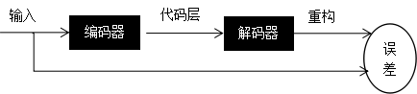

图9-4 自动编码器

一是对无标签数据进行预训练。面对涌现的海量数据，对每个数据进行标注需要耗费大量的人力物力。对此，本课题拟采用自动编码器对文本数据进行无监督学习。根据数据的特点拟从稀疏自编码、栈式自编码、去噪自编码、压缩自编码中选取合适的自编码方式。根据重构误差调整自动编码器的参数。

二是利用有标签数据进行优化模型参数。根据获得的自动编码器模型提取出数据的抽象特征，拟在自动编码器的最顶的编码层添加一个分类器（逻辑回归），然后进行多层有监督训练。分类的目标可以是业务类别（包括一级分类、二级分类、三级分类等），也可以是其它预设的分类标签。通过有监督学习对整个系统的参数进行微调。

根据模型获取有监督数据的抽象特征，结合卷积神经网络构建特征编码模型，即将上述特征输入卷积神经网络进行多层卷积、池化进一步获得特征编码。同理在这一过程中页考虑使用业务类别作为标签或其它预设类别作为训练数据的标签。



图9-5 基于深度学习的企业风险特征编码方法

（3）研究基于半监督学习的经营管理风险识别技术；

国网公司在风险识别工作中，主要是查找企业各业务单元、各项重要经营活动及其重要业务流程中有无风险，有哪些风险。主要采用了生产流程分析法、风险专家调查列举法、分解分析法等方法，核心即是对业务进行分类且细分至与可管理的最小业务单元，最小业务单元即为末级风险。

（4）研究基于特征值扰动的风险成因解释技术

机器学习算法在人工智能、大数据、物联网等热门领域得到广泛应用。但是现在很多前沿的机器学习模型还是一个黑盒，几乎无法去感知它的内部工作状态。这就带来了机器学习模型可信度的问题：该相信那个模型的某个预测结果是正确的吗？或者说该相信那个模型的预测结果普遍都是合理的吗？通俗的来说，如果生产系统正准备替换上一套基于机器学习的系统，它就要确保机器学习模型的工作状态是良好的。

从直观上看，解释每次独立预测背后的基本原理能使我们更容易信任或是不信任预测结果，乃至机器学习分类器本身。即使我们无法理解模型在所有情况下的表现，却有可能理解（大多数情况都是如此）它在某些特定情况下的行为。

## 9.3 电力大数据应用建议

**9.3.1对服务社会与政府部门应用建议**

（1）**社会经济状况分析预测** （电力数据与经济数据结合） （加引用）

电力关系经济发展、社会稳定和群众生活，电力需求变化是经济运行的晴雨表和风向标，能够真实、客观地反映国民经济的发展状况与态势。智能电网中部署的智能电表和用电信息采集系统，可以获取详细的用户用电信息。用电信息采集系统与营销系统所累积的电量数据属于海量数据，需要采用大数据技术，实现多维度统计分析、历史电量数据比对分析、经济数据综合分析等大数据量分析工作。对用户电量数据从行业、区域、电价类别多维度开展用电情况分析，提取全社会用电量及相应社会经济指标，分析用电增长与相应社会经济指标关联关系，归纳总结各指标增长率与全社会用电情况的一般规律。通过对用户用电数据的分析，可为政府了解和预测全社会各行业发展状况和用能状况提供基础，为政府就产业调整、经济调控等做出合理决策提供依据。

（2）**相关政策制定依据和效果分析**（电力数据、交通数据、财政数据）

通过分析行业的典型负荷曲线、用户的典型曲线及行业的参考单位GDP 能耗，可为政府制定新能源补贴、电动汽车补贴、电价激励机制(如分时电价、阶梯电价)、能效补贴等国家和地方政策提供依据，也可为政府优化城市规划、发展智慧城市、合理部署电动汽车充电设施提供重要参考，还可以评估不同地区、不同类型用户的实施效果，分析其合理性，提出改进建议。

**9.3.2 面向电力用户服务类应用领域**

（1）**需求侧管理、需求响应**（气候数据、社交数据、电力数据）

根据不同的气候条件(如潮湿、干燥地带，气温高、低地区)、不同的社会阶层将用户进行分类；对于每一类用户又可绘制不同用电设备的日负荷曲线，分析其主要用电设备的用电特性，包括用电量出现的时间区间，用电量影响因素，以及是否可转移、是否可削减等，对于受天气影响的用电设备，如热水器、空调等，需分析其对天气的敏感性。分析不同用户对电价的敏感性，包括在不同季节、不同时间对电价的敏感性。通过聚合，可得到某一片区域或某一类用户可提供的需求响应总量，再分析哪一部分容量、多少时间段的需求响应量是可靠的，分析结果可为制定需求管理/响应激励机制提供依据。

**（2）用户能效分析和管理**

对用户进行用电效率分析，通过安装的智能电表可以获得较短时间间隔的用电数据，可以通过电表数据，识别用户端的不同类型负荷比例，并与典型数据进行比对得出能效分析结果。

从海量用户的负荷曲线，采用数据挖掘技术，按照特定的函数算法，按行业、季度聚合成行业的典型负荷曲线模型，然后将所有的用户的负荷曲线与行业的典型负荷曲线进行对比，分析出与典型负荷曲线变化趋势不一致的用户，由此对用户的能效给出评价，并提出改进建议。

**（3）业扩报装等营销业务辅助分析**（基建部、营销部、运检部）

业扩报装辅助分析以营配集成为纽带，将用电信息采集系统、营销系统和PMS及SCADA系统的数据相融合，实现对变电站、线路及下挂用户和台区的负荷、电量检测分析，为加快业扩报装速度和提高供电服务水平提供技术支撑。同时极大提高电网设备运行的可靠性，为优化配电网络结构，降低电网生产故障，提高公司用电营销管理精益化水平提供了手段。

**（4）供电服务舆情监测预警**（舆情数据与销售部、运检部）

通过与微博、微信、博客等互联网新媒体的服务对接机制收集海量用电信息、用户信息以及互联网舆论信息与95598电力客服咨询与投诉数据，建设大数据舆情监测分析体系，利用大数据采集、存储、分析、挖掘技术，从互联网海量数据中挖掘、提炼关键信息，建立负面信息关联分析监测模型，及时洞察和响应客户行为，拓展互联网营销服务渠道，提升企业精益营销管理和优质服务水平。

**（5）电动汽车充电设施建设部署**（多领域数据融合）

融合电动汽车用户信息、居民信息、配电网数据、用电信息数据、地理信息系统数据、社会经济数据等，可利用大数据技术预测电动汽车的短中长期保有量、发展规模和趋势、电量需求和最大负荷等情况。参照交通密度、用户出行方式、充电方式偏好等因素，依据城市与交通规划以及输电网规划，建立电动汽车充电设施规划模型和后评估模型，对电动汽车充电设施的部署方案制定和建设后期的效能评估提供依据。

**9.3.3 支持公司运营和发展类应用领域**

（1）**电力系统暂态稳定性分析与控制**

在线暂态稳定分析与控制一直是电力运行人员追求的目标，随着互联电网规模越来越大，“离线决策，在线匹配”和“在线决策，实时匹配”的暂态稳定分析与控制模式已不能满足大电网安全稳定运行要求，因而逐渐向“实时决策，实时控制”方向发展。

（2）**基于电网设备在线监测数据的故障诊断与状态检修**

在实现GIS、PMS、在线监测系统等各类历史数据和实时数据融合的基础上，应用大数据技术进行故障诊断，并为状态检修提供决策，可实现对电网设备关键性能的动态评估与机遇复杂相关关系识别的故障诊断，为解决现有状态维修问题提供技术支撑。

（3）**短期、超短期负荷预测**

分布式能源和微网的并网增加了负荷预测和发电预测的复杂程度。负荷预测也必须考虑到天气的影响以及能源交易状况，包括市场引导下的需求响应等。传统的预测方法无法体现某些因素对负荷的影响，从根本上限制了其应用范围和预测精度。应用大数据技术，建立各类影响因素与负荷预测之间的量化关联关系，有针对性地构建负荷预测模型，可更加精确地预测短期/超短期负荷。

（4）**配电网故障定位**

利用大数据技术，配合故障投诉系统，融合SCADA、EMS、DMS、D-SCADA 等系统中的数据作出最优判断，建立新型配电网故障管理系统，可以快速定位故障，应对故障停电问题，提高供电可靠性。此外，随着分布式电源在系统中比重的逐渐增加，其接入会影响到系统保护的定值及定位判据。对于带分布式电源的配电网故障定位也要根据不同的并网要求选择合适的定位策略。

1. **防窃电管理**

电力公司通过电量差动越限、断相、线损率超标、异常告警信息、电表开盖事件等数据的综合分析，建立窃电行为分析模型，对用户窃电行为进行预警；通过营配系统数据融合，可比较用户负荷曲线、电表电流、电压和功率因数数据和变压器负载，结合电网运行数据，实现具体线路的线损日结算，通过线损管理功能不仅可以知道实施窃电用户所在的具体线路，并且可以定位至某一具体用户，克服目前检查范围广，查处难度大的问题。

（6）**电网设备资产管理**

基于电网设备信息、运行信息、环境信息(气象、气候等)以及历史故障和缺陷信息，从设备或项目的长期利益出发，全面考虑不同种类、不同运行年限设备的规划、设计、制造、购置、安装、调试、运行、维护、改造、更新直至报废的全过程，寻求寿命周期成本最小的一种管理理念和方法。依据交通、路政、市政等可能具备的外部信息，如工程施工、季节特点、树木生长、工程车 GPS

等外部信息，关联电网设备及线路 GPS 坐标，对电网外力破坏故障进行预警分析。

（7）**储能技术应用**

由于储能系统大多是由数量庞大的电池单体组成(动辄以万计)，每个电池单体又包含单体电压、电流、功率、电池荷电状态、平均温度、故障状态等相关信息，汇总起来整个电站监测信息可能达到数十万个点，储能相关数据量十分庞大。利用大数据分析技术，可对储能监控系统相关数据进行有效采集、处理与分析，为储能应用提供依据。

（8）**城市电网规划**

通过实现用户用电数据、用户停电数据、城市电力服务数据(95598 客服电话)、基于 GIS 的城市配电网拓扑结构和设备运行数据、城市供电可靠性数据、气候数据和天气预报数据、电动汽车充电站建设及利用数据、人口数据、城市社会经济数据、城市节能和新能源政策及实施效果数据、分布式能源建设和运行数据等、社交网站数据的整合，识别城市电网薄弱环节，辅助城市电网规划。在上述数据融合的基础之上，利用人口调查信息、用户实时用电信息和地理、气象等信息绘制“电力地图”，可以街区为单位，反映不同时刻的用电量，并将用电量与人均收入、建筑类型等信息进行比照。通过“电力地图”，能以更优的可视化效果反映区域经济状况及各群体的用电行为习惯，为电网规划决策提供直观依据支撑。

**9.3.4 大数据驱动的业务优化与能力提升**

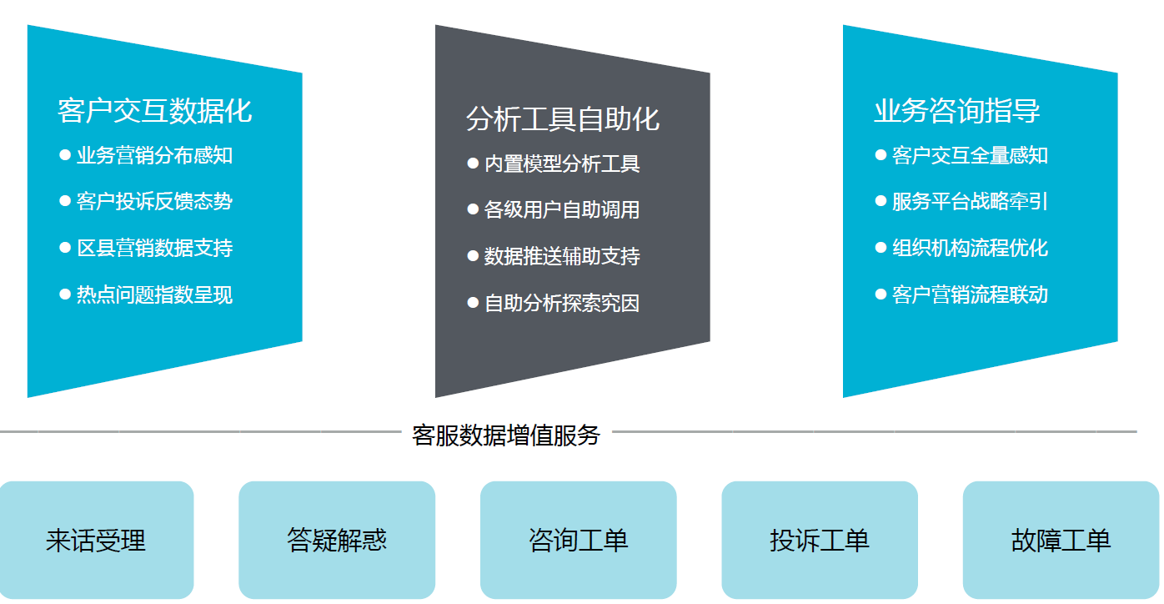

图9-6 企业风险预警与管控流程

一是促进企业信息化水平提升。通过分析电网企业监测关键技术，基于公司运营全业务流程，完善企业管理技术架构，提高信息抓取和在线分析能力，实现异动问题的在线监测，提升公司信息化水平，为实现数据应用统筹、数据资源共享、智能决策支持、运营全景展示打好技术基础，同时为提高企业管理效率提供技术支持。

二是促进企业数据资产优化。通过研究企业原始数据，建立适用于智能化和自动化的数据挖掘关联机制，统一数据质量规范，确定数据之间关联关系及其程度与性质，建立数据间的关联关系网络，为企业制定数据管理模式提供参考；同时通过充分发掘企业数据的价值，有效提升企业数据利用率，使企业管理更加全面，为企业制定相关运营发展策略提供参考和依据。

三是促进主动式智能化闭环监测的实现，降低企业运营风险。通过数据治理技术提升公司运营数据质量，通过自关联挖掘算法在监测指标与数据间建立关联关系，形成关联关系网络，根据监测指标异动向底层数据回溯，定位问题根因，开展智能化预测，实现异动处理的辅助决策和趋势预测，为公司数据化运营提供决策支撑。

2.间接效益

一是促进公司运营监测机制的优化。课题研究引入具备自动化的特征关联架构，构建运监中心与业务部门间稳固的信息和数据保障机制，提高数据在决策中的应用效率，支撑专业管理和战略决策，促进公司运营监测机制的优化，提升公司效率、效益和管理水平。

二是促进企业自我提升及健康发展。通过模拟企业运营中的指标异动，采用推理回溯的分析方法，定位出引起异动的根源问题所在，大大缩小整治范围，有助于优化企业运营策略，提高企业决策效率。同时通过构建异动处理辅助决策模型，对底层数据异动进行分析，基于数据视角提出异动处理建议，及时发现企业运营或管理中的不足。项目成果将有助于降低和规避企业运营的风险，对企业的健康发展起到重要的促进作用，为企业及国家相关部门制定发展战略提供参考。

三是促进业务人员技术水平提升。通过开展指标关联自动识别及监测、指标异动回溯、智能化预测和趋势分析，加深运监人员对主营业务的理解，全面提升业务人员的专业管理能力，提高公司对于经营状况的综合分析能力，保障公司安全、有序、健康、高效运营。

## 9.4 项目规划

**9.4.1 项目近期规划**

电网企业运营水平不断提升，电网信息平台所承载的数据信息量越来越多且难以高效充分利用管理，使得对电网运营监测体系的要求越来越高。电网企业应组织汇聚相关资源与力量，在电网企业范围内建立并完善基于大数据挖掘的主动式运营监测体系，实现“数据源头准确可靠、数据资产规范有序、大数据平台稳定运转、大数据应用丰富实用、成果展现灵活有效、协调控制和保障机制健全有力”，使得数据资产价值得到充分利用，基于大数据平台，应落实业务部门需求，信通部门统一开发交付的信息话统筹管理模式；持续开展应用服务化优化，落实系统优化改革并迁移；广泛开展数据挖掘，创新数据应用模式；实现技术统一、数据统一、管理统一、形成应用灵活的电网企业信息化新架构。

一方面，电网企业应满足横向贯通与精益化管理的监测需求。基于运营监测业务需求，通过横向协同和纵向管控方式，在监测分析和大数据挖掘全过程开展数据管理、异动管理、专项协调、辅助决策等工作，协调相关部门消除异动、解决问题、防范风险。与此同时，应加快其主要建设的两个方向，一是信息化基础平台建设，即建立统一的大数据信息平台，构建企业统一的数据模型和大数据库，通过部署业务应用和采集装置，自动采集业务流程数据和电网数据，完成企业运营行为采样和存储；二是主动式运营监测体系的流畅运转，即通过运营主题库和数据资产关联库的构建应用，采用大数据挖掘方法技术，将企业内部的明细数据梳理清楚，建立数据关联库，形成数据地图和数据关联卡片，并建立适用于电网企业业务流和资源流的分析算法模型，实现主动感知、主动预防和主动参谋，利用内部、外部数据解决内部运营问题，找到企业运营过程中的出血点，并对企业的运营关键点进行预测，进而达到企业精益化管理的目标。

另一方面，电网企业应开展运营检测业务主题库建设，形成主题挖掘、异动监测、问题协调的业务重点环节。建立异动管理机制，实现集异动监测、异动处理、跨业务协同、跟踪反馈、统计分析于一体的异动监测管理。通过统一平台、统一工单、多选工单对象、简化接单人、合并派发、合并工单一次性反馈等促进异动流程的高效流转。实行公司层面问题协调整改的分级管控机制，针对监测分析发现的问题、风险及决策建议，落实整改、防范和决策实施。

**9.4.2 项目远期规划**

通过运营监测（控）中心的统一规划形成主动式运营监测体系，国网浙江电力应遵循电网企业远期发展规划，合理利用近期主动式运营监测所具备的主动感知、主动预防、主动谋划工作成果，有效扩大运营监测视野，将监测成果与电网企业内外部数据资源有机结合，建立协同共享机制，充分沟通、协调、调动并分享各业务数据，延伸大数据技术链、价值链。形成更加多样化的监测主题，有效实现1+1>2的聚合效应。

开展具体业务的大数据挖掘工作是探索运监业务主题库和数据资产关联库的建设思路的目的所在。其远期规划主要业务领域可涵盖有无功电量计算情况专题监测分析及主动式“电费回收风险”挖掘分析等。

无功电量计算需要计量班、营业班和电费复核班相关人员的协同与配合。为提升公司的功率因数调整电费计算精益化管理水平，减少因无功电量计算错误导致的经济损失和法律风险，运营监测（控）中心可采取大数据技术抓取全省100千伏安（千瓦）及以上客户，进而开展无功电量计算专题监测，从营销业务应用系统和用电信息采集系统抽取尽可能多的明细数据，识别无功电量计算错误，并利用大数据技术按错误类别开展穿透分析，查找执行和管理层面的原因，并总结得出相关结论提出更好的建议。

随着经济增速放缓，公司电费回收压力日益增加。运营监测（控）中心探索利用大数据挖掘技术开展主动式运营监测，使用用户行为数据分析预测用户欠费风险。可以通过深入挖掘杭州等地客户档案信息、用电行为、缴费行为、增减容行为、违约窃电欠费行为、95598客服及短信记录、以及行业特征、外部环境等多维度信息及数据，分析识别客户欠费行为与各类客户特征、客户行为、行业趋势、外部因素的关联关系，力争发现以前未知的业务规律和管理盲点，如欠费时间分布特点、欠费行为与缴费方式变化的关联、违约金起算时间误差、银行批扣电费不及时等问题。通过大数据技术定量计算各相关因素与欠费行为的关联度，提取关键影响因子,基于逻辑回归算法建立电费风险预测模型。初步使用该模型对杭州地区大客户的欠费概率进行预测，使得相关部门可以通过对用户行为数据的在线监测，提早识别高风险的欠费用户，提示营销部门有针对性地采取应对措施，降低电费回收风险。借助大数据技术，力争实现并完善“主动感知问题，主动预防风险、主动辅助决策”的预期目标。

## 9.5 未来展望

在信息化深度发展的今天，大数据价值日益凸显，谁掌握了数据，谁就掌握了主动权。国网浙江电网公司应如何应对新经济形势的挑战，将企业运营过程中积累的大量数据真正运用起来，为企业创造商业价值与社会价值，已经成为关系到企业实现跨越式发展的首要问题。目前电网企业的信息化水平在逐步提升，而运用大数据挖掘开展主动式运营监测将是企业管理精益化，决策数字化实现的保障。从浙江电网企业的远景来看，聚焦打造信息化的电网企业，运用大数据全生命周期管理技术重塑电网企业核心价值观，推动电网企业在现代社会的可持续发展是未来的趋势。